PROBLEMATIKA GURU PAI DALAM IMPLEMENTASI PROYEK PENGUATAN PROFIL PELAJAR PANCASILA DAN RAHMATAN LIL ALAMIN (P5RA) DI MI ROUDLOTUL MUTA’ABBIDIN LAMONGAN
SKRIPSI
Diajukan untuk Memenuhi Sebagian Syarat guna Memperolah Gelar Sarjana Pendidikan dalam Ilmu Pendidikan Agama Islam

Oleh:
MOH. IFLAHUL KARIM
NIM: 2103016028

FAKULTAS ILMU TARBIYAH DAN KEGURUAN UNIVERSITAS ISLAM NEGERI WALISONGO SEMARANG
2025

PERNYATAAN KEASLIAN
Yang bertanda tangan dibawah ini :

NAMA : MOH. IFLAHUL KARIM NIM 2103016028
Jurusan : Pendidikan Agama Islam Menyatakan bahwa skripsi yang berjudul :

PROBLEMATIKA GURU PAI DALAM IMPLEMENTASI PROYEK PENGUATAN PROFIL PELAJAR PANCASILA DAN RAHMATAN LIL ALAMIN (P5RA) DI MI ROUDLOTUL
MUTA’ABBIDIN LAMONGAN.

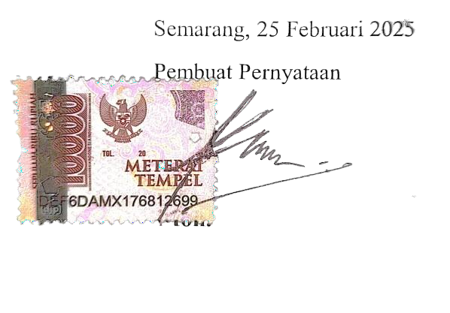
Secara keseluruhan adalah hasil penelitian atau karya saya sendiri, kecuali bagian tertentu yang dirujuk sumber.
Semarang, 25 Februari 2025
Pembuat Pernyataan
Moh. Iflahul Karim
NIM. 2103016028

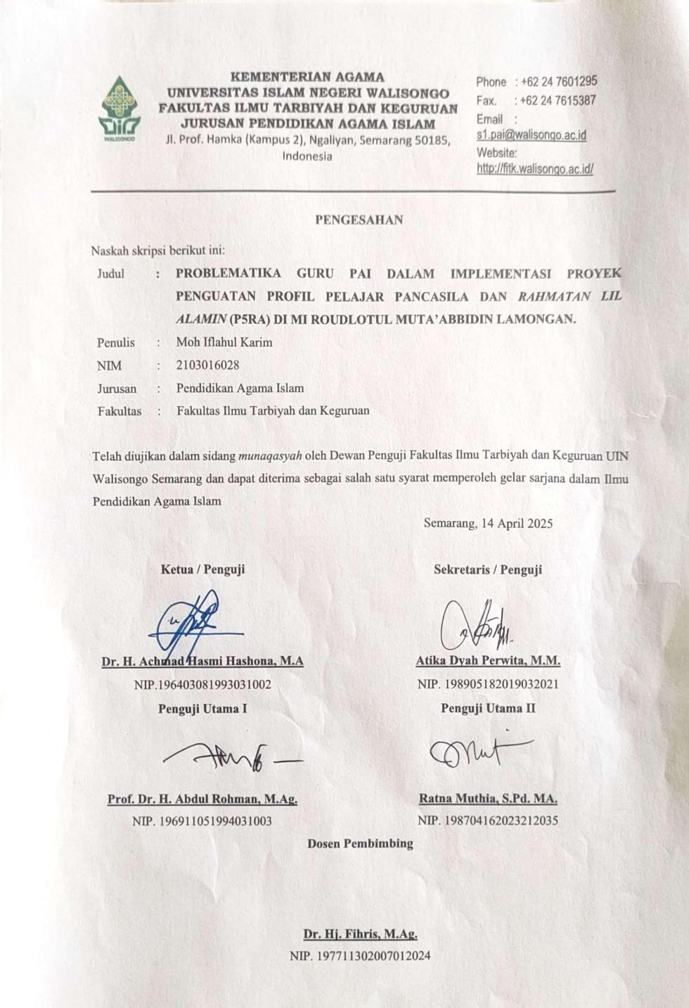

LEMBAR PENGESAHAN

NOTA DINAS

Kepada

Semarang, 25 Februari 2025

Yth. Dekan Fakultas Ilmu Tarbiyah dan Keguruan UIN Walisongo di Semarang
Assalamua’alaikum Wr. Wb
Dengan ini diberitahukan bahwa saya telah melaksanakan bimbingan, arahan, dan koreksi naskah skripsi dengan :

Judul : Problematika Guru PAI dalam Implementasi Proyek Penguatan Profil Pelajar Pancasila dan Rahmatan Lil Alamin (P5RA) di MI Roudlotul Muta’abbidin Lamongan.
Nama : MOH. IFLAHUL KARIM
NIM : 2103016028
Jurusan : Pendidikan Agama Islam
Saya memandang bahwa naskah skripsi tersebut sudah dapat diajukan kepada Fakultas Ilmu Tarbiyah dan Keguruan UIN Walisongo untuk diujikan dalam Sidang Munaqosyah
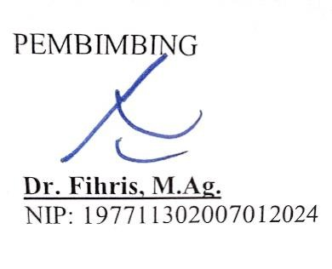
Wassalamua’alaikum Wr. Wb

PEMBIMBING
Dr. Fihris, M.Ag.
NIP: 197711302007012024

ABSTRAK
Judul Skripsi : Problematika Guru PAI dalam Implementasi Proyek Penguatan Profil Pelajar Pancasila dan Rahmatan Lil Alamin (P5RA) di MI Roudlotul Muta’abbidin Lamongan.
Penulis : Moh. Iflahul Karim
NIM 2103016028
Implementasi Proyek Penguatan Profil Pelajar Pancasila dan Rahmatan Lil 'Alamin (P5RA) di Madrasah Ibtidaiyah merupakan upaya untuk membentuk karakter siswa yang selaras dengan nilai-nilai Pancasila dan ajaran Islam yang rahmatan lil 'alamin. Namun dalam pelaksanaannya, guru Pendidikan Agama Islam (PAI) menghadapi berbagai problematika, terutama terkait dengan pemahaman konsep, keterbatasan sumber daya, serta integrasi kurikulum yang efektif.
Penelitian ini menganalisis permasalahan guru PAI dalam implementasi P5RA di MI Roudlotul Muta'abbidin serta upaya pemecahan-nya. Dengan metode kualitatif studi kasus, ditemukan tantangan utama seperti kurangnya pelatihan, keterbatasan fasilitas, dan resistensi terhadap perubahan. Solusi yang diusulkan mencakup peningkatan kompetensi guru, penyediaan sarana, dan penguatan kolaborasi. Langkah ini diharapkan mengoptimalkan penerapan P5RA dalam membentuk karakter siswa sesuai nilai Pancasila dan Rahmatan Lil Alamin.
Kata Kunci : Implementasi (P5RA), Problematika Guru PAI, Upaya Mengatasi Problematika.

TRANSLATE ARAB LATIN
Penulisan transliterasi huruf-huruf Arab Latin dalam skripsi ini berpedoman pada SKB Menteri Agama dan Menteri Pendidikan dan Kebudayaan R.I Nomor: 158/1987 dan Nomor: 0543b/U/1987. Penyimpanan penulisan kata sandang [al-] disengaja secara konsisten supaya sesuai teks Arabnya.
ا | A | ط | ṭ
ب | B | ظ | ẓ
ت | T | ع | „
ث | ṡ | غ | G
ج | J | ف | F
ح | ḥ | ق | Q
خ | Kh | ك | K
د | D | ل | L
ذ | Z | م | M
ر | R | ن | N
ز | Z | و | W
س | S | ه | H
ش | Sy | ء | „
ص | ṣ | ئ | Y
ض | ḍ

Bacaan Mad: Bacaan Diftong:
ā = a panjang au = و˚ ´ا
ī = i panjang ai = ي´ا
ū = u panjang iy = ي¸ا

KATA PENGANTAR


Alhamdulillahi Rabbil 'Ālamīn, Puji syukur atas kehadirat Allah SWT, yang telah melimpahkan rahmat, karunia serta hidayah-Nya kepada penulis, sehingga dapat menyelesaikan skripsi dengan judul: “Problematika Guru PAI dalam Implementasi Proyek Penguatan Profil Pelajar Pancasila dan Rahmatan Lil Alamin (P5RA) di MI Roudlotul Muta’abbidin Lamongan.” dengan baik dan lancar.
Sholawat serta salam senantiasa tercurahkan kepada Sayyīd al- Mursalīn wal Khaīr al-anbiya wa Habib ar-Rabb al-'Ālamīn Nabi Muhammad SAW. yang menjadi suri tauladan bagi umat Islam hingga saat ini dan selalu dinanti-nantikan syafaatnya kelak di yaumul qiyāmah. Āmīn.
Penulis merupakan manusia biasa yang tidak bisa hidup seorang diri dalam segala aspek kehidupan, termasuk dalam proses penyusunan skripsi ini. Karya ini tidak akan selesai di waktu yang tepat tanpa adanya bantuan dari segala pihak yang selalu membimbing, mengarahkan, memberi semangat, motivasi serta kontribusi dalam bentuk apapun. Oleh karena itu, penulis mengucapkan terimakasih sebanyak-banyaknya dan memohon maaf sudah merepotkan. Dengan tanpa mengurangi rasa hormat kepada semua pihak yang tidak dapat penulis sebutkan satu- persatu, secara khusus penulis menghaturkan terimakasih kepada:

- Bapak Prof. Dr. Nizar, M.Ag., selaku Rektor UIN Walisongo Semarang.
- Bapak Prof. Dr. H. Fatah Syukur, M.Ag. Selaku Dekan Fakultas Ilmu Tarbiyah dan Keguruan UIN Walisongo Semarang.
- Ibu Dr. Hj. Fihris, M.Ag., selaku Ketua Jurusan sekaligus Dosen Pembimbing yang selalu memberikan semangat dalam penulisan karya ini melalui metode bimbingan, arahan, meluangkan waktu dan berbagi perspektif dan Bapak Dr. Aang Kunaepi, M.Ag. Selaku Sekretaris Jurusan Pendidikan Agama Islam.
- Bapak Dr. H. Nasiruddin, M. Ag. Selaku wali dosen yang selalu membimbing dan memotivasi selama menempuh studi. Segenap Dosen Pendidikan Agama Islam Fakultas Ilmu Tarbiyah dan Keguruan yang telah memberikan pengetahuan dan wawasan kepada penulis.
- Ibu Siti Fatayatin, dan Bapak Abd. Majid yang dengan tulus ikhlas penuh cinta, kasih dan sayang, merawat, menjaga, membesarkan, mendidik dan memberikan dorongan tulus penuh cinta serta tidak pernah lelah memanjatkan do‟a untuk penulis. Kakak yang senantiasa men-support penulis dalam hal apapun. Semoga Allah memberikan balasan sebaik-baiknya atas segala amal baik Ibu, Bapak, kakak dan juga keluarga dekatku.
- Bapak Fathul Muslih, S. Pd, selaku Kepala Madrasah Ibtidaiyah Roudlotul Muta‟abbidin yang telah memberikan kesempatan untuk melakukan penelitian. Bapak Nurul Yaqin S. Pd, MM.

selaku Waka kurikulum yang telah mendukung penuh serta mendampingi penulis dalam menjalankan tugas penelitian, serta Bapak Nuril Huda, S.Pd. selaku Wali kelas sekaligus Guru Pendidikan Agama Islam di MI Roudlotul Muta‟abbidin yang selalu membantu banyak hal selama proses penelitian.
- Temen-temen tim Ngambis waktu SMA, yang selalu mendukung dan mensupport hingga detik ini, semoga kalian semua dilancarkan dalam studinya dan mendapatkan predikat terbaik di kampus kalian masing-masing.
- Teman-temanku UKM Bimbingan Ilmu Tilawah Al-Qur‟an yang telah membersamai penulis selama berproses di organisasi dan juga mendukung penuh dalam hal apapun, semoga kebaikan kalian di balas dengan ribuan kebaikan dan dilipat gandakan amal kebaikan-nya.
- Seniorku, Ulil Absor, S. Pd, Oseolla Savana, S. Pd. dan juga Salsabila Az – Zahra, S. Pd. yang telah banyak membantu, membimbing dan memotivasi penulis dalam mengerjakan skripsi dan berproses di organisasi.
- Teman seperjuanganku PAI angkatan 21 yang telah membersamai penulis selama masa perkuliahan. Semoga dilancarkan dalam menyelesaikan tugas akhir dan semoga dilancarkan segala urusan-nya.
- Semua pihak yang tidak dapat penulis sebutkan satu-persatu yang telah memberikan dukungan dalam penyelesaian skripsi ini,

dan menjadi bagian dalam perjalanan penyelesaian studi selama empat tahun terakhir.
- Yang terakhir dan yang terpenting, saya ingin mengucapkan terima kasih kepada diri saya sendiri, karena masih mau terus berjuang meskipun dengan keadaan yang seadanya, terima kasih telah melalui proses yang luar biasa, saya berharap setiap orang yang berjuang akan mendapatkan berkah.
Semoga segala bentuk amal baiknya diterima oleh Allah SWT dan dibalas-Nya dengan pahala yang berlipat ganda serta dimudahkan segala urusan baiknya. Semoga skripsi ini dapat memberikan manfaat kepada pembaca, khususnya bagi penulis, guru, penelitian mendatang, dan semua pihak dalam bidang pendidikan, serta bagi para pembaca pada umumnya. Aamiin.

Semarang, 25 Februari 2025 Penulis,

Moh. Iflahul Karim
NIM. 2103016028

DAFTAR ISI
HALAMAN JUDUL

PERNYATAAN KEASLIAN i
LEMBAR PENGESAHAN ii
NOTA DINAS iii
ABSTRAK iv
TRANSLATE ARAB LATIN v
KATA PENGANTAR vi
DAFTAR ISI x
BAB I : PENDAHULUAN 1
  - Latar Belakang Masalah 1
  - Rumusan Masalah 6
  - Tujuan dan Manfaat Penelitian 6
BAB II : LANDASAN TEORI 8
- Kajian Teori 8
  - Implementasi Proyek Penguatan Profil Pelajar Pancasila (P5) dan Rahmatan Lil Alamin (RA) 8
  - Problematika Guru PAI dalam Implementasi (P5RA) 13
  - Upaya Mengatasi Problematika Guru PAI 16
- Kajian Pustaka Relevan 21
- Kerangka Berfikir 25
BAB III : METODE PENELITIAN 27
- Jenis Pendekatan dan penelitian 27
- Tempat dan Waktu Penelitian 27
- Jenis dan Sumber Data 28
- Fokus Penelitian 29
- Teknik Pengumpulan Data 30
- Uji Keabsahan Data 33
- Teknik Analisis Data 34
BAB IV : DESKRIPSI DAN ANALISIS DATA 37
- Deskripsi Data 37
- Analisis Data 79
- Keterbatasan Penelitian 106
BAB V : PENUTUP 108
- Kesimpulan 108
- Saran 111
- Kata Penutup 112
DAFTAR PUSTAKA 113
RIWAYAT HIDUP 168

BAB I

PENDAHULUAN

Latar Belakang Masalah
Pendidikan adalah proses pembelajaran yang melibatkan transfer pengetahuan, keterampilan, nilai, dan sikap dari satu individu atau kelompok ke individu atau kelompok lainnya. Tujuan pendidikan adalah untuk mengembangkan potensi manusia secara menyeluruh, termasuk aspek kognitif, afektif, dan psikomotorik, agar seseorang dapat berkontribusi dalam masyarakat dan menjalani kehidupan yang lebih baik.¹
Pendidikan dapat berlangsung secara formal, seperti di sekolah dan universitas, maupun secara informal melalui pengalaman hidup, interaksi sosial, dan kegiatan sehari-hari. Pendidikan formal terdiri dari berbagai tingkatan, mulai dari pendidikan dasar, menengah, hingga pendidikan tinggi. Secara umum, pendidikan berperan penting dalam pembentukan karakter individu, meningkatkan keterampilan kerja, serta mendorong inovasi dan kemajuan sosial.²
Sejalan dengan pemberlakuan Kurikulum Merdeka pada Tahun Ajaran 2022/2023, Kementerian Agama pada Tanggal 5 April
¹ Ardiman, AM . “Interaksi dan Motivasi Belajar Mengajar”. (Jakarta: Raja Grafindo Persada 2007). Hal. 47-54.
² Ki Hajar Dewantara, Pusaka Ki Hajar Dewantara (Yogyakarta: Majelis Luhur Persatuan Taman Siswa, 1946). Hal 5

2022 telah menerbitkan Surat Keputusan Menteri Agama Republik Indonesia Nomor 347 Tahun 2022 tentang Pedoman Implementasi Kurikulum Merdeka (IKM) yang merupakan paduan bagi setiap Madrasah maupun pemangku kepentingan lainnya dalam mengembangkan kurikulum tingkat satuan pendidikan sesuai dengan karakteristik kebutuhan dan pengelolaan pendidikan di Madrasah.³
Dalam Kurikulum Merdeka, Menteri Pendidikan, Kebudayaan, Riset dan Teknologi Republik Indonesia, Nadiem Makarim menyatakan bahwa penguatan pendidikan karakter peserta didik akan memanifestasikan melalui berbagai strategi yang berpusat pada upaya untuk mewujudkan pelajar pancasila. Proyek Penguatan ini hadir sebagai pembelajaran lintas disiplin ilmu yang berguna untuk mengamati dan memikirkan solusi terhadap permasalahan di lingkungan sekitarnya dengan menggunakan pendekatan pembelajaran berbasis proyek.⁴
Proyek Penguatan Profil Pelajar Pancasila ini merupakan bagian dari proyek kurikulum merdeka yang lebih terfokuskan,

³ Nurhayati, P., Emilzoli, M., Dkk. “Peningkatan Keterampilan Penyusunan Modul Ajar Dan Modul Proyek Penguatan Profil Pelajar Pancasila Kurikulum Merdeka Pada Guru Madrasah Ibtidaiyah”. JMM (Jurnal Masyarakat Mandiri 2022), 6 (5), Hal 1–9.
⁴ Arifudin, D., Indriyani, Dkk. “Peningkatan Brand Awareness melalui Kegiatan Pelatihan Visual Branding sebagai Implementasi P5 (Proyek Penguatan Profil Pelajar Pancasila) Tema Kewirausahaan”. (Bernas: Jurnal Pengabdian Kepada Masyarakat), 4(1), (2023). Hal. 2049–2058.

adapun profil pelajar pancasila sendiri menggambarkan pelajar Indonesia sebagai pembelajaran sepanjang hayat yang memiliki kompetensi global dan berperilaku sesuai dengan nilai-nilai Pancasila yaitu beriman, bertakwa kepada Tuhan yang Maha Esa dan berakhlak mulia, ber-kebhinekaan global, bergotong royong, mandiri, bernalar kritis dan kreatif.
Proyek Penguatan Profil Pelajar Pancasila ini dapat berjalan dengan lancar apabila komponen utama dari pembelajaran yakni pendidik, peserta didik dan lingkungan satuan pendidikan dapat saling mengoptimalkan perannya. Peserta didik yang merupakan subjek dari sebuah pembelajaran perlu turut aktif dalam mengikuti seluruh rangkaian kegiatan yang telah direncanakan.
Adapun peran dari guru PAI yakni menjadi fasilitator dari pembelajaran tersebut bertugas untuk membimbing peserta didik dalam mengupayakan proses belajar yang maksimal. Satuan pendidikan dalam hal ini sekolah berperan sebagai pendukung terselenggaranya kegiatan pembelajaran yang dapat menyediakan fasilitas dan lingkungan belajar yang nyaman dan aman.⁵
Terkait dengan Proyek Penguatan Profil Pelajar Pancasila dan Rahmatan Lil Alamin, bertujuan untuk menjawab tantangan besar dalam menciptakan peserta didik dengan kompetensi yang

⁵ Mery, M., Martono, M., Halidjah, S., & Hartoyo, A.”Sinergi Peserta Didik dalam Proyek Penguatan Profil Pelajar Pancasila”. (Jurnal Basicedu 2022), 6(5), Hal. 7840–7849.

diharapkan oleh sistem pendidikan Indonesia. Proyek ini bertujuan pada pencapaian standar kompetensi lulusan di setiap jenjang pendidikan, dengan fokus utama pada pengembangan karakter sesuai dengan nilai-nilai Pancasila dan Rahmatan Lil Alamin. Selama beberapa dekade terakhir, para pendidik dan praktisi pendidikan di seluruh dunia telah menemukan bahwa pembelajaran di luar kelas memberikan peluang bagi peserta didik untuk memahami proses pembelajaran yang lebih relevan dengan kehidupan sehari-hari mereka.
Oleh karena itu, Proyek Penguatan Profil Pelajar Pancasila dan Rahmatan Lil Alamin hadir sebagai sarana untuk memberikan kesempatan kepada peserta didik untuk “mengalami pengetahuan” secara langsung, tidak hanya melalui teori, tetapi juga melalui kegiatan yang melibatkan mereka dengan lingkungan sekitar. ⁶
Berdasarkan hasil studi pendahuluan yang sudah dijabarkan di atas, peneliti menemukan bahwa MI Roudlotul Muta‟abbidin di Lamongan merupakan salah satu lembaga pendidikan Islam yang telah menerapkan Proyek Penguatan Profil Pelajar Pancasila Rahmatan Lil Alamin dalam Kurikulum Merdeka dengan cukup baik, hal ini dibuktikan dengan Proyek kegiatan yang berjudul Gelar Panen Karya P5RA yang didukung penuh oleh semua kalangan

⁶ Maruti, E. S., Malawi, I., Hanif, M., Dkk. “Implementasi Proyek Penguatan Profil Pelajar Pancasila (P5) pada Jenjang Sekolah Dasar. (Abdimas Mandalika, 2023), 2(2), Hal. 85.

untuk meramaikan dan men-sukseskan kegiatan tersebut, baik dari para guru, dari wali murid dan juga semua siswa-siswi dari kelas satu sampai kelas enam putra maupun putri, dalam kegiatan tersebut terdapat pameran–pameran dalam bentuk produk makanan maupun hasil karya dari siswa siswi, dan ada juga pameran pentas seni yang menampilkan beberapa penampilan diantaranya : Sholawat Al - Banjari, Fasion Show, pengenalan budaya lokal dari berbagai daerah melalui busana dan juga tari dari berbagai daerah.⁷
Namun, pada implementasi dari profil ini tentu masih terdapat beberapa Problematika yang harus di evaluasi dan diperbaiki untuk meningkatkan kurikulum merdeka saat ini, Berdasarkan latar belakang di atas, maka penulis tertarik untuk mengambil judul penelitian lebih dalam sehingga bisa mengidentifikasi dan menganalisis problematika yang dihadapi oleh guru PAI dalam implementasi kurikulum merdeka. Penulis merangkai penelitian ini dengan judul” PROBLEMATIKA GURU PAI DALAM IMPLEMENTASI PROYEK PENGUATAN PROFIL PELAJAR PANCASILA DAN RAHMATAN LIL ALAMIN (P5RA) DI MI ROUDLOTUL MUTA’ABBIDIN LAMONGAN.

⁷ Rina Purnama, "Penguatan Profil Pelajar Pancasila dalam Kurikulum Merdeka: Implementasi Proyek Gelar Panen Karya P5RA," (Jurnal Pendidikan dan Kebudayaan), 15, no. 2 (2023): Hal. 45-57.

Rumusan Masalah
Dengan memperhatikan kesenjangan yang terdapat di latar belakang di atas, maka dapat di rumuskan masalah pokok yang menjadi fokus dalam penyusunan skripsi ini. Adapun masalah yang dimaksud adalah :
  - Bagaimana Implementasi P5RA di MI Roudlotul Muta‟abbidin Lamongan ?
  - Apa saja problematika yang dihadapi oleh guru PAI dalam Implementasi P5RA di MI Roudlotul Muta‟abbidin Lamongan ?
  - Bagaimana upaya mengatasi problematika guru PAI dalam Implementasi P5RA di MI Roudlotul Muta‟abbidin Lamongan ?

Tujuan dan Manfaat Penelitian
  - Tujuan Penelitian
    - Untuk mengidentifikasi bagaimana implementasi P5RA di MI Roudlotul Muta‟abbidin Lamongan.
    - Untuk menganalisis apa saja problematika yang dihadapi oleh guru PAI dalam implementasi P5RA di MI Roudlotul Muta‟abbidin Lamongan.
    - Untuk berupaya mengatasi problematika guru PAI dalam Implementasi P5RA di MI Roudlotul Muta‟abbidin Lamongan.

  - Manfaat Penelitian
Secara garis besar, manfaat yang diharapkan dari penelitian ini adalah :
    - Secara Teoretis
Hasil penelitian ini diharapkan dapat menjadi acuan atau pegangan untuk semua mau menjabat sebagai seorang pemimpin agar selalu menjaga nilai nilai religius sehingga mampu menjalankan amanah di sebuah lembaga dengan sebaik baiknya
    - Secara Praktis
      - Bagi Sekolah, penelitian ini diharapkan dapat menjadi sumbagan pemikiran dan pengembangan untuk memperbaiki keadaan yang ada di dalam sekolah baik itu pemimpinya beserta jajaranya.
      - Bagi guru, penelitian ini dapat bermanfaat untuk mengatasi masalah yang dialami Guru PAI di MI Roudlotul Muta‟abbidin Lamongan.
      - Bagi peneliti, penelitian ini dapat menambah pengetahuan dan pengalaman praktis di bidang penelitian pendidikan. Selain itu, hasil penelitian ini dapat dijadikan sebagai bekal untuk menjadi pedoman Guru PAI yang professional.

BAB II

LANDASAN TEORI

Kajian Teori
  - Implementasi Proyek Penguatan Profil Pelajar Pancasila (P5) dan Rahmatan Lil Alamin (RA)
Implementasi dapat diartikan pelaksanaan atau penerapan sebagaimana terdapat dalam kamus bahasa Indonesia, bahwa implementasi memiliki arti penerapan.⁸ Implementasi juga merupakan suatau rancangan atau ide yang didesain dengan melibatkan langkah-langkah secara nyata dan dilaksanakan dalam berbagai bidang terutama pada kebijakan umum.⁹
Keberhasilan implementasi tergantung pada beberapa faktor yaitu adanya perencanaan yang matang, manajemen pelaksanaan yang efektif, dan evaluasi yang diperbaiki berdasarkan pengalaman. Sebagaimana yang harus di direalisasikan dilapangan, implementasi terdiri dari beberapa tahap yaitu perencanaan, pelaksanaan, dan evaluasi. Sehingga implementasi suatu program atau kebijakan akan berjalan

⁸ Firdanti, A.. Implementasi Manajemen Berbasis Sekolah dalam Meningkatkan Prestasi Belajar Siswa. Yogyakarta: (CV. GRE Publishing). 2018 Hal 19
⁹ Desi Wijayanti, Suyanto, S. Peluang dan Tantangan Implementasi Project Penguatan Profil Pelajar Pancasila (P5) di Tingkat Sekolah Dasar. (Pendas : Jurnal Ilmiah Pendidikan Dasar, 2023). 12(2), Hal. 117–136.

dengan lancar jika ketiga tahap implementasi tersebut dijalankan berdasarkan proses komunikasi yang efektif dari semua pihak yang berkepentingan, perencanaan yang matang, manajemen yang baik, dan kerja sama tim yang solid.
Sebagaimana implementasi kurikulum merdeka yang baru diluncurkan oleh Kemendikbud dimana teori menurut Diah Ayu Saraswati, (2022) mengatakan bahwa pada prinsip implementasi kurikulum merdeka implementasinya berfokus pada beberapa prinsip yaitu berpusat pada peserta didik, berbasis proyek, holistic dan berdiferensiasi sehingga dalam implementasinya sangat perlu diperhatikan mengenai tahap perencanaan atau persiapan, tahap pelaksanaan dan tahap evaluasi agar implementasi yang dijalankan dapat mencapai tujuan dan sasaran yang telah ditetapkan, meningkatkan kinerja, memecahkan masalah, dan dapat melakukan suatu perubahan.¹⁰ Sebagaimana Mahmuda, (2023) mengatakan bahwa
tujuan implementasi adalah rancangan ide yang digunakan untuk mencapai sasaran yang telah ditetapkan, melaksanakan adanya perubahan baik mengenai program atau kebijakan, menemukan

¹⁰ Diah Ayu Saraswati, Diva Novi Sandrian, Dkk. Analisis Kegiatan P5 di SMA Negeri 4 Kota Tangerang Sebagai Penerapan Pembelajaran Terdiferensiasi pada Kurikulum Merdeka. (Jurnal Pendidikan Mipa, 2022). 12(2), Hal. 185-191.

inovasi-inovasi yang mendukung, mendukung berjalannya program secara berkelanjutan, serta mewujudkan visi dan misi. ¹¹ Proyek Penguatan Profil Pelajar Pancasila (P5) merupakan program belajar yang diturunkan oleh Kemendikbud yang dirancang untuk memperkuat kompetensi dan karakter peserta didik yang sesuai dengan Profil Pelajar Pancasila.¹² Namun perlu diketahui bahwa Proyek Penguatan Profil Pelajar Pancasila (P5) yang diimplementasikan di sekolah-sekolah dibawah naungan Kemenag berbeda dengan implementasi P5
dibawah naungan Kemendikbud.¹³
Sebagaimana teori yang diungkapkan oleh Ichsan, Ibad, & Oktori, (2023) mengatakan bahwa sekolah yang berada pada naungan Kemenag mengimplementasikan P5 berdasarkan pada nilai-nilai Rahmatan Lil Alamin sehingga disebut dengan P5-RA atau Proyek Penguatan Profil Pelajar Pancasila dan Profil Pelajar

¹¹ Mahmuda, A. S. & F. N. “Implementasi Proyek Penguatan Profil Pelajar Pancasila di SMAN 2 Batusangkar”. (Batusangkar, 2023)4(3), Hal. 2396–2404
¹² rawan, C. M. Kurikulum Merdeka dan Pengembangan Perangkat Pembelajaran Sebagai Solusi Menjawab Tantangan Sosial dan Keterampilan 119 Abad-21. (Prosiding Seminar Nasional Pendidikan Non Formal, 2023) 1(2021), Hal. 109-120.
¹³ Khoridah, N., Fitriani, M. D., Andreani, M. Penerapan Pogram P5- PPRA Dengan Tema Hidup Berkelanjutan dalam Mendidik dan Membentuk Karakter Siswa Kelas I MI Plus Ja-Alhaq. (PPSDP Undergraduate Journal of Educational Sciences, 2024). 1(1), Hal 67–76.

Rahmatan Lil Alamin.¹⁴ Adapun menurut pendapat Rohmawati, (2023) perbedaan teoretis antara P5 dengan P5RA terletak pada landasan filosofis yaitu P5 berlandaskan pada enam dimensi berupa beriman, bertakwa kepada Tuhan Yang Maha Esa, berakhlak mulia, berkhebinekaan global, mandiri, bernalar kritis dan kreatif.¹⁵
Sedangkan P5RA berlandaskan pada nilai-nilai Pelajar Rahmatan Lil Alamin yang terintegrasi dalam enam dimensi beriman, bertakwa kepada Tuhan Yang Maha Esa dan berakhlak mulia, berkebinekaan secara global, mendiri, bernalar kritis, serta kreatif sedangkan Profil Pelajar Rahmatan Lil Alamin (PPRA) lebih fokus menekankan pada dimensi beriman, bertakwa kepada Tuhan Yang Maha Esa dan berakhlak mulia.
Proyek Penguatan Profil Pelajar Pancasila dan Rahmatan Lil Alamin (P5RA) didasarkan atas sepuluh nilai berupa 1) berkeadapan (Ta‟adub); 2) keteladanan (Qudwah); 3) Kewarganegaraan dan Kebangsaan (Muwatanah); 4) Toleransi (Tasamuh); 5) musyawarah (syura); 6) kesetaraan (Musawwa);
7) dinamis serta inovatof (Tathawur wa Ibtikar); 8) mengambil

¹⁴ Ichsan, A. S., Ibad, T. N., & Oktori, A. R. Refleksi Kritis Pancasila dalam Idealitas dan Realitas Pendidikan di Madrasah Ibtidaiyah. (Bidayatuna Jurnal Pendidikan Guru Mandrasah Ibtidaiyah, 2023). 6(2), 143–157.
¹⁵ Rahmawati, A. A., Agung, P., Nureva, & Tohir, A. Implementasi Proyek Penguatan Profil Pelajar Pancasila (P5) dalam Membentuk Karakter Wirausaha Siswa Kelas IV di SD Negeri 2 Kampung Baru. (Berajah Journal, 2024). 4(1), 159–164.

jalan tengah (Tawassut); 9) imbang (Tawazun); 10) lurus dan tegas. Sebagaimana menurut teori oleh Nur‟aini, (2023) bahwa P5 dilaksanakan di semua sekolah, sedangkan P5-RA opsional untuk sekolah-sekolah islam atau sekolah yang ingin memperdalam nilai-nilai islam pada peserta didik. ¹⁶
Terdapat beberapa prinsip dalam implementasi Proyek Penguatan Profil Pelajar Pancasila dan Profil Pelajar Rahmatan Lil Alamin dan telah dilaksanakan disetiap satuan pendidikan berupa: a) holistik; b) kontekstual; c) berpusat pada peserta didik; d) eksploratif; e) kebersamaan; f) keberagaman; g) kemandirian; h) kebermanfaatan; i) religiositas.¹⁷
Pengimplementasian kurikulum merdeka yang memuat Proyek Penguatan Profil Pelajar Pancasila dan Rahmatan Lil Alamin (P5RA) setiap lembaga pendidikan perlu melakukan tiga tahapan yaitu persiapan, pelaksanaan dan evaluasi. Sebagaimana Diah Ayu Saraswati (2022) mengatakan bahwa melaksanakan tiga tahapan ini bertujuan agar pengimplementasian terkait Proyek Penguatan Profil Pelajar Pancasila dan Rahmatan Lil

¹⁶ Wulandari, Arum “Analisis problematika implementasi kurikulum merdeka belajar di MIN 1 Temanggung semester gasal tahun pelajaran 2023/2024” [Tesis], Semarang : Universitas Islam Negeri Walisongo Semarang. (2023) Hal. 13–19.
¹⁷ Endrizal, S, Djambek, M. D., Dkk. Implementasi Proyek Penguatan Profil Pelajar Pancasila Profil Pelajar Rahmatan Lil Alamin di MtsN 6 Agam. (Jurnal Ilmu Pendidikan, 2023). (SOKO GURU), 3(3). Hal. 3

Alamin (P5RA) dapat berjalan dengan lancar, memahami dengan jelas apa saja yang harus dilakukan pada setiap tahapannya.¹⁸

Problematika Guru PAI dalam Implementasi (P5RA)
Menurut Abd. Muhith dalam jurnalnya tentang problematika pembelajaran tematik terpadu, problematika berasal dari bahasa Inggris yaitu "problematic" yang artinya persoalan atau masalah, dalam kamus bahasa Indonesia, problema berarti hal yang belum dapat dipecahkan; yang menimbulkan permasalahan. Masalah adalah suatu kendala atau persoalan yang harus dipecahkan dengan kata lain masalah merupakan kesenjangan antara kenyataan dengan suatu yang diharapkan dengan baik, agar tercapai hasil yang maksimal. Yang dimaksud dengan problematika adalah suatu kesenjangan antara harapan dan kenyataan yang membutuhkan penyelesaian atau pemecahan.¹⁹
Masalah diartikan sebagai suatu hal yang menghalangi tercapainya tujuan. Menurut Krulik dan Rudnik (1995) mendefinisikan masalah secara formal bahwa masalah adalah situasi yang dihadapi oleh seseorang atau kelompok yang

¹⁸ Diah A,S, Diva Novi S,. Dkk. Analisis Kegiatan P5 di SMA Negeri 4 Kota Tangerang Sebagai Penerapan Pembelajaran Terdiferensiasi pada Kurikulum Merdeka. (Jurnal Pendidikan Mipa, 2022). 12(2), Hal. 185-191.
¹⁹ Abd. Muhith, Problematika Pembelajaran Tematik Terpadu di MIN III Bondowoso, (Indonesian Journal of Islamic Teaching Vol. 1 No. 1, 2018), hal 47

memerlukan suatu pemecahan tetapi individu atau kelompok tersebut tidak memiliki cara yang langsung dapat menentukan solusinya.²⁰
Dari beberapa pendapat yang telah disampaikan oleh para ahli, dapat disimpulkan bahwa problematika adalah sesuatu yang membutuhkan pemecahan. Masalah juga diartikan sebagai ketidaksesuaian antara harapan dengan kenyataan. Problematika atau masalah ialah sesuatu yang menyebabkan tidak tercapainya sebuah tujuan.
Guru Pendidikan Agama Islam (PAI) adalah pendidik profesional yang memiliki tugas dan tanggung jawab untuk mengajarkan, membimbing, dan menanamkan nilai-nilai agama Islam kepada peserta didik, baik dalam konteks pembelajaran formal di sekolah maupun nonformal. Menurut Ramayulis (2008), guru PAI tidak hanya bertugas menyampaikan materi agama, tetapi juga menjadi teladan dalam perilaku dan akhlak yang mencerminkan nilai-nilai Islam. Guru PAI berperan penting dalam membentuk karakter peserta didik agar menjadi pribadi yang beriman, bertakwa, dan berakhlak mulia.²¹

²⁰ Dindin Abdul Muiz Lidinillah. Heuristik Dalam Pemecahan Masalah Matematika Dan Pembelajarannya Di Sekolah Dasar. (Jurnal Elektronik, 2011), hal 2
²¹ Ramayulis. Ilmu Pendidikan Islam. Jakarta: Kalam Mulia, 2008, hal.
72.

Guru PAI memegang peran strategis dalam pembentukan karakter siswa. Tidak hanya mengajarkan teori agama, guru PAI juga bertanggung jawab menanamkan nilai- nilai etika, moral, dan spiritual. Sebagai contoh, seorang guru PAI diharapkan mampu mengintegrasikan nilai-nilai Islam dalam berbagai aspek kehidupan siswa, seperti menanamkan toleransi, kejujuran, dan rasa tanggung jawab terhadap siswa- siswi baik di madrasah maupun sekolah umum.²²
Jadi, dapat disimpulkan bahwa yang dimaksud dengan problematika guru dalam pembelajaran PAI adalah suatu masalah atau kendala-kendala yang dihadapi seorang guru dalam proses belajar mengajar pada mata pelajaran Pendidikan Agama Islam. Adapun kendala-kendala yang biasa dialami oleh guru agama Islam tersebut diantaranya adalah:
    - Kurangnya pemahaman yang kurang mendalam terkait P5RA, Misal dalam perencanaan, pelaksanaan dan juga evaluasi.
    - Perlunya pendampingan khusus dalam pelaksanaan P5RA , misalnya masih perlu pendampingan secara terus menerus dan belum bisa mandiri.

²² Hidayat, A. Peran Guru dalam Pendidikan Karakter. Yogyakarta: Deepublish, 2021, hal. 45.

    - Kurangnya dukungan dari pemerintah terkait pelaksanaan P5RA, Misalnya belum disediakan fasilitas pelatihan secara menyeluruh terkhusus Guru PAI
    - Kurangnya sarana dan prasarana sekolah, misalnya belum adanya mushala, tempat wudhu dan wc-pun sudah tidak layak pakai lagi.
Dengan demikian, proses belajar mengajar PAI kurang terlaksana dengan baik, dan akan mengakibatkan terhambatnya peserta didik untuk dapat mengembangkan potensi yang dimilikinya. Dengan adanya proses belajar mengajar yang baik akan dapat menumbuhkan semangat bagi siswa, melalui cara guru dalam menyampaikan pelajaran yang baik serta dukungan sarana dan prasarana yang baik, siswa akan termotivasi dan mempunyai semangat belajar yang tinggi.

Upaya Mengatasi Problematika Guru PAI
Menurut R Tantiningsih ada beberapa upaya yang dapat dilakukan untuk menghindari sikap dan perilaku menyimpang dalam dunia pendidikan yakni menyiapkan guru yang benar- benar profesional yang dapat menghormati siswa secara utuh, guru menjadi faktor utama dalam keberhasilan budi pekerti sebagai panutan guru hendaknya menjaga sikap dan perilaku, budi pekerti dijadikan mata pelajaran khusus sekolah, adanya

kerjasama dan interaksi yang ada antara siswa, guru (sekolah) dan orang tua.²³
Untuk mengatasi problematika yang dihadapi oleh guru maka diperlukannya kualitas guru yang profesional yakni memiliki empat kompetensi. Adapun kompetensi yang dimiliki oleh guru berdasarkan Undang-Undang Nomor 14 Tahum 2005 tentang guru dan dosen yakni kompetensi pedagogik, kompetensi kepribadian, kompetensi sosial, dan kompetensi profesional yang diperoleh melalui pendidikan profesi. ²⁴

Kompetensi pedagogik
Kompetensi pedagogik adalah kemampuan mengelola pembelajaran peserta didik. Kompetensi pedagogik merupakan akan menentukan tingkat keberhasilan proses serta hasil pembelajaran siswa. Terdapat 7 aspek yang berkenaan dengan kompetensi pedagogik diantaranya:²⁵
  - Menguasai karakteristik peserta didik,
  - Menguasai teori belajar dan prinsip-prinsip pembelajaran yang mendidik
  - Pengembangan kurikulum

²³ A Rusdiana and Yeti Heryati, Pendidikan Profesi Keguruan
(Bandung: CV Pustaka Setia, 2015), Hal 60.
²⁴ Departemen Pendidikan Nasional, Undang-Undang Republik Indonesia Nomor 14 Tahun 2005 (Tentang Guru Dan Dosen, 2005), Hal. 6.
²⁵ A Rusdiana and Yeti Heryati, Pendidikan Profesi Keguruan
(Bandung: CV Pustaka Setia, 2015), Hal 87.

  - Kegiatan pembelajaran yang mendidik
  - Pengembangan potensi peserta didik
  - Komunikasi dengan peserta didik .
  - Pengembangan potensi peserta didik²⁶

Kompetensi Kepribadian
Kompetensi kepribadian adalah kemampuan kepribadian yang mantap, stabil, dewasa, arif dan berwibawa, menjadi teladan bagi peserta didik, dan berakhlak mulia. Berdasarkan Permendiknas No. 16 tahun 2007 tentang Kualifikasi dan Kompetensi Guru menjelaskan kompetensi kepribadian untuk guru kelas dan guru mata pelajaran, pada semua jenjang pendidikan dasar dan menengah, sebagai berikut:
  - Bertindak sesuai dengan norma agama, hukum, sosial, dan kebudayaan nasional Indonesia.
  - Menampilkan diri sebagai pribadi yang jujur, berakhlak mulia, dan teladan bagi peserta didik dan masyarakat.
  - Menampilkan diri sebagai pribadi yang mantap, stabil, dewasa, arif, dan berwibawa.
  - Menunjukkan etos kerja, tanggung jawab yang tinggi, rasa bangga menjadi guru, dan rasa percaya diri.
  - Menjunjung tinggi kode etik profesi guru. ²⁷

²⁶ A Rusdiana and Yeti Heryati, Pendidikan Profesi Keguruan
(Bandung: CV Pustaka Setia, 2015), Hal. 87–91.

Kompetensi Sosial
Kompetensi sosial merupakan kemampuan guru sebagai bagian dari masyarakat, yang sekurang-kurangnya memiliki kompetensi untuk berkomunikasi secara lisan, tulisan, dan isyarat, menggunakan teknologi informasi dan komunikasi secara fungsional, bergaul secara efektif dengan peserta didik, sesama pendidik, tenaga kependidikan, orang tua atau wali murid, bergaul secara santun dengan masyarakat sekitar.²⁸

Kompetensi Profesional
Kompetensi profesional adalah kemampuan penguasaan materi pembelajaran secara luas dan mendalam yang memungkinkannya membimbing peserta didik memenuhi standar kompetensi yang ditetapkan. Dalam kompetensi profesional terdapat lima aspek, yaitu sebagai berikut:
  - Menguasai materi, struktur, konsep, dan pola pikir keilmuan yang mendukung mata pelajaran yang diampu.
  - Menguasai standar kompetensi dan kompetensi dasar mata pelajaran bidang pengembangan yang diampu.

²⁷ R A Rusdiana and Yeti Heryati, Pendidikan Profesi Keguruan
(Bandung: CV Pustaka Setia, 2015), Hal 93.
²⁸ A Rusdiana and Yeti Heryati, Pendidikan Profesi Keguruan
(Bandung: CV PustakaSetia, 2015), Hal. 95.

  - Mengembangkan materi pelajaran yang diampu secara kreatif.
  - Mengembangkan profesinya secara berkelanjutan dengan melakukan tindakan reflektif
  - Memanfaatkan teknologi informasi dan komunikasi untuk berkomunikasi dan mengembangkan diri ²⁹

Meningkatkan Kompetensi
Guru Kompetensi guru berkaitan dengan kemampuan guru dalam melaksanakan pembelajaran dengan baik dan mencapai tujuan pembelajaran yang ditentukan. Adanya perubahan kurikulum menuntut kompetensi guru dalam pelaksanaan kurikulum baru, karena guru merupakan pelaksana kurikulum. Sebagian dalam pelaksanaan kompetensi guru masih kurang, terutama dalam bidang administrasi, akademik, pengajaran dan sebagainya untuk mengatasi hal ini menurut Sri Budiyarti dkk ada beberapa cara yakni:
  - Meningkatkan ilmu pengetahuan, yaitu dengan mengikuti diskusi, lokarya, seminar maupun pelatihan- pelatihan.
  - Meningkatkan minat baca dan kemampuan membaca.
  - Mengadakan diskusi per bidang studi.

²⁹ A Rusdiana and Yeti Heryati, Pendidikan Profesi Keguruan
(Bandung: CV Pustaka Setia, 2015), Hal. 100–103.

  - Mempraktekkan metode mengajar.
  - Mendisiplinkan diri untuk membaca koran dan warta berita.³⁰
Dari ke lima upaya tersebut Guru PAI dapat mengontrol ataupun mendampingi kegiatan Proyek Penguatan Profil Pelajar Pancasila dan Rahmatan Lil Alamin (P5RA) dengan sebaik mungkin, dan lebih optimal, sehingga perwujudan daripada kurikulum merdeka akan terwujud dan akan menjadi contoh untuk keberlanjutan pada sistem pendidikan yang akan datang.

Kajian Pustaka Relevan
Untuk mendukung penelitian skripsi ini, maka peneliti mengkaji beberapa kajian teori terdahulu yang relevan dengan topik yang dikaji antara lain:
  - Penelitian yang dilakukan oleh Af‟idatun Nafiah Yang berjudul “problematika guru pai dalam mengimplementasikan kurikulum merdeka di smpn 5 surabaya” Berdasarkan hasil penelitian mengenai judul tersebut maka dapat disimpulkan bahwa: Implementasi kurikulum merdeka di SMPN 5 Surabaya masih dalam tahap berkembang dan memilih implementasi kurikulum merdeka mandiri berubah yang diterapkan pada kelas 7 mulai

³⁰ Sri Budyartati et al., Problematika Pembelajaran Di Sekolah Dasar
(Magetan: CV AE Media Grafika, 2016), Hal. 11–12.

tahun ajaran 2022/2023 untuk saat ini dan pelaksanaannya belum genap satu tahun.
Terkait dengan penelitian tersebut terdapat kesamaan, yaitu sama-sama meneliti pendidikan berdasarkan problematik dalam implementasi kurikulum merdeka dan metode yang digunakan adalah metode kualitatif. Adapun perbedaannya yaitu, penelitian tersebut tidak berfokus pada profil pelajar pancasila, melainkan kurikulum merdeka.
  - Penelitian yang dilakukan oleh Muhammad Shofiyullah Al Kamil (2022) yang berjudul "Penerapan Nilai-Nilai Pancasila untuk Menumbuhkan Sikap Nasionalisme di MTs Ahmad Yani Jabung." Terkait dengan penelitian tersebut terdapat kesamaan, yaitu sama-sama meneliti pendidikan berdasarkan problematik dalam implementasi kurikulum merdeka dan metode yang digunakan adalah metode kualitatif.
Terkait dengan penelitian terdapat kesamaan, yaitu sama-sama meneliti pendidikan berdasarkan Pancasila dan metode yang digunakan adalah metode kualitatif. Adapun perbedaannya yaitu, penelitian tersebut tidak berfokus pada Profil Pelajar Pancasila, namun pada penerapan 5 butir Pancasila.
  - Penelitian yang dilakukan oleh Rika (2019) berjudul “Peranan Pendidikan Pancasila Terhadap Pembentukan Karakter Siswa Kelas VIII di SMP Negeri 4 Takalar.” Penelitian ini menemukan kesimpulan peranan pendidikan Pancasila dalam pembentukan

karakter harus diemban seorang guru dalam pembentukan karakter anak-anak di SMPN 4 Takalar dapat diterapkan dalam kelas dengan cara menyisipkan nilai spiritual dan nilai sosial dalam setiap melakukan pembelajaran, strategi yang dilakukan oleh para guru.
Terkait dengan penelitian terdapat kesamaan, yaitu sama-sama meneliti tentang pendidikan berdasarkan Pancasila dan metode penelitian yang digunakan adalah metode penelitian kualitatif. Adapun perbedaannya yaitu, penelitian tersebut lebih berfokus pada guru dengan memahami kondisi sosial budaya masyarakat dimana peserta didik berada dan berkecimpung pada siswa kelas VIII di SMP Negeri 4 Takalar.
  - Penelitian yang dilakukan oleh Zahrotum Barorina (2021) yang berjudul “Konseptual Implementasi Profil Pelajar Pancasila (Studi Kasus di MI Al- Kautsar Durisawo Ponorogo dan SDN 1 Nologaten Ponorogo).” Penelitian ini menemukan kesimpulan implementasi Profil Pelajar Pancasila di MI Al - Kautsar tercermin pada : Poin Pertama Ketaqwaan, keimanan dan akhlak mulia. Kedua Kemandirian terwujud dalam kegiatan kepramukaan. Ketiga Kebhinekaan global terwujud dalam kegiatan membantu teman yang membutuhkan. Keempat Bernalar kritis terwujud dalam tugas literasi dan pembimbingan lomba.

Terkait dengan penelitian terdapat kesamaan, yaitu sama-sama meneliti tentang Profil Pelajar Pancasila dan metode penelitian yang digunakan adalah jenis penelitian kualitatif. Adapun perbedaannya yaitu implementasi Profil Pelajar Pancasila diterapkan secara umum sehingga tidak berfokus pada penerapannya dalam pembelajaran PAI,
  - Penelitian yang dilakukan oleh Siti Umnihani` (2019) yang berjudul “Penanaman Karakter Anak Pesisir dalam Menjaga Nilai-Nilai Pancasila di MI Al-Hidayah Mangunharjo Tugu Semarang. Penelitian ini menemukan kesimpulan perwujudan karakter dalam menjaga nilai-nilai Pancasila menjadikan siswa memiliki karakter yang baik yang sesuai dengan nilai-nilai yang terkandung dalam Pancasila. Karakter tersebut di antaranya religius, kemanusian, persatuan dan kesatuan, demokratis, berkeadilan sosial.
Terkait dengan penelitian terdapat kesamaan, yaitu sama-sama meneliti tentang pendidikan berdasarkan Pancasila dan metode penelitian yang digunakan adalah metode penelitian kualitatif. Adapun perbedaannya yaitu, penelitian tersebut membahas tentang nilai-nilai Pancasila secara umum.

Kerangka Berfikir
Undang-Undang Nomor 20 Tahun 2003 menyatakan bahwa pendidikan adalah usaha terencana untuk mengembangkan individu menjadi pribadi yang mandiri, kreatif, bertanggung jawab, sehat, berilmu, dan berakhlak mulia. Pendidikan berfungsi untuk membentuk peradaban bangsa dan mencerdaskan kehidupan masyarakat. Sekolah merupakan wadah penerapan Pendidikan Nasional, dengan guru sebagai subjek penting dalam proses pendidikan. Penelitian ini fokus pada guru Pendidikan Agama Islam.³¹
Proyek penguatan profil pelajar pancasila Rahmatan Lil'alamin (P5RA) adalah sebuah inovasi dalam dunia pendidikan yang bertujuan untuk membentuk generasi muda yang tidak hanya cerdas secara akademik, tetapi juga memiliki karakter yang luhur dan releven dengan tantangan masa depan.³² Dengan adanya Proyek penguatan profil pelajar pancasila Rahmatan Lil'alamin (P5RA), disini peran Guru sangat penting dalam mewujudkan salah satu Visi dan Misi dari Kemendikbud dan mewujudkan Visi dan Misi MI Roudlotul Muta‟abbidin Lamongan.

³¹ Adhayanto, O. Implementasi Nilai-Nilai Pancasila sebagai Dasar Negara dalam Pembentukan Peraturan Perundang-Undangan. Jurnal Ilmu Hukum, 05(02), 2015. Hal. 2
³² Lisan, K., Sutiyono, S., dll. (2023). Workshop pendampingan penyusunan TP-KKTP, penilaian dan P5-PPRA dalam implementasi Kurikulum Merdeka. (Community Empowerment Journal), Bantul 1(2), 43–51.

Dalam Implementasi P5RA, di MI Roudlotul Muta‟abbidin, peneliti bisa mengetahui bagaimana realita dilapangan terkait Implementasi, faktor pendukung dan penghambat implementasi Proyek Penguatan Profil Pelajar Pancasila, Rahmatan Lil Alamin P5RA dalam Proyek Kegiatan di MI Roudlotul Muta‟abbidin Lamongan.
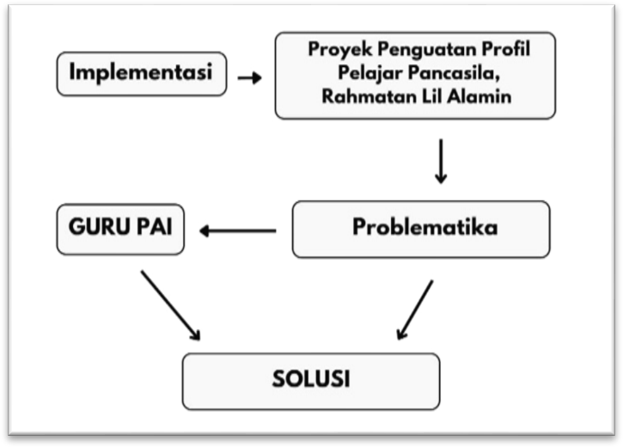

Gambar 2. 1 Kerangka Berfikir.

BAB III

METODE PENELITIAN

Jenis Pendekatan dan penelitian
Jenis penelitian yang digunakan adalah penelitian deskriptif menggunakan metode kualitatif lapangan. Metode penelitian kualitatif lapangan dinamakan sebagai metode baru, karena popularitas-nya belum lama, dinamakan metode postpositivistik karena berlandaskan pada filsafat postpositivistik. Metode ini juga disebut metode artistik, karena proses penelitian lebih bersifat seni (kurang berpola), dan disebut sebagai metode interpretive karena data hasil penelitian lebih berkenaan dengan interpretasi terhadap data yang ditemukan di lapangan.³³

Tempat dan Waktu Penelitian
Pengambilan data dalam penelitian ini, penulis mengambil tempat dan waktu sebagai berikut :
  - Penelitian dilakukan di MI Roudlotul Muta‟abbidin yang terletak di Desa Payaman, Kecamatan Solokuro, Kabupaten Lamongan.

³³ Sugiyono, Metode Penelitian Kuantitatif, Kualitatif, dan R&D, (Bandung: Alfabeta, 2016), hlm. 7-8.

  - Waktu pelaksanaan penelitian dilaksanakan di bulan Januari pada tangal 14 sampai dengan bulan Februari tanggal 7 tahun 2025.

Jenis dan Sumber Data
Jenis dan sumber data yang digunakan dalam penelitian ini terdiri dari dua sumber dan jenis data, yaitu :
  - Data Primer
Data primer adalah data yang diberikan langsung kepada pengumpul data. Desain yang dibuat harus menggunakan alat dan teknik, serta karakteristik responden untuk memastikan perolehan data yang efisien. Sampel sumber data pada tahap awal memasuki lapangan dipilih orang yang memiliki power dan otoritas pada situasi sosial atau objek yang diteliti, sehingga mampu membukakan pintu jalannya peneliti mengumpulkan data.³⁴
Dalam tulisan ini, data yang diamati secara langsung di Mi Roudlotul Muta‟abbidin adalah hasil wawancara dengan informan, ustadz atau ustadzah, Guru PAI, dan juga siswa - siswi untuk mendapatkan data tentang problematika yang di alami guru dalam penerapan profil pelajar pancasila.

³⁴ Sugiyono, Metoda Penelitian Kuantitatif, Kualitatif, dan R&D, (Bandung: Alfabeta, 2016), hlm. 293.

  - Data sekunder
Data ini diperoleh melalui media dan informasi lain yang berkaitan dengan topik Implementasi Profil Pelajar Pancasila dan Rahmatan Lil Alamin. Didukung oleh penelitian literatur tentang teori kualitas layanan dan data dari arsip atau dokumen yang dimiliki oleh MI Roudlotul Muta‟abbidin.
Sumber data kualitatif disajikan dalam bentuk bahasa lisan atau tulisan yang peneliti amati, dan objek yang diamati secara detail sehingga dapat memahami makna yang terkandung dalam suatu dokumen atau objek. Sumber data harus asli, tetapi jika sulit diperoleh, menyalin atau menggandakan tidak menjadi masalah asalkan ada bukti lokasi yang kuat.

Fokus Penelitian
Penelitian ini menggunakan pendekatan kualitatif, yaitu suatu penelitian yang menggunakan narasi atau deskriptif. Pendekatan kualitatif adalah proses pengambilan data berdasarkan penelitian yang mendalam. Fokus dari penelitian ini adalah guna memahami bagaimana Problematika guru PAI dalam implementasi Profil Pelajar Pancasila.

Teknik Pengumpulan Data
Teknik pengumpulan data menjadi langkah awal penting dalam penelitian. Karena dengan pengumpulan data ini kita bisa mengetahui semua data yang telah dikumpulkan. Dalam penelitian ini penulis menggunakan cara wawancara, observasi dan dokumentasi.
  - Wawancara
Wawancara adalah percakapan antara pewawancara dan narasumber yang menjawab pertanyaan yang diajukan oleh pewawancara dengan tujuan tertentu. Wawancara adalah percakapan tatap muka (face to face) antara pewawancara dengan sumber informasi, dimana pewawancara bertanya langsung mengenai suatu objek yang diteliti dan telah dirancang sebelumnya.³⁵ Wawancara digunakan sebagai metode pengumpulan data ketika melakukan survei pendahuluan untuk mendapatkan informasi atau data yang lebih rinci.
Dalam hal ini wawancara yang akan digunakan dalam penelitian ini adalah wawancara semiterstruktur atau in-dept interview. Wawancara semiterstruktur (semistructure interview), ini sudah termasuk dalam kategori in-dept interview, di mana dalam pelaksanaan-nya lebih bebas

³⁵ A. Muri Yusuf, Metode Penelitian Kuantitatif, Kualitatif & Penelitian Gabungan, (Jakarta: Kencana, 2017) hlm. 372.

dibandingkan dengan wawancara terstruktur. Tujuan wawancara jenis ini adalah untuk menemukan permasalahan secara lebih terbuka, di mana pihak yang diajak wawancara diminta untuk berpendapat dan mengusulkan sebuah ide-ide. Adapun Narasumber yang dijadikan sebagai sumber informasi antara lain Kepala Sekolah, Waka Kurikulum, dan Juga empat Guru PAI di MI Roudlotul Muta‟abbidin Lamongan, untuk mendapatkan berbagai informasi tentang Problematika Implementasi Proyek Penguatan Profil Pelajar
Pancasila dan Rahmatan Lil Alamin.
  - Observasi
Observasi adalah metode mengamati secara langsung objek yang akan diteliti ketika mengumpulkan data. Kesimpulannya observasi adalah teknik pengumpulan data dengan melakukan pengamatan secara langsung dan sistematis terhadap subjek, di mana sehari-hari mereka berada dan biasa melakukan aktivitasnya, sehingga data tersebut dapat digunakan untuk memberikan kesimpulan atau diagnosis. Teknik pengumpulan data dengan observasi digunakan jika, penelitian berkenaan dengan perilaku

manusia, proses kerja, gejala-gejala alam dan bila responden yang diamati tidak terlalu besar.³⁶
Dalam penelitian ini, observasi yang akan dilakukan oleh peneliti adalah participant observer, yaitu pengumpulan data oleh peneliti yang dilakukan dengan cara terlibat secara langsung ke objek yang diteliti. Peneliti di MI Roudlotul Muta‟abbidin melakukan observasi Implementasi Proyek Penguatan Profil Pelajar Pancasila dan Rahmatan Lil Alamin untuk menemukan Problem apa saja yang dialami oleh Guru Pendidikan Agama Islam (PAI).
  - Dokumentasi
Dokumentasi adalah pengumpulan data dengan mengamati dan mencatat laporan-laporan yang ada. Dengan teknik pengumpulan data dokumentasi ini, peneliti dapat memperoleh informasi bukan dari orang sebagai narasumber, tetapi mereka memperoleh informasi dari macam- macam sumber yang tertulis atau dari dokumen yang ada pada informan. Teknik dokumentasi dalam penelitian kualitatif merupakan pelengkap dari penggunaan metode observasi dan wawancara. ³⁷

³⁶ Sugiyono, Metoda Penelitian Kuantitatif, Kualitatif, dan R&D, (Bandung: Alfabeta, 2016), hlm. 145.
³⁷ Sugiyono, Metoda Penelitian Kuantitatif, Kualitatif, dan R&D, (Bandung: Alfabeta, 2016), hlm. 145.

Dalam hal ini penelitian akan mengumpulkan informasi data melalui media Handphone berbentuk format JPG baik pelaksanaan kegiatan, Implementasi Proyek Penguatan Profil Pelajar Pancasila dan Rahmatan Lil Alamin, Lingkungan sekolahnya serta wawancara.

Uji Keabsahan Data
Seteleh melaksanakan analisis data, peneliti juga perlu melakukan keabsahan data supaya data yang telah terkumpul dapat valid. Dalam uji keabsahan data tersebut ada 3 yakni:
  - Pengamatan terus menerus/konstan.
Konsistensi observasional berarti proses analisis yang konsisten, yang berarti secara konsisten mencari interpretasi dengan cara yang berbeda. Ketekunan pengamatan berarti menemukan dan memusatkan perhatian pada ciri dan unsur yang relevan dengan masalah atau pertanyaan yang dicari. Kesabaran pengamatan dilakukan oleh peneliti dengan kehati-hatian yang teliti, berkesinambungan dan teliti agar diperoleh hasil yang akurat.
  - Triangulasi
Triangulasi adalah teknik keabsahan data yang menggunakan sesuatu selain data dengan tujuan memvalidasi dan membandingkan data tersebut. Triangulasi

didefinisikan sebagai pemeriksaan data dari sumber yang berbeda dengan cara dan waktu yang berbeda. Oleh karena itu, ada triangulasi sumber, teknik perolehan data, dan triangulasi waktu. Triangulasi adalah cara terbaik untuk menghilangkan perbedaan dalam kerangka penelitian ketika data peristiwa dan konteks dari perspektif yang berbeda dikumpulkan³⁸.
  - Pemeriksaan Sejawat
Teknik ini mengungkapkan hasil yang dicapai dalam bentuk diskusi dengan rekan-rekan. Hal ini memungkinkan peneliti untuk berpartisipasi untuk meninjau persepsi, pandangan dan analisis yang dibuat. Dengan harapan bahwa peneliti akan menerima pendapat tentang metodologi dan konteks penelitian untuk kelengkapan. Masukan yang diterima dari peneliti dapat digunakan sebagai media evaluasi untuk pengembangan penelitian.

Teknik Analisis Data
Menurut pendapat Matthew B. Miles dan A. Michael Huberman Konsep ini dijelaskan secara mendalam dalam bukunya yang berjudul "Qualitative Data Analysis: An Expanded Sourcebook". Analisis data merupakan proses mencari

³⁸ Sugiyono, “Metode Penelitian Kuatitatif, Kualitatif, dan R&D”,
(Bandung: Penerbit Alfabeta), hlm. 273.

dan menyusun atur secara sistematis catatan temuan penelitian melalui pengamatan dan wawancara dan lainnya untuk meningkatkan pemahaman peneliti tentang fokus yang dikaji dan menjadikannya sebagai temuan untuk orang lain, mengedit, mengklasifikasi, mereduksi, dan menyajikannya.³⁹
  - Reduksi data
Data dalam penelitian ini sangat beragam, sehingga diperlukan analisis data. Data diambil dan disajikan dalam bentuk laporan rinci, laporan dibuat atas dasar data yang direduksi, data yang diringkas dan fokus pada esensi. Reduksi data ini dilakukan dengan memilih data yang dibutuhkan dalam penelitian tersebut.
  - Penyajian Data
Data Display adalah cara untuk melihat data mentah sehingga dapat melihat perbedaan mana data yang dibutuhkan dan yang tidak. Setelah data direduksi, maka langkah selanjutnya adalah mendisplay data. Dalam penelitian kualitatif, penyajian data bisa dilakukan dalam bentuk uraian singkat, bagan, hubungan antar kategori, dan sejenisnya.
Dengan mendisplay data, maka akan mempermudah untuk memahami apa yang terjadi, merencanakan kerja

³⁹ Tohirin, Metode Penelitian Kualitatif Dalam Pendidikan Dan Bimbingan Konseling (Depok: PT. Raja Grafindo Persada, 2012), hlm.141.

selanjutnya berdasarkan apa yang telah dipahami tersebut. Yang paling sering digunakan untuk menyajikan data dalam penelitian kualitatif adalah dengan teks yang bersifat naratif.
  - Kesimpulan dan Tinjauan
Langkah ketiga dalam analisis data kualitatif menurut Miles dan Hubermen adalah penarikan kesimpulan dan verifikasi. Kesimpulan awal yang dikemukakan masih bersifat sementara, dan akan berubah apabila tidak ditemukan bukti- bukti yang kuat yang mendukung pada tahap pengumpulan data selanjutnya. Tetapi apabila kesimpulan yang dikemukakan pada tahap awal, didukung oleh bukti-bukti yang valid dan konsisten saat peneliti kembali lapangan mengumpulkan data, maka kesimpulan yang dikemukakan merupakan kesimpulan yang kredibel.

BAB IV

DESKRIPSI DAN ANALISIS DATA

Deskripsi Data
  - Deskripsi data umum MI Roudlotul Muta’abbidin Lamongan
    - Profil MI Roudlotul Muta‟abbidin.
Madrasah Ibitidaiyah Roudlotul Muta‟abbidin terletak di Desa Payaman, Kecamatan Solokuro, Kabupaten Lamongan, Jawa Timur, Madrasah ini berdiri pada Tahun 1970 Masehi, yang diresmikan oleh KH. Basyir Anwar selaku pendiri pondok pesantren Roudlotul Muta‟abbidin.
Madrasah Ibtidaiyah ini tergolong sekolah atau madrasah yang favorit di wilayah Kecamatan Solokuro, Meskipun masih tergolong swasta, tetapi akreditasinya sudah (A) dengan predikat nilai terbaik, 94 bagi yang putra dan 91 untuk yang putri, yang di sahkan langsung oleh Badan Akreditasi Nasional Sekolah/Madrasah dengan nomor SK : 133/BAN-S/M.35/SK/X/2018⁴⁰
Madrasah Ibtidaiyah ini juga tergolong madrasah yang bagus dari segi keagamanya karena masih di bawah naungan pondok pesantren Roudlotul Muta‟abbidin, adapun Nomor

⁴⁰ Hasil Dokumentasi dan Wawancara Data Profil MI Roudlotul Muta‟abbidin Lamongan 2025, pada Jum‟at, 17 Januari 2025.

Statistik Madrasah (NSM) yakni (PA) 11123524069 - (PI) 111235240470 dan Nomor Pokok Sekolah Nasional (NPSN) (PA) 69725776 - (PI) 60718783 dengan alamat email : miroudlotulmutaabbidin@gmail.com
    - Struktur organisasi.
Struktur organisasi MI Roudlotul Muta‟abbidin Lamongan tahun 2025/2026 yaitu sebagaimana terlampir ⁴¹
    - Visi, Misi dan Tujuan MI Roudlotul Muta‟abbidin
      - Visi
“Unggul dalam prestasi, menguasai iptek, berwawasan lingkungan, serta menjunjung tinggi budaya pesantren”
      - Misi
        - Mewujudkan lulusan yang berprestasi tinggi, cerdas, terampil, dan memiliki integristas;
        - Mengimplementasikan dan mengembangkan standar nasional pendidikan sesuai dengan kebutuhan peserta didik, masyarakat, dan tuntunan kemajuan zaman
        - Menerapkam sistem pembelajaran yang aktif, kreatif, inovatif dengan memadukan pendidikan modern dan keagamaan secara berkesinambungan

⁴¹ Hasil Dokumentasi Data dan Profil MI Roudlotul Muta‟abbidin Lamongan 2025, pada Jum‟at, 17 Januari 2025.

        - Menanamkan kepada peserta didik karakter kecintaan kepada lingkungan
        - Mewujudkan kultur madrasah yang religius dan berbudaya pesantren
        - Mewujudkan sumber-daya pendidik dan tenaga kependidikan yang tangguh dan tanggap terhadap perubahan zaman.⁴²
      - Tujuan
Dalam 4 tahun ke depan (2022-2025) madrasah mampu :
        - Menghasilkan lulusan berkualitas sesuai standar SNP
Memiliki iman yang mantap dan integritas moral yang tinggi;
        - Meningkatkan perolehan kejuaraan di bidang akademik maupun non akademik;
        - Memenuhi semua diversifikasi kurikulum 2013 secara lengkap yang berbasis lingkungan serta menjunjung tinggi budaya pesantren;
        - Menumbuhkan kreatifitas siswa dan guru dalam upaya pelestarian lingkungan hidup;
        - Mengembangkan dan mengimplementasikan sistem pembelajaran dan penilaian berbasis IT.⁴³

⁴² Hasil Dokumentasi Data dan Profil MI Roudlotul Muta‟abbidin Lamongan 2025, pada Jum‟at, 17 Januari 2025.

    - Tenaga Pendidik dan Kependidikan.
Tenaga pendidik atau lebih dikenal sebagai guru menjadi komponen terpenting yang menentukan berhasil atau tidaknya proses pembelajaran di sekolah dan madrasah. Maka dari itu, pada manajemen pendidikan, khususnya di MI Roudlotul Muta‟abbidin Lamongan, perhatian yang mendalam harus diberikan terhadap keadaan tenaga pendidik (guru), utamanya dalam aspek jumlah, jenjang, dan penggolongan pendidikan serta. Kondisi tenaga pendidik (Guru) MI Roudlotul Muta‟abbidin Tahun Pelajaran 2025/2026, secara keseluruhan terdiri dari 32 Jumlah pendidik,10 Guru sudah pendidikan sertifikasi, 8 Guru Tidak Tetap, dan 2 Guru PNS adapun setiap tenaga pengajar memiliki kualifikasi S1.
Tenaga kependidikan mempunyai peranan yang cukup krusial dan tak terpisahkan dengan pengelolaan pendidikan, sejajar dengan peran tenaga pendidik. Mereka bertugas untuk memenuhi berbagai kebutuhan yang diperlukan dalam proses pembelajaran, baik pada aspek keuangan, sumber daya manusia, fasilitas, administrasi, perpustakaan, dan aspek lainnya. Tenaga kependidikan di MI Roudlotul

⁴³ Hasil Dokumentasi Data dan Profil MI Roudlotul Muta‟abbidin Lamongan 2025, pada Jum‟at, 17 Januari 2025.

Muta‟abbidin pada tahun ajaran 2025-2026 berjumlah 2 orang laki-laki,
    - Keadaan Siswa – Siswi MI Roudlotul Muta‟abbidin.
Meskipun fluktuatif, banyaknya keseluruhan peserta didik MI Roudlotul Muta‟abbdin Lamongan tiap tahunya selalu mengalami peningkatan. Dengan jumlah yang berbeda beda di setiap Adapun jumlah dari siswa siswi MI Roudlotul Muta‟abbidin Periode 2025/2026 yakni 300 peserta didik baik putra maupun putri. Mulai dari kelas I dengan total 52 dengan perincian; 25 putra dan 27 putri, kelas II dengan jumlah 64, ada 34 putra dan 30 putri, Kelas III dengan jumlah 46, ada 29 putra dan 17 putri, kelas IV dengan jumlah 55, ada 26 putra dan 29 putri, Kelas v dengan jumlah 44, ada 19 putra dan 25 putri, sedangkan di kelas VI berjumlah 39, ada 15 putra dan 24 putri. ⁴⁴
    - Sarana dan pra sarana
MI Roudlotul Muta‟abbidin Lamongan merupakan satu- satunya Madrasah Ibtidaiyah di Kecamatan Solokuro yang tidak henti-hentinya berusaha agar fasilitas pendidikan miliknya bisa memadai, sehingga tuntutan para pemangku kepentingan terhadap mutu dari pelaksanaan serta pelayanan pendidikan yang dilaksanakan bisa terpenuhi.

⁴⁴ Hasil Wawancara dengan Bapak Fathul Muslih, S. Pd, I. Selaku Kepala Sekolah pada tanggal 17 Januari 2025.

Sarana dan prasarana MI Roudlotul Muta‟abbidin dalam keadaan baik. Mulai dari gedung yang kuat dan kokoh, halaman yang luas, bersih dan rapi, Masjid yang memadai untuk siswa melaksanakan kegiatan keagamaan, serta wastafel agar siswa selalu terbiasa taat protokol kesehatan. Dengan sarana dan prasarana yang memadai, setiap pembelajaran yang ada di dalam sekolah bisa terlaksana, bahkan dapat mencapai tujuan pendidikan⁴⁵. Adapun sarana dan prasarana sebagaimana terlampir ⁴⁶

Deskripsi data khusus
Berdasarkan penelitian yang telah dilaksanakan oleh peneliti, berikut data mengenai hasil temuan di lapangan.⁴⁷

Implementasi Proyek Penguatan Profil Pelajar Pancasila dan Rahmatan Lil Alamin di MI Roudlotul Muta’abbidin Lamongan.
MI Roudlotul Muta‟abbidin dalam implementasi Proyek P5RA sudah merealisasikan kegiatan-nya sebanyak tiga kali yang meliputi tema Kewirausahaan, Hidup berkelanjutan, dan ber-kearifan lokal, adapun yang memenuhi syarat untuk

⁴⁵ Hasil Wawancara dengan Bapak Fathul Muslih, S. Pd, I. Selaku Kepala Sekolah pada tanggal 26 Januari 2025.
⁴⁶ Hasil Dokumentasi Data dan Profil MI Roudlotul Muta‟abbidin Lamongan 2025, pada Jum‟at, 17 Januari 2025.
⁴⁷ Hasil Observasi, Wawancara dan Dokumentasi pada tanggal 26 Januari 2025.

dijadikan penelitian dari ketiga tema tersebut hanya satu yang terpilih yakni dalam bentuk tema Kewirausahaan dengan topik Membuat olahan pepaya muda yang di meriahkan dengan sebutan “Gelar Panen Karya” Dalam kegiatan tersebut akan dilanjutkan dengan penjelasan mulai dari tahap perencanaan, tahap pelaksanaan dan tahap evaluasi kegiatannya sebagai berikut :
      - Tahap perencanaan P5RA
Tahap awal perencanaan pelaksanaan P5RA adalah membentuk tim fasilitator proyek. Tim fasilitator proyek sangat berperan dalam pelaksanaan kegiatan P5RA. Tim ini berperan sebagai koordinator dan penanggung jawab terhadap pelaksanaan P5RA.⁴⁸
Tugas dari tim ini yakni bertugas mulai dari tahap perencanaan hingga tahap evaluasi proyek. Fasilitator proyek di MI Roudlotul Muta‟abbidin disesuaikan dengan kegiatan proyek yang akan dilaksanakan. Adapun tim ini biasanya terdiri dari wali kelas dan juga tambahan beberapa guru untuk

⁴⁸ Hasil Wawancara dengan Bapak Nurul Yaqin, S. Pd, MM. selaku Waka Kurikulum pada tanggal 26 Januari 2025

mempersiapkan dalam membentuk program.⁴⁹ Bapak Nurul Yaqin juga menyampaikan: “Tim fasilitator proyek itu dibuat berdasarkan izin kepala madrasah, dimana ada perencanaan. Kemudian ada panitianya untuk menjalankan tugasnya sesuai dengan seksi masing-masing. Dimulai dari persiapan, penyusunan konsep, menata tempat dan juga mengajak berkolaborasi dengan wali murid dan juga mendampingi siswa mulai dari awal sosialisasi hingga pelaksanaan Proyek P5RA”.⁵⁰
Berdasarkan hasil wawancara diatas, tim fasilitator proyek dibentuk disesuaikan dengan program proyek kegiatan yang dilaksanakan. Adapun pembentukan proyek dan tim fasilitator diselenggarakan dengan izin kepala madrasah. Berdasarkan observasi kegiatan proyek yang dilaksanakan di MI Roudlotul Muta‟abbidin dari tim fasilitator-nya lengkap dan teratur.
Kemudian adalah tahap mengidentifikasi kesiapan Madrasah. Peneliti melaksanakan observasi

⁴⁹ Hasil Wawancara dengan Bapak Fathul Muslih, S. Pd, I. Selaku Kepala Sekolah pada tanggal 26 Januari 2025.
⁵⁰ Hasil Wawancara dengan Bapak Nurul Yaqin, S. Pd, MM. selaku Waka Kurikulum pada tanggal 26 Januari 2025

dari hasil pelaksanaan kegiatan untuk mendapatkan data terkait kesiapan madrasah apakah termasuk kedalam tahap awal, tahap perkembangan atau tahap lanjutan. ⁵¹
Peneliti melakukan peninjauan terhadap isi panduan P5RA Kementerian Agama kesiapan madrasah dapat dilihat dari kriteria sebagai berikut: yang pertama yakni tahap awal, jika pembelajaran berbasis proyek belum menjadi kebiasaan di madrasah. Tahap yang kedua yakni pengembangan, jika madrasah mempunyai sistem untuk mendukung pelaksanaan pembelajaran berbasis proyek (evaluasi berkala dan pengayaan pendidikan melalui pembelajaran berbasis proyek); dan Tahap yang ketiga yakni lanjutan, jika madrasah telah memiliki sistem untuk mendukung dan melibatkan mitra.⁵²
Berlandaskan hasil diatas maka tingkat kesiapan MI Roudlotul Muta‟abbidin. Hal ini dikarenakan MI Roudlotul Muta‟abbidin sudah melaksanakan kegiatan

⁵¹ Hasil Wawancara dengan Bapak Nurul Yaqin, S. Pd, MM. selaku Waka Kurikulum pada tanggal 26 Januari 2025

⁵² Hasil Observasi dan wawancara pada 26 Januari 2025

P5RA, namun belum menjadi kebiasaan dan masih dalam tahap berani memulai untuk melaksanakan. ⁵³
Walaupun masih tahap awal, beberapa guru sudah terbiasa dengan pembelajaran proyek sehingga sudah siap untuk melaksanakan proyek penguatan profil pelajar Pancasila dan Rahmatan Lil Alamin. Sesuai pendapat yang disampaikan Bapak Nurul Yaqin: “Untuk Proyek P5RA sudah berjalan dengan baik, tetapi belum menyeluruh yang berhasil melakukan Proyek P5RA tersebut. Adapun berberapa yang sudah membuahkan hasil baik dan maksimal yakni kelas tinggi dimulai dari kelas empat sampai kelas enam.” ⁵⁴
Kemudian setelah mengidentifikasi tingkat kesiapan madrasah, yakni penentuan tema dan dimensi proyek. Dimensi profil pelajar Pancasila dan profil pelajar Rahmatan Lil Alamin menjadi tujuan penguatan karakter dalam pelaksanaan P5RA. Selain dimensi terdapat tema proyek yang telah ditetapkan pemerintah.

⁵³ Hasil Wawancara dengan Bapak Nurul Yaqin, S. Pd, MM. selaku Waka Kurikulum pada tanggal 26 Januari 2025
⁵⁴ Hasil Wawancara dengan Bapak Nurul Yaqin, S. Pd, MM. selaku Waka Kurikulum pada tanggal 26 Januari 2025

Adapun sejumlah tema utama P5RA yang bisa Madrasah Ibtidaiyah pilih antara lain: gaya hidup berkelanjutan; kearifan lokal; bhineka tunggal ika; bangunlah jiwa dan raganya; demokrasi Pancasila; berekayasa dan berteknologi untuk membangun NKRI; kewirausahaan; dan keberkerjaan. Adapun tema yang dipilih dalam pelaksanaan P5RA di MI Roudlotul Muta‟abbidin yang paling unggul yakni Kewirausahaan dengan topik membuat olahan pepaya muda.⁵⁵
MI Roudlotul Muta‟abbidin menentukan tema berdasarkan kondisi dan kemampuan anak. Selain itu pemilihan tema juga didasarkan pada lingkungan madrasah. Setelah tema ditetapkan, dilanjutkan dengan merumuskan dimensi yang akan dicapai.
Kemudian dimensi tersebut diturunkan menjadi elemen dan sub elemen yang disasarkan kedalam fase anak, seperti fase A yang ditujukan untuk peserta didik kelas 1 dan 2, fase B untuk peserta didik kelas 3 dan 4. Sedangkan fase C untuk kelas 5 dan 6 Hal ini disampaikan oleh Bapak Nurul Yaqin: “Kita sesuaikan dengan lingkungan kemudian kondisi anak seperti misal

⁵⁵ Hasil Wawancara dengan Bapak Nurul Yaqin, S. Pd, MM. selaku Waka Kurikulum pada tanggal 26 Januari 2025.

ini anak fase ini pas atau tidak karena fase A dan fase B berbeda. Misalnya fase A dibantu penuh oleh orang tua, pencarian bahan dan pelaksanaan, sedangkan fase B pencarian bahan sudah cari sendiri dan untuk face C semua baik bahan maupun peralatan dikumpulkan sendiri-sendiri yang di pimpin oleh ketua kelompok” ⁵⁶
Perolehan data dari wawancara juga ditunjang dengan dokumentasi berupa modul proyek P5RA di MI Roudlotul Muta‟abbidin yang di dalam-nya terdapat dimensi dan tema proyek dan diturunkan menjadi elemen dan sub elemen-nya.
Setelah pemilihan tema dan dimensi, tahap selanjutnya adalah mengidentifikasikan kegiatan- kegiatan yang termasuk dalam tema tersebut, serta kegiatan apa saja yang sesuai untuk digunakan kegiatan Proyek P5RA oleh guru maupun peserta didik. Maka dapat ditarik kesimpulan bahwa dalam menentukan dimensi dan tema proyek diharapkan guru dan pihak madrasah membuat kegiatan proyek secara kreatif dalam rangka mengembangkan tema-tema yang telah

⁵⁶ Hasil Wawancara dengan Bapak Nurul Yaqin, S. Pd, MM. selaku Waka Kurikulum pada tanggal 26 Januari 2025

ditentukan pemerintah dengan tetap memperhatikan kebutuhan belajar peserta didik.⁵⁷
Perencanaan berikutnya ialah penetapan lama waktu yang diperlukan dalam melaksanakan proyek penguatan profil pelajar Pancasila. Alokasi waktu di MI Roudlotul Muta‟abbidin disampaikan Bapak Fathul muslih bahwa: “Alokasi-nya itu di integrasikan pada 1 minggu sebelum pelaksanaan proyek P5RA dimulai akan ada penilaian di jam terakhir di setiap harinya untuk berfokus lebih ke peningkatan karakter. Lalu setelah itu di akhir semester baru untuk dibuat membuat karya dari proyek P5RA dan dilanjutkan dengan kegiatan gelar karya untuk menggantikan ujian pertengahan semester (PTS).”⁵⁸
Selaras dengan itu, Bapak Nurul Yaqin mengatakan bahwa: Satu minggu sebelum pelaksanaan proyek P5RA dimulai akan ada penilaian di jam terakhir di setiap harinya untuk berfokus lebih ke peningkatan karakter, sehingga setiap hari juga ada tugas, seperti

⁵⁷ Hasil Wawancara dengan Bapak Nurul Yaqin, S. Pd, MM. selaku Waka Kurikulum pada tanggal 26 Januari 2025

⁵⁸ Hasil Wawancara dengan Bapak Fathul Muslih, S. Pd, I. Selaku Kepala Sekolah pada tanggal 26 Januari 2025

pemantauan shalat, pemantauan ngaji, serta pembiasaan terhadap orang tua, membantu orang tua dan sebagainya itu termasuk hal yang kami arahkan dalam P5RA. ⁵⁹
Jadi nanti pada akhirnya diharapkan anak sudah bisa memiliki karakter yang telah diharapkan yang memiliki akhlaqul karimah yang sesuai dengan kaidah, yang sesuai harapan orang tua menyekolahkan anaknya di sini sesuai visi misi kami.”⁶⁰
Dari hasil wawancara diatas, pengalokasian waktu kegiatan P5RA dilaksanakan dengan strategi pembaruan pada jam terakhir pelajaran di setiap harinya di minggu terakhir sebelum pelaksanaan kegiatan P5RA. Strategi ini dimanfaatkan pendidik tidak hanya untuk melaksanakan proyek tetapi juga dalam rangka melaksanakan pendidikan karakter ter-khususnya pada nilai Rahmatan Lil Alamin. Pelaksanaan P5RA di jam terakhir tersebut dilakukan dengan penekanan sikap keseharian baik di sekolah maupun di rumah.

⁵⁹ Hasil Wawancara dengan Bapak Nurul Yaqin, S. Pd, MM. selaku Waka Kurikulum pada tanggal 26 Januari 2025
⁶⁰ Hasil Wawancara dengan Bapak Nurul Yaqin, S. Pd, MM. selaku Waka Kurikulum pada tanggal 26 Januari 2025

Berdasarkan observasi yang peneliti laksanakan selain melaksanakan kegiatan proyek, guru juga menekankan sikap para peserta didik dengan selalu menasihati dan mengarahkan mereka dengan baik agar memiliki karakter yang sesuai dengan profil pelajar Pancasila dan profil pelajar Rahmatan Lil Alamin. Guru dan wali murid selalu berkoordinasi dan melakukan komunikasi agar peserta didik selalu ter-pantau agar memiliki akhlaqul karimah baik di sekolah maupun di rumah.⁶¹
Adapun pemantauan ini dilakukan dengan wali murid yang menghubungi wali kelas mengenai tindakan siswa selama di rumah. Saat observasi, peneliti menjumpai peserta didik yang melakukan tindakan kurang baik di rumah, kemudian orang tuanya melaporkan kepada wali kelas. Dalam hal ini menjadikan siswa tersebut di nasihati secara personal oleh wali kelas dengan peringatan secara lisan. ⁶²
Selain seperti halnya mengarahkan dan menasihati, terdapat juga pemantauan ibadah shalat, pemantauan ngaji, serta pembiasaan sikap terhadap

⁶¹ Hasil Observasi pada tanggal 26 Januari 2025.
⁶² Hasil Observasi peneliti pada tanggal 26 Januari 2025

orang tua, membantu orang tua dan sebagainya yang termasuk diarahkan dan disasarkan dalam kegiatan P5RA dan akan dikoordinir oleh wali kelas masing– masing mulai dari kelas satu sampai dengan kelas enam.
Selanjutnya adalah membuat modul proyek. Modul proyek berfungsi sebagai bahan acuan dalam melaksanakan P5RA. Modul yang digunakan MI Roudlotul Muta‟abbidin pada kegiatan P5RA saat ini belum membuat modul proyek sendiri. Saat ini modul yang digunakan masih mengacu pada buku cetak pemerintah dan sebatas pengembangan dari guru. Sebagaimana yang disampaikan Bapak Nurul Yaqin : “Saat ini masih mengacu pada buku cetak pemerintah dan mengembangkan modul dari guru, yang dikembangkan sendiri oleh tim fasilitator.”63
Dari pemaparan diatas dapat diketahui bahwa dalam melaksanakan P5RA tetap mengacu pada modul proyek yang didasarkan pada buku cetak pemerintah. Adapun berdasarkan hasil dokumentasi komponen modul P5RA di MI Roudlotul Muta‟abbidin yang disusun oleh Bapak Nurul Yaqin selaku Waka

⁶³ Hasil Wawancara dengan Bapak Nurul Yaqin, S. Pd, MM. selaku Waka Kurikulum pada tanggal 26 Januari 2025.

Kurikulum yang bertugas sebagai fasilitator proyek terdiri atas: profil modul (judul, topik, fase, tema dan profil penyusun modul); pendahuluan (latar belakang masalah); tujuan, target pencapaian proyek; alur aktivitas proyek; dimensi dan elemen profil pelajar Pancasila dan profil pelajar Rahmatan Lil Alamin; perkembangan sub-elemen antar fase; dan tahap kegiatan mulai dari persiapan, pelaksanaan dan penilaian beserta durasi waktu kegiatannya.⁶⁴
Tahap terakhir setelah merancang perencanaan dari pembuatan tim fasilitator hingga membuat modul proyek adalah merancang strategi pelaporan proyek. Pelaporan proyek ini akan dimasukan dalam rapor proyek. Dalam hal ini MI Roudlotul Muta‟abbidin, sudah menyertakan rapor khusus untuk Proyek P5RA. Pelaporan hasil karya akan di nilai di setiap hari dan akan diambil juga dari nilai tengah semester. Hal ini sesuai apa yang disampaikan Bapak Fathul Muslih, bahwa: “Rapor proyek P5RA sudah terstruktur dengan baik, Kita buatkan rapor sendiri untuk penilaian di setiap

⁶⁴ Hasil Wawancara dengan Bapak Nurul Yaqin, S. Pd, MM. selaku Waka Kurikulum pada tanggal 26 Januari 2025.

harinya dan nanti pada penilaian semesteran atau pengganti nilai dari pada ujian tengah semester (PTS). ⁶⁵
Berdasarkan paparan diatas dapat dilihat bahwa MI Roudlotul Muta‟abbidin sudah menggunakan rapor proyek khusus untuk melaporkan hasil dari kegiatan Proyek P5RA. Adapun tahapan akhir dalam pelaksanaan P5RA yakni asesmen dan puncaknya pada kegiatan gelar karya setelah itu akan di evaluasi secara menyeluruh.
      - Tahap Pelaksanaan P5RA

Pelaksanaan P5RA di MI Roudlotul Muta‟abbidin sudah terlaksana tiga kali dan yang memenuhi syarat untuk dibuat penelitian yakni dengan tema Kewirausahaan. dengan salah satu topik kegiatannya adalah mengolah pepaya muda. Adapun target pencapaian proyek, siswa diharapkan mengembangkan dimensi profil pelajar Pancasila yakni beriman, bertakwa kepada Tuhan YME dan berakhlak mulia; bergotong royong; kebhinekaan global; dan kreatif. Selain itu, dimensi profil pelajar Rahmatan Lil

⁶⁵ Hasil Wawancara dengan Bapak Nurul Yaqin, S. Pd, MM. selaku Waka Kurikulum pada tanggal 26 Januari 2025.

Alamin yang dikembangkan yakni tathawwur wa ibtikar
(dinamis dan inovatif).

Adapun dimensi tersebut diturunkan menjadi elemen dan sub elemennya. Hal ini dapat dilihat di modul proyek bahwa Bapak Nurul Yaqin memilih dimensi beriman, bertakwa kepada Tuhan YME dan berakhlak mulia dengan elemen akhlak kepada alam dengan sub elemennya yaitu terbiasa memahami tindakan-tindakan yang ramah dan tidak ramah lingkungan serta membiasakan diri untuk berperilaku ramah lingkungan. ⁶⁶
Kemudian dimensi bergotong royong, elemennya yaitu elemen kolaborasi dengan sub elemennya yaitu menampilkan tindakan yang sesuai dengan harapan dan tujuan kelompok. Selanjutnya dimensi kreatif dengan elemennya menghasilkan karya dan tindakan yang orisinal dengan sub elemennya yaitu mengeksplorasi dan mengekpresikan pikiran atau tindakan serta mengapresiasi karya dan tindakan yang dihasilkan.

⁶⁶ Hasil Wawancara dengan Bapak Nurul Yaqin, S. Pd, MM. selaku Waka Kurikulum pada tanggal 26 Januari 2025.

Terakhir Bapak Nurul Yaqin juga memasukan nilai Islam Rahmatan Lil Alamin dengan nilai tathawwur wa ibtikar (dinamis dan inovatif) yakni dengan capaian mampu untuk membuka diri melakukan perubahan- perubahan sesuai dengan perkembangan zaman serta menciptakan hal baru untuk kemaslahatan dan kemajuan umat manusia.⁶⁷
Pelaksanaan kegiatan P5RA biasa disebut dengan alur aktivitas. Untuk mengetahui alur kegiatan pelaksanaan P5RA di MI Roudlotul Muta‟abbidin, berikut gambaran singkat alur aktivitas yang dijelaskan Bapak Nurul Yaqin: “Pertama, dari bapak ibu guru menyampaikan materi terkait program P5RA, mengaitkan semua pembelajaran dengan P5RA mulai dari modul ajar dan perangkat lainnya. Selain itu kita fokus mengarah pada kegiatan P5RAnya yang disampaikan kepada anak- anak, dan wali murid, kemudian tujuannya juga disampaikan untuk apa kegiatan ini. Setelah disampaikan kepada anak-anak, juga guru menyampaikan terkait bahan yang digunakan, bahan-bahan dipersiapkan sedemikian rupa.

⁶⁷ Hasil Wawancara dengan Bapak Nurul Yaqin, S. Pd, MM. selaku Waka Kurikulum pada tanggal 26 Januari 2025.

Kemudian dikumpulkan, dirangkai, dan disampaikan akan membuat apa. Kemudian pada tahap pelaksanaan antara guru dan siswa saling bersatu untuk membuat program yang dicanangkan lebih awal yaitu mulai tahapan persiapan, penjelasan pekerjaan dan juga praktik pembuatan. Untuk lebih jelasnya di modul proyek ada.” ⁶⁸
Berdasarkan penjelasan diatas dapat diambil kesimpulan bahwa pelaksanaan P5RA disesuaikan dengan modul proyek yang telah disusun. Adapun data yang diperoleh dari dokumentasi modul kegiatan proyek P5RA di MI Roudlotul Muta‟abbidin, alur kegiatan dalam melaksanakan proyek yaitu: a) pengenalan; b) kontekstualisasi; c) aksi; dan d) refleksi dan tindak lanjut.
        - Pengenalan, dalam tahap ini guru memberikan informasi kepada peserta didik bahwa pepaya muda sangatlah bermanfaat untuk dikonsumsi, Manfaatnya antara lain: melancarkan pencernaan, menjaga kesehatan kulit, dan membantu menurunkan berat badan.

⁶⁸ Hasil Wawancara dengan Bapak Nurul Yaqin, S. Pd, MM. selaku Waka Kurikulum pada tanggal 26 Januari 2025

        - Konstektualisasi, merupakan kegiatan peserta didik di lingkungan sekolah untuk mengamati bagaimana tindakan yang dilakukan dalam pengelolaan pepaya muda.
        - Aksi, merujuk pada kegiatan yang dilaksanakan pendidik bersama para peserta didiknya berkolaborasi dengan stakeholder kebun untuk melakukan diskusi mengenai bagaimana terkait pengelolaan dan penjualan pepaya muda tersebut.
        - Refleksi dan tindak lanjut, memuat aktivitas pengulasan kembali oleh pendidik dan para peserta didiknya terkait bagaimana berjalannya proyek yang telah dilaksanakan dan merumuskan kegiatan sebagai kelanjutan dari kegiatan tersebut.⁶⁹
Selanjutnya pendidik memberikan gambaran terkait dengan memanfaatkan buah pepaya muda yang dikelola akan menjadi barang yang lebih bernilai. Sebelum tahap aksi, peserta didik sudah diberikan tahap pengenalan yakni guru mengenalkan terkait pengelolaan pepaya muda yang nantinya dijadikan kripik untuk dikemas dengan rapi dan dijual.

⁶⁹ Hasil Wawancara dengan Bapak Nurul Yaqin, S. Pd, MM. selaku Waka Kurikulum pada tanggal 26 Januari 2025.

Kemudian untuk tahap kontekstualisasi juga dalam tahap sederhana dengan cara guru menanyakan kira-kira ada banyak atau tidak di lingkungan kita. Adapun salah satu pepaya muda sangat mudah didapatkan dan jika di olah dengan baik akan menjadi barang yang bernilai. Sehingga disepakati sebuah proyek dengan topik kegiatan olahan pepaya muda.
Berdasarkan hasil observasi, pengerjaan proyek diawali dengan mempersiapkan sumber belajar terlebih dahulu. Pada kegiatan pelaksanaan ini, peneliti juga melakukan wawancara dengan Bapak Nurul Yaqin, beliau menyatakan bahwa: “Pada pertemuan hari kemarin, kita sampaikan akan melaksanakan kegiatan P5RA dengan tema dan kegiatan yang akan dilaksanakan untuk hari ini.⁷⁰ Kemudian kita menyampaikan alat dan bahan yang perlu dibawa. Jadi wali murid dari siswa menyiapkan alat dan bahan dari rumah. Untuk langkah-langkah juga sudah disampaikan, anak beserta wali murid juga disuruh untuk melihat

⁷⁰ Hasil Observasi dan Wawancara dengan Bapak Nurul Yaqin, S. Pd,
MM. selaku Waka Kurikulum pada tanggal 26 Januari 2025.

youtube dulu melihat cara membuat pengelolaan pepaya muda.” ⁷¹
Berdasarkan hasil wawancara, peneliti menyimpulkan bahwa pada tahap pelaksanaan proyek, guru fasilitator menyampaikan terlebih dahulu tema dan kegiatan pelaksanaan P5RA yang akan dilaksanakan. Guru atau wali kelas memberikan arahan kepada wali murid dan selanjutnya di kolaborasikan dengan peserta didik terkait alat dan bahan yang harus dipersiapkan dan langkah-langkah pembuatan, kemudian pada hari pelaksanaan dilaksanakan pembuatan proyek yang sudah ditentukan.
Berdasarkan observasi peneliti di MI Roudlotul Muta‟abbidin pelaksanaan kegiatan P5RA dilaksanakan pada tanggal Selasa, 17 september 2024. Kegiatan di hari pertama yakni pembukaan biasa dan mempersiapkan kondisi peserta didik terlebih dahulu dan menginstruksikan peserta didik untuk duduk secara rapi dan dibuka secara formal yang melibatkan antara lain

⁷¹ Hasil Wawancara dengan Bapak Nurul Yaqin, S. Pd, MM. selaku Waka Kurikulum pada tanggal 26 Januari 2025.

tim fasilitator, panitia, wali murid dan juga siswa siswi MI Roudlotul Muta‟abbdidin.⁷²
Selanjutnya di hari kedua pembiasaan apel pagi, setelah itu peserta didik di bagikan kelompoknya dan diberikan arahan dari tim fasilitator mengenai sarana dan prasarana. Bapak Nurul yaqin selaku waka kurikulum mengarahkan peserta didik dan juga wali murid untuk menyiapkan alat dan terkait bahan-bahan yang digunakan akan di siapkan oleh bapak atau ibu guru. Dan beliau menyinggung tentang kegiatan yang akan dilakukan yakni membuat olahan pepaya muda. ⁷³
Selanjutnya diberikan arahan dan sosialisasi menyeluruh mengenai kegiatan P5RA tersebut, yang pada intinya dari kegiatan ini peserta didik mampu merealisasikan lima dimensi yakni yang pertama, beriman, bertakwa dan berakhlakul karimah, yang kedua mandiri, yang ketiga inovatif yang keempat gotong- royong dan nantinya yang kelima yakni ber-kebhinekaan global dan tak hanya itu siswa siswi MI Roudlotul Muta‟abbidin juga akan memenuhi beberapa nilai dari

⁷² Hasil Wawancara dengan Bapak Nurul Yaqin, S. Pd, MM. selaku Waka Kurikulum pada tanggal 26 Januari 2025.
⁷³ Hasil Wawancara dengan Bapak Nurul Yaqin, S. Pd, MM. selaku Waka Kurikulum pada tanggal 26 Januari 2025.

profil pelajar Rahmatan Lil Alamin yakni antara lain tattawur wa ibtikar (dinamis dan inovatif) muwattanah (Kewarganegaraan), dan juga tasamuh (toleransi) berlangsung. Selain itu jika ada kelompok yang kesulitan, Bapak Nurul yaqin dan tim panitia membantu dengan mengajari agar peserta didik dapat mengikuti arahan-nya.⁷⁴
Selanjutnya pada pertemuan ketiga yakni pemberian materi kepada peserta didik memberikan pemahaman yang mendalam terkait pengolahan pepaya muda, manfaatnya, dan juga pemasarannya, dan peserta didik akan diarahkan bagaimana caranya agar bisa mandiri dan berjiwa inovatif di sana digambarkan bagaimana caranya siswa yang akan mengelola dengan cara pemotongan pepaya muda dengan baik, penggorengan, dan pembungkusan produk, dan juga pembuatan label sendiri setelah itu diajari secara langsung terkait pemasaran.⁷⁵
Selanjutnya pada pertemuan keempat tanggal 21 september 2024 diawali dengan pembiasaan apel

⁷⁴ Hasil Wawancara dengan Bapak Nurul Yaqin, S. Pd, MM. selaku Waka Kurikulum pada tanggal 26 Januari 2025.
⁷⁵ Hasil Wawancara dengan Bapak Nurul Yaqin, S. Pd, MM. selaku Waka Kurikulum pada tanggal 26 Januari 2025.

bersama, dan dilanjutkan persiapan alat, persiapan bahan-bahan, dan memberikan pemahaman praktik yang mendalam, peserta didik digiring untuk selalu mandiri mencari alat alatnya dan di bantu dengan mencari bahan- bahan olahan tersebut, dan juga di sini wali murid berkolaborasi dengan wali kelas untuk mempersiapkan bahan-bahan-nya.⁷⁶
Selanjutnya pada pertemuan kelima tanggal 22 september 2024 diawali dengan pembiasaan apel bersama dan dilanjutkan praktik secara langsung dan disesuaikan dengan kelompoknya masing-masing, yang di sana sudah diberikan arahan olahan kripik pepaya yang berbeda beda bentuk dan juga pembungkusan, pada hal ini pendidik dan wali murid berupaya penuh dalam pendampingan dikarenakan ada beberapa yang harus ada pengawasan ketat, misal penggorengan, pemotongan. Sampai dengan selesai pembungkusan dan siap diperjual belikan.⁷⁷
Selanjutnya pada pertemuan keenam tanggal 23 september 2024 yakni kegiatan puncak atau gelar panen

⁷⁶ Hasil Wawancara dengan Bapak Nurul Yaqin, S. Pd, MM. selaku Waka Kurikulum pada tanggal 26 Januari 2025.
⁷⁷ Hasil Wawancara dengan Bapak Nurul Yaqin, S. Pd, MM. selaku Waka Kurikulum pada tanggal 26 Januari 2025.

raya hasil dari olahan siswa siswi MI Roudlotul Muta‟abbidin, dalam kegiatan tersebut tidak hanya memasarkan, tetapi juga terdapat pagelaran seni dari berbagai daerah mulai dari adat madura jawa, seni-seni islam dan juga pameran fashion show, di samping itu semua siswi merasakan antusias dan gembira karena acaranya yang sangat meriah, dan tak hanya itu, anak- anak juga ikut belajar secara langsung bagaimana pemasarannya, bagaimana cara penawarannya dan menata pagelaran dengan cara maksimal yang didampingi langsung oleh tim fasilitator, tim panitia, wali murid dan juga berkolaborasi dengan bank daerah.⁷⁸
Berdasarkan hasil observasi dan wawancara saat observasi, peneliti menyimpulkan pada langkah pelaksanaan proyek, dilaksanakan tahap pengenalan jenis pepaya dan manfaatnya. Kemudian melakukan kontekstualisasi dengan observasi kebun pepaya yang ada di lingkungan sekitar untuk dijadikan barang yang lebih bernilai. ⁷⁹

⁷⁸ Hasil Wawancara dengan Bapak Nurul Yaqin, S. Pd, MM. selaku Waka Kurikulum pada tanggal 26 Januari 2025.
⁷⁹ Hasil Observasi pada tanggal 26 Januari 2025

Selanjutnya dalam pengerjaan proyek mempersiapkan pengelompokan siswa dan persiapan instrumen ataupun materi yang digunakan. Guru fasilitator menyampaikan pemaparan mengenai proyek yang akan dilaksanakan dengan menjelaskan rangkaian tahapannya dan diteruskan dengan kegiatan pengerjaan proyek. Selama pengerjaan proyek, peserta didik saling bekerja sama membuat proyek yang didampingi oleh tim fasilitator, tim panitia, bapak atau ibu wali kelas dan juga wali murid. ⁸⁰
Mereka bersemangat dalam menyelesaikan dan saling membantu dalam kelompok agar pengerjaan cepat selesai. Selama pelaksanaan, peserta didik diberikan kesempatan berkreasi sesuai kreativitas mereka masing- masing, mereka juga memamerkan hasil karyanya dan juga siap diperjual belikan dengan hal ini tema kewirausahaan terserap secara menyeluruh oleh siswa siswi di MI Roudlotul Muta‟abbidin.

⁸⁰ Hasil Wawancara dengan Bapak Nurul Yaqin, S. Pd, MM. selaku Waka Kurikulum pada tanggal 26 Januari 2025.

      - Tahap Evaluasi P5RA
Dalam melaksanakan suatu kegiatan pembelajaran tentu perlu adanya tahap evaluasi. Dalam tahap terakhir ini dalam melaksanakan P5RA yaitu adanya asesmen dalam kegiatan proyek yang sudah dilaksanakan oleh siswa siswi MI Roudlotul Muta‟abbidin. Adanya asesmen ini dilakukan sebagai tolak ukur keberhasilan siswa dalam melaksanakan kegiatan proyek.
Asesmen P5RA di MI Roudlotul Muta‟abbidin sudah dilakukan di tiap kelas yang sudah melaksanakan kegiatan proyek. Hal ini sesuai apa yang disampaikan Bapak Nurul Yaqin bahwa: “sudah dilakukan secara menyeluruh dan di pantau langsung oleh wali kelas masing-masing, ⁸¹
Berdasarkan hasil observasi, evaluasi yang dilakukan dalam bentuk penilaian unjuk kerja yakni Bapak Nurul yaqin melakukan penilaian berdasarkan hasil pengamatan terhadap aktivitas para peserta didik. Selain itu, penilaian yang dilakukan adalah penilaian hasil produk yang sudah dibuat. Pada akhir pelaksanaan,

⁸¹ Hasil Wawancara dengan Bapak Nurul Yaqin, S. Pd, MM. selaku Waka Kurikulum pada tanggal 26 Januari 2025.

siswa juga mengerjakan asesmen penilaian tertulis yang sudah dibuat Bapak Nurul Yaqin. Asesmen diperlukan guna mengevaluasi seberapa jauh kemampuan yang dimiliki tiap-tiap peserta didik dan penekanan sikap dalam mempelajari kegiatan proyek yang sudah dilaksanakan.⁸²
Berdasarkan data diatas, asesmen yang dilakukan dalam kegiatan proyek dilaksanakan sesuai pada penilaian yang dipakai oleh guru fasilitator. Penilaian dapat diambil dari penilaian unjuk kerja, penilaian hasil produk dan penilaian kemampuan dan sikap baik melalui tertulis maupun pengamatan.
Adapun penilaian proyek lebih kedalam penilaian capaian dimensi proyek karena tujuan dari kegiatan P5RA adalah target pencapaian proyek didasarkan pada capaian dimensi profil pelajar Pancasila dan profil pelajar Rahmatan Lil Alamin yang sudah ditentukan.

⁸² Hasil Observasi dan Wawancara dengan Bapak Nurul Yaqin, S. Pd,
MM. selaku Waka Kurikulum pada tanggal 26 Januari 2025.

Problematika Guru PAI dalam implementasi P5RA di MI Roudlotul Muta'abbidin Lamongan.
Selanjutnya dalam setiap kegiatan juga pasti terdapat Problematika yang dirasakan oleh guru atau panitia dari tim penyelenggara proyek P5RA. Adapun faktor problematikanya antara lain :
      - Pemahaman Guru PAI yang masih perlu pendampingan terkait dengan P5RA.
Tingkat pemahaman Guru PAI terhadap P5RA masih kurang, hal ini akan menjadi penghambat dalam melaksanakan program ini. Dalam melaksanakan P5RA, guru dituntut untuk memiliki pemahaman yang baik terkait dari segi konsep, strategi pelaksanaan, penentuan tema dan dimensi hingga penilaiannya. ⁸³
Hal ini bertujuan agar pelaksanaan P5RA dapat berjalan selaras dengan tujuan yang diharapkan mampu diwujudkan. Uraian tersebut juga disampaikan Bapak Nurul Yaqin dan Bapak Fathul Muslih bahwa: “Guru juga kadang belum memahami secara benar. Karena

⁸³ Hasil Wawancara dengan Bapak Nurul Yaqin, S. Pd, MM. selaku Waka Kurikulum pada tanggal 26 Januari 2025.

guru masih ada yang kebingungan dalam melaksanakan program P5RA.” ⁸⁴
Adapun dampak dari kurangnya pemahaman tersebut guru masih belum bisa mandiri dan mengandalkan guru-guru yang masih muda ataupun tenaga pendidik yang bukan menjadi projeknya.
      - Belum semua guru melaksanakan pelatihan terkait kurikulum merdeka khususnya P5RA.
Perubahan kurikulum baru masih menimbulkan kesulitan bagi beberapa guru di MI Roudlotul Muta‟abbidin. Hal ini disebabkan masih kurangnya pelatihan-pelatihan implementasi kurikulum merdeka dari pemerintah. Sebagian guru di MI Roudlotul Muta‟abbidin belum mengikuti adanya pelatihan kurikulum merdeka. Adapun yang mengikuti pelatihan hanya perwakilan dari Madrasah. Sehingga beberapa guru masih kebingungan dalam mengimplementasikan kurikulum baru ini.
Oleh karena itu, guru harus belajar mandiri dan mencari informasi sendiri terkait kurikulum merdeka khususnya P5RA. Hal ini juga disampaikan oleh Bapak Nurul Yaqin: “Tetap ada kendala yakni belum semua

⁸⁴ Hasil Wawancara dengan Bapak Nurul Yaqin, S. Pd, MM. selaku Waka Kurikulum pada tanggal 26 Januari 2025.

guru itu mengikuti pelaksanaan pelatihan kurikulum merdeka terkhusus di P5RA- nya. Baru beberapa kemarin, baru perwakilan. Karena di sini kelasnya ada untuk satu tingkatan tiga rombel. Jadi perwakilan satu, seperti kelas 1 perwakilan satu dan guru kelas 4 pun perwakilan satu.” ⁸⁵ Adapun dampak dari kurangnya fasilitas pelatihan tersebut guru masih belum bisa melaksanakan dan memahami konsep dari pada P5RA dengan baik.
      - Anak perlu pendampingan khusus.
Anak dengan usia enam sampai dua belas tahun, tentunya masih perlunya pendampingan yang maksimal sehingga tujuan dari dimensi mandiri belum bisa tercapai dengan baik, masih perlunya pendampingan dari orang tua, baik dari keuangan maupun pendampingan pada saat pelaksanaan, dan terkait dengan waktu juga rentan lebih lama karena harus mengkondisikan dengan penuh perhatian, oleh karena itu problematika ini perlu adanya perhatian juga dari pemerintah untuk memberikan bagaimana pemberdayaan dari pada keenam dimensi tersebut, di implementasi P5RA. Uraian tersebut juga disampaikan Bapak Nurul Yaqin bahwa:

⁸⁵ Hasil Wawancara dengan Bapak Nurul Yaqin, S. Pd, MM. selaku Waka Kurikulum pada tanggal 26 Januari 2025.

“Anak MI Roudlotul Muta‟abbidin, masih perlu pendampingan khusus, dan harus melibatkan wali murid dan juga guru agar semua pelaksanaan kegiatan P5RA bisa berjalan dengan lancar” ⁸⁶
Adapun dampak dari perlunya pendampingan khusus secara terus menerus guru akan terbagi fokusnya dan tujuan dari pada dimensi P5RA-nya belum bisa mencapai dengan maksimal.
      - Sarana dan Prasarana kurang memadai untuk Kegiatan P5RA.
MI Roudlotul Muta‟abbidin terkait dengan sarana, prasarana sudah tergolong sangat bagus, tetapi dari hasil observasi yang dilakukan oleh penulis, masih terdapat beberapa kekurangan untuk mendukung terlaksananya P5RA, Mulai dari alat untuk memasak yang harus melibatkan wali murid untuk ikut serta, tenda stand yang harus berkolaborasi dengan pihak bank, dan ada juga dekorasi panggung yang harus sewa untuk memberikan layanan yang terbaik untuk peseta didik.
Uraian tersebut juga disampaikan Bapak Nurul Yaqin bahwa: “Sarana, prasarana masih kurang memadai dan harus berkolaborasi atau sewa stand untuk

⁸⁶ Hasil Wawancara dengan Bapak Nurul Yaqin, S. Pd, MM. selaku Waka Kurikulum pada tanggal 28 Januari 2025.

memberikan pelayanan yang terbaik kepada peserta didik, agar pelaksanaan kegiatan proyek P5RA bisa berjalan dengan maksimal, sekaligus bisa memberikan informasi kepada pemerintah, bahwa kita dari desa akan terus semangat dan mau memberikan gebrakan yang terbaik untuk indonesia melalui anak - anak kita.⁸⁷
Adapun dampak dengan kurangnya sarana, prasarana tersebut guru harus melibatkan semua wali murid untuk membantu dari segi anggaran dan keperluan peralatan untuk mendukung kegiatan Proyek P5RA.

Upaya untuk mengatasi Problematika Guru PAI dalam Implementasi P5RA di MI Roudlotul Muta’abbidin.
Selanjutnya dalam mengatasi Problematika tersebut terdapat upaya dari berbagai pihak tim fasilitator maupun panitia dari hasil evaluasi, adapun upaya untuk mengatasi problematikanya antara lain:
      - Upaya untuk mengatasi pemahaman Guru PAI yang masih perlu pendampingan terkait dengan P5RA.
Adapun strategi solusi dalam upaya untuk mengatasi faktor ini adalah dengan cara guru harus belajar dan memperdalam materi tentang P5RA, kemudian guru juga harus tepat dalam menentukan tema

⁸⁷ Hasil Wawancara dengan Bapak Nurul Yaqin, S. Pd, MM. selaku Waka Kurikulum pada tanggal 26 Januari 2025

dan dimensi proyek yang sesuai dengan fase dan lingkungan anak. Karena itu guru PAI harus jeli dan menyesuaikannya agar peserta didik dapat mengikuti dengan baik tanpa merasa kaget dan diterima anak. Penjelasan tersebut didukung oleh pernyataan dari Bapak Nurul Yaqin yakni: “Kemudian guru memiliki keharusan untuk belajar lagi dan memperdalam materi tentang P5RA, yang kedua guru harus pintar memilih tema atau dimensi yang tepat sesuai fase dan lingkungan anak. Guru harus jeli, jika tidak sesuai, nanti kaget dan anak tidak nyambung kalau proyek tidak sesuai.” ⁸⁸
Dalam hal ini dari pihak sekolahan sudah mengupayakan untuk disosialisasikan dan juga pendampingan terkait kemampuan guru dalam memerankan potensinya. Penjelasan tersebut didukung oleh pernyataan dari Bapak Fathul Muslih: ”Guru di sini semua sudah saya beri fasilitas dan saya upayakan semua agar mau dan ikut bersama mengembangkan baik dari segi potensi maupun pendalaman terkait dengan P5RA⁸⁹

⁸⁸ Hasil Wawancara dengan Bapak Nurul Yaqin, S. Pd, MM. selaku Waka Kurikulum pada tanggal 26 Januari 2025
⁸⁹ Hasil Wawancara dengan Bapak Fathul Muslih, S. Pd, I. Selaku Kepala Sekolah pada tanggal 26 Januari 2025

Berdasarkan dari data-data diatas menunjukkan bahwa dalam pelaksanaan P5RA memiliki faktor pendukung dan penghambat. Hal-hal yang termasuk dalam faktor pendukung antara lain: Terlihat bahwa berbagai pihak mendukung kegiatan yang dilaksanakan; sarana dan prasarana; dan menyediakan anggaran proyek. Sedangkan faktor penghambat-nya antara lain: P5RA sebagai salah satu program kurikulum baru; belum semua guru melaksanakan pelatihan terkait kurikulum merdeka khususnya terkait kurangnya pemahaman guru terhadap P5RA.
      - Upaya untuk mengatasi semua guru PAI yang belum melaksanakan pelatihan terkait kurikulum merdeka khususnya P5RA.
Adapun strategi solusi dalam upaya mengatasi problematika ini adalah dengan cara pemerintah perlu menyediakan pelatihan untuk semua guru yang akan mengimplementasikan kurikulum merdeka.
Selain itu jika belum mengikuti pelatihan, guru juga harus belajar dengan guru lain yang mengikuti pelatihan untuk mengambil informasi yang dibutuhkan terkait pelaksanaan P5RA khususnya P5RA. Hal ini juga disampaikan oleh Bapak Fathul Muslih: “Solusinya itu seharusnya dari pemerintah itu setiap ada kurikulum

baru, semua guru harusnya disertakan dalam pelatihan. Karena guru masih ada yang kebingungan dalam melaksanakan program P5RA.” ⁹⁰
Adapun upaya ini belum bisa berjalan dengan baik, sampai sekarang terkait dengan pelatihan masih di jalankan dari forum guru di sekolahan masing-masing dan semua kegiatannya dilakukan secara mandiri. Dalam hal ini dikuatkan oleh pernyataan : Bapak Fathul Muslih bahwasanya “semua kegiatan mulai dari pemahaman guru, pelatihan secara ringkas dan semua kegiatan masih kita pegang secara mandiri belum ada dukungan secara mendalam dari pihak pemerintah”⁹¹
Berdasarkan data diatas menunjukkan bahwa pelaksanaan dari kegiatan P5RA masih perlu pendampingan khusus, untuk semua guru tanpa terkecuali agar pelaksanaan tersebut bisa berjalan dengan maksimal, dan juga butuh penyelarasan pemahaman, supaya dari pihak madrasah juga punya gambaran terbaik yang akan penerapan P5RA.

⁹⁰ Hasil Wawancara dengan Bapak Fathul Muslih, S. Pd, I. Selaku Kepala Sekolah pada tanggal 26 Januari 2025
⁹¹ Hasil Wawancara dengan Bapak Fathul Muslih, S. Pd, I. Selaku Kepala Sekolah pada tanggal 26 Januari 2025

      - Upaya untuk mengatasi pendampingan khusus siswa- siswi dalam Implementasi P5RA.
Adapun strategi solusi dalam upaya mengatasi problematika ini adalah dengan cara memberikan gambaran atau pemahaman khusus terkait P5RA, yang dilakukan berkolaborasi dengan orang tua yang nantinya di sampaikan di setiap individu siswa, agar mereka dapat belajar dengan baik, dan bisa menerapkan langsung pada waktu praktik, dan memungkinkan juga untuk pendampingan-nya tidak terlalu berlebihan. ⁹²
Dalam hal ini sudah direalisasikan dengan baik, tetapi belum semua Guru PAI ikut serta dalam pendampingan secara konsisten karena faktor daripada pemahaman atau usia yang sudah berlanjut jadi digantikan oleh guru-guru muda untuk membantu menjalankan job-disknya. Hal ini dikuatkan oleh pernyataan Bapak Fathul Muslih: “Bahwasanya Guru PAI tidak semuanya bisa merangkul dan mendampingi dengan waktu yang maksimal tetapi dengan demikian akhirnya di bagi tugas sama guru-guru yang tergolong

⁹² Hasil Wawancara dengan Bapak Fathul Muslih, S. Pd, MM. selaku Waka Kurikulum pada tanggal 26 Januari 2025.

masih muda dan memahami secara utuh terkait dengan P5RA⁹³
Berdasarkan data diatas, dalam pelaksanaan P5RA ini bisa mencerminkan dari dimensi, yang mana dalam pelaksanaan-nya anak bisa bersikap mandiri dan juga berlatih bagaimana melatih dirinya untuk terbiasa dalam sebuah proyek yang bagus untuk ke depan-nya.
      - Upaya untuk mengatasi sarana, prasarana yang kurang memadai di MI Roudlotul Muta‟abbidin.
Adapun strategi solusi dalam upaya mengatasi problematika ini adalah dengan cara dari pemerintah perlu memberikan anggaran khusus terkait dengan pemberdayaan P5RA untuk dibelikan peralatan khusus untuk mendukung kegiatan tersebut, dan juga harus berkolaborasi dengan pengusaha setempat untuk mendukung penuh dengan proyek untuk keberlanjutan terlaksananya kegiatan P5RA agar semua fasilitas terpenuhi, dan juga dukungan dari pihak wali murid, harus suka rela membantu keuangan tersebut dan memberikan dukungan dengan penuh semangat.⁹⁴

⁹³ Hasil Wawancara dengan Bapak Fathul Muslih, S. Pd, MM. selaku Waka Kurikulum pada tanggal 26 Januari 2025.
⁹⁴ Hasil Wawancara dengan Bapak Fathul Muslih, S. Pd, I. Selaku Kepala Sekolah pada tanggal 26 Januari 2025

Dalam hal ini belum terealisasikan dengan baik dan semua sarana dan prasarana masih membutuhkan kerjasama dari pihak kedua yang dilakukan secara mandiri, dan sarana dan prasarana ini juga masih melibatkan wali murid untuk membantu men-syuport alat-alat dari rumah masing-masing. Pernyataan ini dikuatkan oleh Bapak Fathul Mushlih : “ Bahwasanya kami dari pihak sekolah cuma bisa membantu dengan sarana dan prasarana yang ada maka dari itu kami melakukan kerjasama baik dari pihak perusahaan atau pihak wali murid untuk membantu ikut serta men- suskseskan kegiatan P5RA”. ⁹⁵
Berdasarkan data diatas menunjukkan bahwa pelaksanaan dari kegiatan P5RA masih perlu dukungan penuh terkait dengan sarana dan prasarana agar guru maupun tim panitia bisa menjalankan tugas-nya dengan baik dan maksimal, baik dukungan dari pemerintah, tim fasilitator, pihak madrasah, dan juga wali murid.

⁹⁵ Hasil Wawancara dengan Bapak Fathul Muslih, S. Pd, I. Selaku Kepala Sekolah pada tanggal 26 Januari 2025

Analisis Data
Mengacu pada temuan yang diperoleh saat penelitian di MI Roudlotul Muta‟abbidin khususnya terhadap penyelenggaraan P5RA dengan memakai sejumlah teknik yang digunakan dalam menghimpun data yakni observasi, wawancara dan dokumentasi. Kemudian, langkah berikutnya yang dilakukan setelah data diperoleh yakni menganalisisnya guna menguraikan secara mendetail mengenai temuan yang ada. Adapun hasil dari analisis datanya yakni sebagai berikut:

Analisis Implementasi P5RA di MI Roudlotul Muta’abbidin Lamongan.
MI Roudlotul Muta‟abbidin dalam implementasi Proyek P5RA sudah merealisasikan kegiatan-nya sebanyak tiga kali yang meliputi tema Kewirausahaan, Hidup berkelanjutan, dan ber-kearifan lokal, adapun yang memenuhi syarat untuk dijadikan penelitian dari ketiga tema tersebut hanya satu yang terpilih yakni dalam bentuk tema “Kewirausahaan” dengan topik membuat olahan pepaya muda yang di meriahkan dengan sebutan “Gelar Panen Karya”. Implementasi P5RA di MI Roudlotul Muta‟abbidin dilaksanakan dari tahap perencanaan, pelaksanaan dan pengevaluasian, berikut analisa-nya:
    - Analisa tahap perencanaan P5RA
Langkah-langkah perencanaan kegiatan P5RA disusun berdasarkan pada alur perencanaan P5. Dalam merencanakan

proyek, terdapat serangkaian langkah yang dapat disesuaikan dengan kebutuhan dan kondisi sekolah, terdiri dari lima tahap. Tahap pertama adalah pembentukan tim fasilitator proyek.
Tahap kedua adalah mengidentifikasi kesiapan sekolah. Tahap ketiga adalah merancang dimensi, tema, dan penjadwalan proyek. Tahap keempat adalah penyusunan modul proyek, dan tahap kelima adalah merencanakan strategi pelaporan hasil proyek.⁹⁶ Perencanaan pertama yaitu pembuatan tim fasilitator proyek. Berdasarkan temuan peneliti bahwa pembentukan tim fasilitator proyek tergantung pada penyesuaian dengan kondisi dan kebutuhan pelaksanaan proyek.
Jika proyek merupakan kegiatan besar dan memerlukan tim, maka tentu akan ada pembentukan tim fasilitator proyek. Adapun saat penelitian tim fasilitator proyek di MI Roudlotul Muta‟abbidin terdiri wali kelas beserta guru pendukung.
Setelah tim fasilitator P5RA terbentuk, kemudian adalah tahap mengidentifikasi kesiapan Madrasah. Proses ini

⁹⁶ Tia Nafaridah et al, “Analisis Kegiatan P5 sebagai Penerapan Pembelajaran Berdiferensiasi pada Kurikulum Merdeka Era Digital di SMA Negeri 2 Banjarmasin”, PROSPEK, Vol. 2, No. 2, 2023, hlmn. 84-97

bertujuan untuk memetakan pada tahap mana sekolah dapat mengimplementasikan proyek penguatan profil. Kesiapan implementasi proyek penguatan profil dibagi menjadi tiga tahap yaitu tahap awal, tahap berkembang dan tahap lanjutan.⁹⁷
Berdasarkan identifikasi kesiapan implementasi P5RA, MI Roudlotul Muta‟abbidin masih berada dalam tahap awal. Hal ini dikarenakan MI Roudlotul Muta‟abbidin sudah melaksanakan kegiatan P5RA, namun belum menjadi kebiasaan dan masih dalam tahap berani memulai untuk melaksanakan. Sehingga harus terus menerus dikembangkan dalam rangka meningkatkan kegiatan P5RA agar pelaksanaan program lebih optimal lagi dan mencapai tujuan akhir P5RA.⁹⁸
Selanjutnya penentuan dimensi, tema dan alokasi waktu proyek. Menurut hasil temuan penelitian, penentuan tema proyek berdasarkan kebijakan pemerintah serta kondisi dan kemampuan siswa, diikuti dengan merumuskan dimensi,

⁹⁷Sukma dan Desinta, “Implementasi Proyek Penguatan Profil Pelajar Pancasila sebagai Upaya Menguatkan Karakter Peserta Didik”, Jurnal Moral Kemasyarakatan, Vol. 8, No. 2, 2023, hlmn. 116-132
⁹⁸ Hasil Wawancara dengan Bapak Fathul Muslih, S. Pd, I. Selaku Kepala Sekolah pada tanggal 26 Januari 2025

elemen, dan sub-elemen untuk pencapaian tujuan pembelajaran.
Pengalokasian waktu kegiatan dilakukan dengan memanfaatkan jam terakhir pelajaran setiap hari untuk mengintegrasikan pembelajaran proyek dengan pendidikan karakter, khususnya nilai Rahmatan Lil Alamin. Pendekatan ini juga memberikan kesempatan untuk menekankan aplikasi nilai-nilai dalam kehidupan sehari-hari siswa baik di sekolah maupun di rumah.
Selanjutnya ialah kegiatan menyusun modul proyek untuk dapat melaksanakan P5RA. Modul proyek sangat penting dalam pembelajaran proyek karena dapat membantu guru dalam menentukan dimensi yang cocok dengan karakteristik peserta didik tanpa harus guru mengarang lagi dalam pelaksanaannya. Selain itu, keberadaan modul proyek membuat pembelajaran proyek menjadi lebih terarah. Modul tersebut berfungsi sebagai sumber belajar yang menggabungkan dengan penanaman karakter.⁹⁹
Sehingga peneliti menyimpulkan bahwa modul proyek sangat diperlukan dalam proses pembelajaran proyek di MI

⁹⁹ Wiwik Okta Susilawati, M. Anggrayni dan Kustina, “Pengembangan Modul P5 (Proyek Penguatan Profil Pelajar Pancasila) Fase B Tema Kewirausahaan Di Sekolah Dasar”, INNOVATIVE: Journal Of Social Science Research, Vol.3, No. 2, 2023, hlmn 9799-9812

Roudlotul Muta‟abbidin, modul yang digunakan pada kegiatan P5RA saat ini yakni modul yang digunakan masih mengacu pada buku cetak pemerintah dan sebatas pengembangan dari guru. Modul yang diterbitkan pemerintah dijadikan sebagai sarana referensi dan dimodifikasi dengan tim fasilitator untuk diselaraskan dengan apa yang dibutuhkan oleh peserta didiknya.
Selanjutnya ialah kegiatan perancangan strategi yang digunakan untuk melaporkan proyek. Pelaporan proyek ini akan dimasukan dalam rapor proyek. Namun di MI Roudlotul Muta‟abbidin, rapor masih dalam tahap persiapan dan selama kegiatan proyek yang dilakukan belum disertakan ke dalam rapor proyek. Pelaporan hasil proyek saat ini hanya sampai tahap gelar karya, yang dilakukan satu semester satu kali yang mana proyek ini akan menggantikan tugas ujian tengah semester dan dilakukan dengan cara yang meriah. Hal ini menunjukkan upaya untuk mengintegrasikan pelaporan hasil proyek dalam konteks kegiatan sekolah yang sudah ada, namun masih dalam tahap pengembangan dan belum sepenuhnya terimplementasi. ¹⁰⁰

¹⁰⁰ Hasil Wawancara dengan Bapak Nurul Yaqin, S. Pd, MM. selaku Waka Kurikulum pada tanggal 26 Januari 2025

Dari pembahasan diatas terdapat tahapan atau tindakan dalam tahap perencanaan P5RA di MI Roudlotul Muta‟abbidin terdiri dari pembentukan tim fasilitator, menilai kesiapan satuan pendidikan, memilih tema, dimensi, dan jadwal proyek, serta membuat modul proyek yang telah dimodifikasi untuk memenuhi kebutuhan dengan tetap mengikuti panduan dan teori yang sudah di tentukan.
    - Analisa pelaksanaan P5RA dengan Tema Kewirausahaan
Pelaksanaan P5RA di MI Roudlotul Muta‟abbidin tema Kewirausahaan dengan topik kegiatannya adalah Membuat olahan pepaya muda. Adapun target
pencapaian proyek, siswa diharapkan mengembangkan dimensi profil pelajar Pancasila yakni beriman, bertakwa kepada Tuhan YME dan berakhlak mulia; bergotong royong; kebhinekaan global; dan kreatif. Selain itu, dimensi profil pelajar Rahmatan Lil Alamin yang dikembangkan yakni tathawwur wa ibtikar (dinamis dan inovatif).
Kegiatan ini bertujuan untuk membangun kesadaran peserta didik tentang pentingnya tiga dimensi dari P5dan satu dimensi dari RA, yang harus di terapkan pada kehidupan sehari hari, Adapun

dimensi tersebut diturunkan menjadi elemen dan sub elemennya.¹⁰¹
Hal ini dapat dilihat di modul proyek yang ditujukan kepada dimensi beriman, bertakwa kepada Tuhan YME dan berakhlak mulia dengan elemen akhlak kepada alam dengan sub elemennya yaitu terbiasa memahami tindakan-tindakan yang ramah dan tidak ramah lingkungan serta membiasakan diri untuk berperilaku ramah lingkungan. Kemudian dimensi bergotong royong, elemennya yaitu elemen kolaborasi dengan sub elemennya yaitu menampilkan tindakan yang sesuai dengan harapan dan tujuan kelompok.
Selanjutnya dimensi kreatif dengan elemennya menghasilkan karya dan tindakan yang asli dengan sub elemennya yaitu mengeksplorasi dan mengekspresikan pikiran atau tindakan serta mengapresiasi karya dan tindakan yang dihasilkan. Dan juga di dalamnya menyertakan nilai Islam Rahmatan Lil Alamin dengan nilai tathawwur wa ibtikar (dinamis dan inovatif) yakni dengan capaian mampu untuk membuka diri melakukan perubahan-

¹⁰¹ Hasil Wawancara dengan Bapak Nurul Yaqin, S. Pd, MM. selaku Waka Kurikulum pada tanggal 26 Januari 2025

perubahan sesuai dengan perkembangan zaman serta menciptakan hal baru untuk kemaslahatan dan kemajuan umat manusia. ¹⁰²
Dalam implementasi proyek P5RA dalam tema Kewirausahaan ini, kegiatan dilakukan secara kelompok, di mana kerjasama antar anggota kelompok sangat diperlukan untuk menjamin kelancaran proyek. Fasilitator atau guru selalu memberikan bimbingan dan arahan kepada peserta didik agar semua anggota dapat berpartisipasi aktif dalam menyelesaikan proyek. Berdasarkan hasil observasi, fasilitator proyek mengarahkan setiap kelompok untuk menetapkan pembagian tugas agar semua anggota terlibat dan tidak ada yang menganggur.
Selain itu, peserta didik diajarkan nilai gotong royong dan saling bantu-membantu dalam menyelesaikan proyek. Ketua kelompok juga bertanggung jawab mencatat partisipasi anggota kelompoknya jika tidak terlibat dalam kerjasama tim. Hal ini menjadi relevan dengan dimensi bergotong royong dengan elemen kolaborasi yang memiliki

¹⁰² Hasil Wawancara dengan Bapak Nurul Yaqin, S. Pd, MM. selaku Waka Kurikulum pada tanggal 26 Januari 2025

target pencapaian agar mereka menampilkan tindakan yang sesuai dengan harapan dan tujuan kelompok.¹⁰³
Pada saat praktik pembuatan kripik pengolahan dari pepaya muda, peserta didik diberikan keluasan dalam merancang proyek dengan membuat sesuai kreativitas mereka. Di tahap akhir mereka juga diperintahkan untuk mengelola dan mengemas-nya dengan bagus agar bisa menarik perhatian. Ini juga menunjukkan bahwa peserta didik untuk berpikir kreatif dalam membuat suatu karya hasil buatan sendiri.
Hal ini menjadi relevan dengan dimensi kreatif dengan elemen menghasilkan karya atau tindakan yang asli dengan target pencapaian yaitu agar mereka dapat mengeksplorasi dan mengekspresikan pikiran atau perasaannya sesuai dengan minat dan kesukaannya dalam bentuk karya atau tindakan serta mengapresiasi karya dan tindakan yang dihasilkan. ¹⁰⁴
Selanjutnya dalam kegiatan P5RA ini, peserta didik juga diajarkan untuk melakukan perubahan

¹⁰³ Hasil Wawancara dengan Bapak Nurul Yaqin, S. Pd, MM. selaku Waka Kurikulum pada tanggal 26 Januari 2025
¹⁰⁴ Hasil Wawancara dengan Bapak Nurul Yaqin, S. Pd, MM. selaku Waka Kurikulum pada tanggal 26 Januari 2025

dalam rangka menjaga lingkungan sekitar. Hal ini ditunjukkan saat akhir pelaksanaan, fasilitator menerangkan dengan penekanan bahwa kegiatan ini sangat bermanfaat dalam rangka menciptakan suatu hal baru yang sebelumnya peserta didik belum pernah lakukan menjadi bisa dilakukan. Peserta didik juga dapat menghemat tanpa harus membeli produk jadi.
Pepaya muda menjadi lebih bernilai harganya, sehingga mampu menjadi upaya dalam rangka menjaga lingkungan sekitar. Hal ini menjadi relevan dengan nilai Islam Rahmatan Lil Alamin yakni tathawwur wa ibtikar (dinamis dan inovatif) dengan target pencapaian agar mereka mampu untuk membuka diri melakukan perubahan-perubahan sesuai dengan perubahan zaman serta menciptakan hal baru untuk kemaslahatan dan kemajuan umat manusia. ¹⁰⁵
Terdapat empat alur kegiatan dalam melaksanakan kegiatan P5RA yakni dengan dilakukan oleh peserta didik yang terdiri dari pengenalan, kontekstualisasi,

¹⁰⁵ Hasil Wawancara dengan Bapak Nurul Yaqin, S. Pd, MM. selaku Waka Kurikulum pada tanggal 26 Januari 2025

aksi, dan refleksi.¹⁰⁶ Adapun kegiatan P5RA di MI Roudlotul Muta‟abbidin dengan beberapa tahapan antara lain pengenalan, kontekstualisasi, aksi, dan refleksi atau tindak lanjut. Adapun tim fasilitator sudah memberikan pengenalan dengan mengenalkan buah pepaya muda dan dipaparkan juga manfaat dari pepaya muda.
Kemudian pembelajaran tersebut dikaitkan pada pengerjaan proyek yang akan dilakukan. Untuk tahap kontekstualisasi juga dalam tahap sederhana dengan cara guru menanyakan seberapa banyak pepaya di daerah kita yang terbuang sia-sia. Adapun pepaya muda juga tergolong mudah untuk didapatkan dan juga mudah pengolahannya untuk menjadi makanan yang lebih bernilai.¹⁰⁷
Selanjutnya secara bergantian para peserta didik berkesempatan membagikan hasil dari pekerjaannya melalui presentasi yang kemudian dilanjutkan dengan pemberian tanggapan dari oleh teman lainnya terhadap
¹⁰⁶ Murni Aprila et al, “Pelaksanaan Proyek Penguatan Profil Pelajar Pancasila (P5) dan Profil Pelajar Rahmatan Lil Alamin (P2RA) Sebagai Perwujudan Penerapan Kurikulum Merdeka di MAN 1 Padang Pariaman”, Jurnal Pendidikan Tambusai, Vol, 8. No, 1, 2024, hlmn. 11470-11478
¹⁰⁷ Hasil Wawancara dengan Bapak Nurul Yaqin, S. Pd, MM. selaku Waka Kurikulum pada tanggal 26 Januari 2025

hasil karya yang telah disajikan, di mana kegiatan ini juga menjadi saran pendidik ataupun teman-nya dalam memberikan tanggapan ataupun pengevaluasian. Terakhir, refleksi atau tindak lanjut dengan pemberian asesmen kepada peserta didik.
Selanjutnya akan dipamerkan dan diperjual belikan di puncak acara yakni Gelar panen karya yang mana dalam kegiatan tersebut, di konsep dengan se- meriah mungkin, dengan tujuan untuk tercapainya kemandirian dalam berwirausaha, dan langsung mempraktekkan untuk berinteraksi dengan pembeli, di sana juga terdapat penampilan seni religi islam, adat jawa, adat madura dan penampilan-penampilan karya menarik lain-nya.¹⁰⁸
Berdasarkan hasil temuan tahapan alur pelaksanaan kegiatan proyek yang dilaksanakan terdapat kesesuaian dengan teori yang dirujuk. Namun terdapat ketidak kelarasan dalam modul proyek yang telah disusun pada bagian kontekstualisasi karena pada pelaksanaan-nya lebih meriah dengan pertanyaan pemantik terkait pengolahan pepaya muda yang bisa

¹⁰⁸ Hasil Wawancara dengan Bapak Nurul Yaqin, S. Pd, MM. selaku Waka Kurikulum pada tanggal 26 Januari 2025

diubah menjadi makanan yang bernilai.
Namun di modul proyek direncanakan untuk memenuhi tiga dimensi yakni mandiri, gotong royong serta kreatif, sedangkan yang direalisasikan juga muncul dimensi kebhinekaan global. Sehingga pelaksanaan sedikit berbeda dengan modul proyek. Terlepas dari itu, pelaksanaan tahap kontekstualisasi tetap dijalankan oleh fasilitator proyek dengan cara yang lebih mewah.¹⁰⁹
    - Analisa tahap evaluasi P5RA
Pada tahap evaluasi P5RA MI Roudlotul Muta‟abidin dilaksanakan sesuai pada penilaian yang dipakai oleh guru fasilitator. Penilaian proyek ini diambil dari penilaian unjuk kerja, penilaian hasil produk dan penilaian kemampuan dan sikap baik melalui tertulis maupun pengamatan. Adapun penilaian proyek lebih kedalam penilaian capaian dimensi proyek karena tujuan dari kegiatan P5RA adalah target pencapaian proyek didasarkan pada

¹⁰⁹ Hasil Wawancara dengan Bapak Nurul Yaqin, S. Pd, MM. selaku Waka Kurikulum pada tanggal 26 Januari 2025

capaian P5RA yang sudah ditetapkan.¹¹⁰
Asesmen adalah langkah untuk menilai kemampuan peserta didik sebelum dan setelah mereka terlibat dalam proyek penguatan profil. Penilaian dilakukan terhadap dimensi karakter yang telah dicapai oleh peserta didik berdasarkan pada indikator yang telah ditetapkan. Indikator ini mencakup belum berkembang, mulai berkembang, berkembang sesuai harapan dan sangat berkembang.¹¹¹
Sehingga terdapat ketidaksesuaian di tahapan asesmen ini. Terlepas dari kekurangan ini implementasi P5RA di MI Roudlotul Muta‟abbidin juga memperlihatkan pengaruh yang positif pula untuk para peserta didik. Temuan tersebut bisa diamati melalui tingkah laku para peserta didik yang bisa bekerjasama dengan teman sekelompok-nya agar dapat membuat karya, dapat membentuk kreativitas peserta didik dari kegiatan proyek ini, dapat ikut serta dalam menjaga lingkungan sekitar serta memberikan

¹¹⁰ Hasil Wawancara dengan Bapak Nurul Yaqin, S. Pd, MM. selaku Waka Kurikulum pada tanggal 26 Januari 2025
¹¹¹ Sukma Ulandari dan Desinta Dwi Rapita, “Implementasi Proyek Penguatan Profil Pelajar Pancasila sebagai Upaya Menguatkan Karakter Peserta Didik”, Jurnal Moral Kemasyarakatan, Vol. 8, No. 2, 2023, hlmn. 116-132

hal perubahan positif dalam ber-inovasi untuk lingkungan sekitarnya. Implementasi P5RA menjadi suatu program kebijakan yang berupaya dalam meningkatkan mutu pendidikan karakter di Indonesia. Kegiatan ini dilaksanakan dalam bentuk proyek dengan beberapa tahapan yakni perencanaan, pelaksanaan dan evaluasi. Tidak hanya sebuah kebijakan, P5RA menjadi suatu program yang sangat penting dalam pengenalan lingkungan sekitar serta menekankan karakter siswa dalam rangka mewujudkan profil pelajar Pancasila dan Rahmatan Lil Alamin. ¹¹²
Hal ini sesuai dengan tanggapan para guru bahwa hal yang mendasari adanya kegiatan P5RA ini yakni penekanan karakter, pengembangan bakat dan potensi anak, serta pengenalan lingkungan pada peserta didik.

Analisis Problematika Guru PAI dalam implementasi P5RA di MI Roudlotul Muta'abbidin Lamongan
Dalam sebuah kegiatan tidak akan pernah luput dengan adanya problematika, adapun Problematika yang dirasakan oleh

¹¹² Sukma Ulandari dan Desinta Dwi Rapita, “Implementasi Proyek Penguatan Profil Pelajar Pancasila sebagai Upaya Menguatkan Karakter Peserta Didik”, Jurnal Moral Kemasyarakatan, Vol. 8, No. 2, 2023, hlmn. 133

guru atau panitia dari tim penyelenggara proyek P5RA. Adapun faktor problematika-nya antara lain:
    - Pemahaman Guru PAI yang masih perlu pendampingan terkait dengan P5RA.
Tingkat pemahaman Guru PAI terhadap P5RA masih kurang, hal ini akan menjadi penghambat dalam melaksanakan program ini. Dalam melaksanakan P5RA, guru dituntut untuk memiliki pemahaman yang baik terkait dari segi konsep, strategi pelaksanaan, penentuan tema dan dimensi hingga penilaiannya.
Hal ini bertujuan agar pelaksanaan P5RA dapat berjalan selaras dengan tujuan yang diharapkan mampu diwujudkan. Uraian tersebut juga disampaikan Bapak Nurul Yaqin dan Bapak Fathul Muslih bahwa: “Guru juga kadang belum memahami secara benar. Karena guru masih ada yang kebingungan dalam melaksanakan program P5RA.” ¹¹³
Adapun dampak dari kurangnya pemahaman tersebut guru masih belum bisa mandiri dan mengandalkan guru-guru yang masih muda ataupun tenaga pendidik yang bukan menjadi projeknya.

¹¹³ Hasil Wawancara dengan Bapak Nurul Yaqin, S. Pd, MM. selaku Waka Kurikulum pada tanggal 26 Januari 2025.

    - Belum semua guru melaksanakan pelatihan terkait kurikulum merdeka khususnya P5RA.
Perubahan kurikulum baru masih menimbulkan kesulitan bagi beberapa guru di MI Roudlotul Muta‟abbidin. Hal ini disebabkan masih kurangnya pelatihan-pelatihan implementasi kurikulum merdeka dari pemerintah. Sebagian guru di MI Roudlotul Muta‟abbidin belum mengikuti adanya pelatihan kurikulum merdeka.
Adapun yang mengikuti pelatihan hanya perwakilan dari Madrasah. Sehingga beberapa guru masih kebingungan dalam mengimplementasikan kurikulum baru ini. Oleh karena itu, guru harus belajar mandiri dan mencari informasi sendiri terkait kurikulum merdeka khususnya P5RA. Hal ini juga disampaikan oleh Bapak Nurul Yaqin:”Tetap ada kendala yakni belum semua guru itu mengikuti pelaksanaan pelatihan kurikulum merdeka terkhusus di P5RA. Baru beberapa guru kemarin, yang ikut untuk mewakili madrasah.” ¹¹⁴
Adapun dampak dari kurangnya fasilitas pelatihan tersebut guru masih belum bisa melaksanakan dan memahami konsep dari pada P5RA dengan baik.

¹¹⁴ Hasil Wawancara dengan Bapak Nurul Yaqin, S. Pd, MM. selaku Waka Kurikulum pada tanggal 26 Januari 2025

    - Anak perlu pendampingan khusus dalam pelaksanaan P5RA Anak dengan usia enam sampai dua belas tahun,
tentunya masih perlunya pendampingan yang maksimal sehingga tujuan dari dimensi mandiri belum bisa tercapai dengan baik, masih perlunya pendampingan dari orang tua, baik dari keuangan maupun pendampingan pada saat pelaksanaan, dan terkait dengan waktu juga rentan lebih lama karena harus mengkondisikan dengan penuh perhatian, Oleh karena itu problematika ini perlu adanya perhatian juga dari pemerintah untuk memberikan bagaimana pemberdayaan dari pada keenam dimensi tersebut, di implementasi P5RA.
Uraian tersebut juga disampaikan Bapak Nurul Yaqin bahwa: “ Anak MI Roudlotul Muta‟abbidin, masih perlu pendampingan khusus, dan harus melibatkan wali murid dan juga guru agar semua pelaksanaan kegiatan P5RA bisa berjalan dengan Lancar”¹¹⁵
Adapun dampak dari perlunya pendampingan khusus secara terus menerus guru akan terbagi fokusnya dan tujuan dari pada dimensi P5RA-nya belum bisa mencapai dengan maksimal.

¹¹⁵ Hasil Wawancara dengan Bapak Nurul Yaqin, S. Pd, MM. selaku Waka Kurikulum pada tanggal 26 Januari 2025.

    - Sarana dan Prasarana kurang memadai untuk Kegiatan P5RA.
MI Roudlotul Muta‟abbidin terkait dengan sarana, prasarana sudah tergolong sangat bagus, tetapi dari hasil observasi yang dilakukan oleh penulis, masih terdapat beberapa kekurangan untuk mendukung terlaksananya P5RA, mulai dari alat untuk memasak yang harus melibatkan wali murid untuk ikut serta, tenda stand yang harus berkolaborasi dengan pihak bank, dan ada juga dekorasi panggung yang harus sewa untuk memberikan layanan yang terbaik untuk peseta didik.
Uraian tersebut juga disampaikan Bapak Nurul Yaqin bahwa: “Sarana, prasarana masih harus berkolaborasi dan sewa untuk memberikan pelayanan yang terbaik, dan memberikan informasi kepada pemerintah, bahwa kita dari desa akan terus semangat dan mau memberikan gebrakan yang terbaik untuk indonesia melalui anak - anak kita.¹¹⁶
Adapun dampak dengan kurangnya sarana, prasarana tersebut guru harus melibatkan semua wali murid untuk membantu dari segi anggaran dan keperluan peralatan untuk mendukung kegiatan Proyek P5RA.

¹¹⁶ Hasil Wawancara dengan Bapak Nurul Yaqin, S. Pd, MM. selaku Waka Kurikulum pada tanggal 26 Januari 2025

Analisis Upaya untuk mengatasi Problematika Guru PAI dalam Implementasi P5RA di MI Roudlotul Muta’abbidin.
Selanjutnya dalam mengatasi Problematika tersebut terdapat upaya dari berbagai pihak tim fasilitator maupun panitia dari hasil evaluasi, adapun upaya untuk mengatasi problematika- nya antara lain:
- Upaya untuk mengatasi pemahaman Guru PAI yang masih perlu pendampingan terkait dengan P5RA.
Adapun strategi solusi dalam upaya untuk mengatasi faktor ini adalah dengan cara guru harus belajar dan memperdalam materi tentang P5RA, kemudian guru juga harus tepat dalam menentukan tema dan dimensi proyek yang sesuai dengan fase dan lingkungan anak.
Dalam hal ini dari pihak sekolahan sudah mengupayakan untuk disosialisasikan dan juga pendampingan terkait kemampuan guru dalam memerankan potensinya. Penjelasan tersebut didukung oleh pernyataan dari Bapak Fathul Muslih: ”Guru di sini semua sudah saya beri fasilitas dan saya upayakan semua agar mau dan ikut bersama

mengembangkan baik dari segi potensi maupun pendalaman terkait dengan P5RA ¹¹⁷
Karena itu guru harus jeli dan menyesuaikannya agar peserta didik dapat mengikuti dengan baik tanpa merasa kaget dan diterima anak. Penjelasan tersebut didukung oleh pernyataan dari Bapak Nurul Yaqin yakni: “Kemudian guru memiliki keharusan untuk belajar lagi dan memperdalam materi tentang P5RA, yang kedua guru harus pintar memilih tema atau dimensi yang tepat sesuai fase dan lingkungan anak. Guru harus jeli, jika tidak sesuai, nanti kaget dan anak tidak nyambung kalau proyek tidak sesuai.”¹¹⁸ Berdasarkan dari data-data diatas menunjukkan bahwa dalam pelaksanaan P5RA memiliki faktor pendukung dan penghambat. Hal-hal yang termasuk dalam faktor pendukung antara lain: Terlihat bahwa berbagai pihak mendukung kegiatan yang dilaksanakan; sarana dan prasarana; dan menyediakan anggaran proyek. Sedangkan faktor penghambat-nya antara lain: P5RA sebagai salah satu program kurikulum baru; belum semua guru melaksanakan

¹¹⁷ Hasil Wawancara dengan Bapak Fathul Muslih, S. Pd, I. Selaku Kepala Sekolah pada tanggal 26 Januari 2025
¹¹⁸ Hasil Wawancara dengan Bapak Nurul Yaqin, S. Pd, MM. selaku Waka Kurikulum pada tanggal 26 Januari 2025.

pelatihan terkait kurikulum merdeka khususnya terkait kurangnya pemahaman guru terhadap P5RA. ¹¹⁹
- Upaya untuk mengatasi semua guru PAI yang belum melaksanakan pelatihan terkait kurikulum merdeka khususnya P5RA.
Adapun strategi solusi dalam upaya mengatasi problematika ini adalah dengan cara pemerintah perlu menyediakan pelatihan untuk semua guru yang akan mengimplementasikan kurikulum merdeka. Selain itu jika belum mengikuti pelatihan, guru juga harus belajar dengan guru lain yang mengikuti pelatihan untuk mengambil informasi yang dibutuhkan terkait pelaksanaan P5RA khususnya P5RA. ¹²⁰ Hal ini juga disampaikan oleh Bapak Fathul Muslih: “Solusinya itu seharusnya dari pemerintah itu setiap ada kurikulum baru, semua guru harusnya disertakan dalam pelatihan. Karena guru masih ada yang kebingungan dalam melaksanakan program P5RA.”¹²¹

¹¹⁹ Hasil Wawancara dengan Bapak Fathul Muslih, S. Pd, I. Selaku Kepala Sekolah pada tanggal 26 Januari 2025
¹²⁰ Hasil Wawancara dengan Bapak Nurul Yaqin, S. Pd, MM. selaku Waka Kurikulum pada tanggal 26 Januari 2025
¹²¹ Hasil Wawancara dengan Bapak Fathul Muslih, S. Pd, I. Selaku Kepala Sekolah pada tanggal 26 Januari 2025.

Adapun upaya ini belum bisa berjalan dengan baik, sampai sekarang terkait dengan pelatihan masih di jalankan dari forum guru di sekolahan masing-masing dan semua kegiatannya dilakukan secara mandiri. Dalam hal ini dikuatkan oleh pernyataan : Bapak Fathul Muslih bahwasanya “semua kegiatan mulai dari pemahaman guru, pelatihan secara ringkas dan semua kegiatan masih kita pegang secara mandiri belum ada dukungan secara mendalam dari pihak pemerintah”¹²²
Berdasarkan data diatas menunjukkan bahwa pelaksanaan dari kegiatan P5RA masih perlu pendampingan khusus, untuk semua guru tanpa terkecuali agar pelaksanaan tersebut bisa berjalan dengan maksimal, dan juga butuh penyelarasan pemahaman, supaya dari pihak madrasah juga punya gambaran terbaik yang akan penerapan P5RA.
- Upaya untuk mengatasi pendampingan khusus siswa siswi dalam Implementasi P5RA.
Adapun strategi solusi dalam upaya mengatasi problematika ini adalah dengan cara memberikan gambaran atau pemahaman khusus terkait P5RA, yang dilakukan berkolaborasi dengan orang tua yang nantinya di sampaikan di setiap individu siswa, agar mereka dapat belajar dengan

¹²² Hasil Wawancara dengan Bapak Fathul Muslih, S. Pd, I. Selaku Kepala Sekolah pada tanggal 26 Januari 2025

baik, dan bisa menerapkan langsung pada waktu praktik, dan memungkinkan juga untuk pendampingan-nya tidak terlalu berlebihan.
Dalam hal ini sudah direalisasikan dengan baik tapi belum semua Guru PAI ikut serta dalam pendampingan secara konsisten karena faktor daripada pemahaman atau usia yang sudah berlanjut jadi digantikan oleh guru-guru muda untuk membantu menjalankan job-disknya. Hal ini dikuatkan oleh pernyataan Bapak Fathul Muslih: “Bahwasanya Guru PAI tidak semuanya bisa merangkul dan mendampingi dengan waktu yang maksimal tetapi dengan demikian akhirnya di bagi tugas sama guru-guru yang tergolong masih muda dan memahami secara utuh terkait dengan P5RA¹²³
Berdasarkan data diatas, dalam pelaksanaan P5RA ini bisa mencerminkan dari dimensi, yang mana dalam pelaksanaan-nya anak bisa bersikap mandiri dan juga berlatih bagaimana melatih dirinya untuk terbiasa dalam sebuah proyek yang bagus untuk ke depan-nya.¹²⁴

¹²³ Hasil Wawancara dengan Bapak Fathul Muslih, S. Pd, I. Selaku Kepala Sekolah pada tanggal 26 Januari 2025
¹²⁴ Hasil Wawancara dengan Bapak Fathul Muslih, S. Pd, I. Selaku Kepala Sekolah pada tanggal 26 Januari 2025

- Upaya untuk mengatasi sarana, prasarana yang kurang memadai di MI Roudlotul Muta‟abbidin.
Adapun strategi solusi dalam upaya mengatasi problematika ini adalah dengan cara dari pemerintah perlu memberikan anggaran khusus terkait dengan pemberdayaan P5RA untuk dibelikan peralatan khusus untuk mendukung kegiatan tersebut, dan juga harus berkolaborasi dengan pengusaha setempat untuk mendukung penuh dengan proyek untuk keberlanjutan terlaksananya kegiatan P5RA agar semua fasilitas terpenuhi, dan juga dukungan dari pihak wali murid, harus suka rela membantu keuangan tersebut dan memberikan dukungan dengan penuh semangat.
Dalam hal ini belum terealisasikan dengan baik dan semua sarana dan prasarana masih membutuhkan kerjasama dari pihak kedua yang dilakukan secara mandiri, dan sarana dan prasarana ini juga masih melibatkan wali murid untuk membantu men-syuport alat-alat dari rumah masing-masing. Pernyataan ini dikuatkan oleh Bapak Fathul Mushlih : “ Bahwasanya kami dari pihak sekolah cuma bisa membantu dengan sarana dan prasarana yang ada maka dari itu kami melakukan kerjasama baik dari pihak perusahaan atau pihak

wali murid untuk membantu ikut serta men-suskseskan kegiatan P5RA”. ¹²⁵
Berdasarkan data diatas menunjukkan bahwa pelaksanaan dari kegiatan P5RA masih perlu dukungan penuh terkait dengan sarana dan prasarana agar guru maupun tim panitia bisa menjalankan tugas-nya dengan baik dan maksimal, baik dukungan dari pemerintah, tim fasilitator, dari pihak madrasah, dan juga wali murid. ¹²⁶
Dari hasil temuan dari analisis lapangan tersebut, terdapat susunan bagan yang memberikan gambaran pengembangan dari kerangka berfikir, dimulai dari implementasi Proyek Penguatan Profil Pelajar Pancasila dan Rahmatan Lil Alamin (P5RA) yang meliputi perencanaan, pelaksanaan dan juga evaluasi.
Dalam rumusan selanjutnya menggambarkan empat problematika guru PAI yang harus di pecahkan, tahap rumusan yang terakhir yakni upaya pemecahan empat masalah dari problematika tersebut. Berikut bagan hasil penelitian Problematika guru PAI dalam implementasi Proyek Penguatan Profil Pelajar Pancasila dan Rahmatan Lil Alamin (P5RA) di MI Roudlotul Muta‟abbidin Lamongan :

¹²⁵ Hasil Wawancara dengan Bapak Fathul Muslih, S. Pd, I. Selaku Kepala Sekolah pada tanggal 26 Januari 2025
¹²⁶ Hasil Wawancara dengan Bapak Fathul Muslih, S. Pd, I. Selaku Kepala Sekolah pada tanggal 26 Januari 2025

Gambar 4.1 Bagan Hasil Penelitian
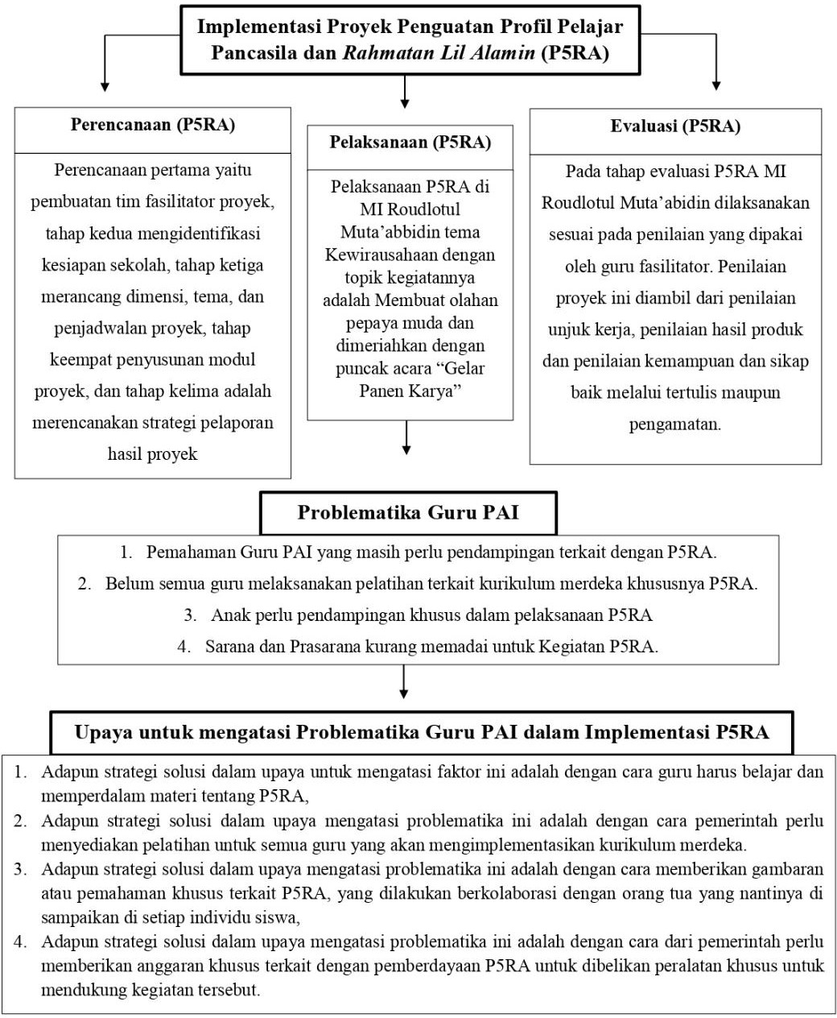

Keterbatasan Penelitian
Peneliti telah berupaya melakukan penelitian semaksimal untuk mencapai target yang diinginkan dalam penelitian. Namun, peneliti juga menyadari bahwa terdapat beberapa kekurangan dalam penelitian dan penulisan ini. Kekurangan yang disebabkan oleh beberapa hal diantaranya:
  - Keterbatasan tempat penelitian.
Penelitian ini hanya dilaksanakan pada satu lokasi penelitian yaitu di MI Roudlotul Muta‟abbidin. Sehingga data yang terkumpul terbatas pada sekolah terkait, masih ada kemungkinan terdapat perbedaan di lain tempat.
  - Keterbatasan waktu penelitian
Waktu yang tersedia untuk penelitian ini terbatas, mengingat adanya kegiatan yang melibatkan pihak-pihak terkait. Proses penelitian ini berlangsung selama kurang lebih Satu bulan sehingga peneliti merasa masih banyak aspek yang belu dapat dioptimalkan. Meskipun demikian, data yang diperoleh dari hasil observasi, wawancara dan dokumentasi dianggap cukup memadai untuk memberikan gambaran dari problematika guru PAI dalam implementasi Profil Pelajar Pancasila dan Rahmatan Lil Alamin di MI Roudlotul Muta‟abbiidin.
  - Keterbatasan kemampuan
Peneliti menyadari masih terdapat keterbatasan dalam kemampuan penulisan karya tulis ilmiah serta metodologi

penelitian yang digunakan untuk mengkaji masalah yang diteliti. Meskipun demikian, peneliti telah berupaya semaksimal mungkin untuk melakukan penelitian sesuai dengan kemampuan yang dimiliki serta arahan dari dosen pembimbing yang lebih berpengalaman. Dari beberapa keterbatasan ini muncul dari pengalaman penulis selama proses penelitian.
Meskipun menghadapi beberapa tantangan, penulis merasa bersyukur dan termotivasi dalam menyelesaikan tugas akhir ini. Penulis berharap bahwa karya ilmiah ini dapat memberikan manfaat bagi peneliti di masa mendatang dan menjadi referensi berharga bagi sekolah lainnya untuk meningkatkan kinerja guru, dan implementasi proyek P5RA yang lebih bagus lagi.

BAB V

PENUTUP

Kesimpulan
Mengacu temuan yang ditemukan dalam riset di MI Roudlotul Muta‟abbidin Lamongan terkait penelitian yang berjudul Problematika Guru PAI dalam Implementasi Proyek Penguatan Profil Pelajar Pancasila dan Rahmatan Lil Alamin (P5RA) di MI Roudlotul Muta‟abbidin, maka diperoleh kesimpulan sebagai berikut:
  - Implementasi P5RA di MI Roudlotul Muta‟abbidin.
MI Roudlotul Muta‟abbidin dalam implementasi Proyek P5RA sudah merealisasikan kegiatan-ya sebanyak tiga kali yang meliputi tema Kewirausahaan, Hidup berkelanjutan, dan ber- kearifan lokal, adapun yang memenuhi syarat untuk dijadikan penelitian dari ketiga tema tersebut hanya satu yang terpilih yakni dalam bentuk tema Kewirausahaan dengan topik Membuat olahan pepaya muda yang di meriahkan dengan sebutan “Gelar Panen Karya” Dalam kegiatan tersebut akan dilanjutkan dengan penjelasan mulai dari tahap perencanaan, tahap pelaksanaan dan tahap evaluasi kegiatannya.
Tahap perencanaan dalam pelaksanaan Proyek Penguatan Profil Pelajar Pancasila Rahmatan Lil'alamin (P5RA) di MI Roudlotul Muta'abbidin mencakup persiapan ekosistem

pendidikan dengan mengembangkan budaya berpikir terbuka dan pembelajaran kurikulum baru. Setiap komponen pendidikan dimaksimalkan untuk mendukung proyek ini.
Tahapan selanjutnya adalah pelaksanaan P5RA mengangkat tema kewirausahaan dengan topik pengelolaan buah pepaya muda, melalui alur aktivitas yang meliputi pengenalan, kontekstualisasi, aksi, dan refleksi.
Tahap yang terakhir yakni evaluasi, dimana penilaian dilakukan oleh guru fasilitator berdasarkan unjuk kerja, hasil produk, dan sikap siswa. Penilaian fokus pada pencapaian dimensi proyek sesuai dengan profil pelajar Pancasila dan Rahmatan Lil Alamin yang telah ditetapkan.
  - Problematika Guru PAI dalam Implementasi (P5RA) MI Roudlotul Muta‟abbidin.
Selanjutnya dalam setiap kegiatan juga pasti terdapat Problematika yang dirasakan oleh guru PAI atau panitia dari tim penyelenggara proyek P5RA. Peneliti telah mengumpulkan data dari wawancara yang didapatkan adapun faktor problematika- nya yakni antara lain: kurangnya pemahaman guru terhadap P5RA; belum semua guru melaksanakan pelatihan terkait kurikulum merdeka khususnya P5RA; Anak masih belum mandiri karena harus membutuhkan pendampingan khusus, dan juga sarana, prasarana P5RA di MI Roudlotul Muta‟abbidin masih banyak kekurangan.

  - Upaya untuk mengatasi Problematika Guru PAI dalam Implementasi P5RA MI Roudlotul Muta‟abbidin.
Selanjutnya pembahasan terakhir yang dipaparkan peneliti adalah Upaya untuk mengatasi solusi dari Problematika guru PAI dalam implementasi P5RA di MI Roudlotul Muta‟abbidin. dan Adapun strategi atau upaya untuk mengatasi Problematika guru PAI diantaranya peningkatan kemampuan guru, kepala sekolah memberikan pengarahan khusus terhadap Guru PAI atau Tim fasilitator, pendampingan khusus terhadap siswa dilaksanakan dengan cara maksimal, memperkuat untuk memohon dukungan dari pihak pemerintah dan meningkatkan pemahaman masyarakat terkhusus wali murid terhadap P5RA sehingga kegiatan P5RA dapat dilaksanakan secara efektif dan efisien.

Saran
Berlandaskan temuan yang diperoleh dari kajian mengenai
problematika guru PAI dalam implementasi proyek penguatan profil pelajar Pancasila dan Rahmatan Lil Alamin di MI Roudlotul Muta‟abbidin, maka peneliti memberikan saran yang membangun agar pengembangan ke arah yang lebih positif bisa terwujud, meliputi:
  - Kepala MI Roudlotul Muta‟abbidin, disarankan agar dapat terus memberikan dukungan dalam pelaksanaan Program P5RA secara konsisten. Serta disarankan agar dapat mengembangkan kebijakan yang lebih mempertajam ciri khas madrasah terkait profil pelajar Rahmatan Lil Alamin dalam pelaksanaan proyek.
  - Bagi guru satuan pendidik, Tim fasilitator proyek dan khususnya guru PAI, disarankan agar dapat mengembangkan kompetensi dan menambah wawasan mengenai kurikulum merdeka khususnya dalam pelaksanaan P5RA sehingga akan terwujud kegiatan P5RA yang lebih baik lagi dan mampu mencapai tujuan dalam peningkatan karakter yang termanifestasi dalam profil pelajar Pancasila dan Rahmatan Lil Alamin. Adapun terkait implementasinya agar lebih dapat mengintegrasikan nilai Rahmatan Lil Alamin kedalam pelaksanaan proyek.
  - Untuk peneliti yang akan melaksanakan penelitian di kemudian hari, saran yang bisa diberikan ialah ada baiknya jika riset yang

dilaksanakan lebih memfokuskan terhadap pelaksanaan P5RA pada sisi profil pelajar.

Kata Penutup
Dengan mengucap syukur Alhamdulillahi Rabbil 'Ālamīn kehadirat Allah SWT. Yang telah melimpahkan rahmat, karunia serta hidayah-Nya kepada penulis, sehingga skripsi ini dapat terselesaikan. Penulis menyadari bahwa skripsi ini memiliki kelebihan dan kekurangan. Oleh karena itu, semoga skripsi ini dapat menjadi salah satu bahan referensi yang mendukung untuk dibaca dan dipelajari bersama dengan bahan referensi lainnya.
Kepada semua pihak yang telah berpartisipasi memberikan bantuan, informasi, motivasi serta semangat yang luar biasa, penulis sampaikan terima kasih. Selanjutnya semoga skripsi ini dapat menjadi bahan kajian ilmiah dan turut serta dalam pengembangan ilmu pengetahuan khususnya dalam kajian Pendidikan Agama Islam.

DAFTAR PUSTAKA

Dari Buku
A Rusdiana and Yeti Heryati, (2015). Pendidikan Profesi Keguruan
(Bandung: CV Pustaka Setia,).
  - Muri Yusuf, 2017 Metode Penelitian Kuantitatif, Kualitatif & Penelitian Gabungan, (Jakarta: Kencana)
Ardiman, AM (2007). “Interaksi dan Motivasi Belajar Mengajar”. (Jakarta: Raja Grafindo Persada).
Departemen Pendidikan Nasional, (2005). Undang-Undang Republik Indonesia Nomor 14 Tahun 2005 (Tentang Guru Dan Dosen,). Firdanti, A. (2018). Implementasi Manajemen Berbasis Sekolah dalam Meningkatkan Prestasi Belajar Siswa. Yogyakarta:
(CV. GRE Publishing).
Hidayat, A. (2021). Peran Guru dalam Pendidikan Karakter.
Yogyakarta: Deepublish,
Ki Hajar Dewantara, (1946). Pusaka Ki Hajar Dewantara
(Yogyakarta: Majelis Luhur Persatuan Taman Siswa).
Mahmuda, A. S. & F. N. (2023). “Implementasi Proyek Penguatan Profil Pelajar Pancasila di SMAN 2 Batusangkar”. (Batusangkar,)4(3),.
Maruti, E. S., Malawi, I., Hanif, M., Dkk. “Implementasi Proyek Penguatan Profil Pelajar Pancasila (P5) pada Jenjang Sekolah Dasar. (Abdimas Mandalika, 2023), 2(2),.

Ramayulis. (2008). Ilmu Pendidikan Islam. Jakarta: Kalam Mulia, Sri Budyartati et al., (2016). Problematika Pembelajaran Di Sekolah
Dasar (Magetan: CV AE Media Grafika,),.
Sugiyono, (2016). “Metode Penelitian Kuatitatif, Kualitatif, dan R&D”, (Bandung: Penerbit Alfabeta),
Tohirin, (2012). Metode Penelitian Kualitatif Dalam Pendidikan Dan Bimbingan Konseling (Depok: PT. Raja Grafindo Persada,), .
R A Rusdiana and Yeti Heryati, (2015). Pendidikan Profesi Keguruan (Bandung: CV Pustaka Setia),

Dari Jurnal, Skripsi, Prosiding dan Tesis

Abd. Muhith, (2018). Problematika Pembelajaran Tematik Terpadu di MIN III Bondowoso, (Indonesian Journal of Islamic Teaching Vol. 1 No. 1,).
Adhayanto, O. (2015)Implementasi Nilai-Nilai Pancasila sebagai Dasar Negara dalam Pembentukan Peraturan Perundang- Undangan.(Jurnal Ilmu Hukum,) 05(02),.
Arifudin, D., Indriyani, Dkk. (2023). “Peningkatan Brand Awareness melalui Kegiatan Pelatihan Visual Branding sebagai Implementasi P5 (Proyek Penguatan Profil Pelajar Pancasila) Tema Kewirausahaan”. (Bernas: Jurnal Pengabdian Kepada Masyarakat), 4(1),

Desi Wijayanti, Suyanto, S. (2023). Peluang dan Tantangan Implementasi Project Penguatan Profil Pelajar Pancasila (P5) di Tingkat Sekolah Dasar. (Pendas : Jurnal Ilmiah Pendidikan Dasar). 12(2),
Diah A,S, Diva Novi S,. Dkk. (2022). Analisis Kegiatan P5 di SMA Negeri 4 Kota Tangerang Sebagai Penerapan Pembelajaran Terdiferensiasi pada Kurikulum Merdeka. (Jurnal Pendidikan Mipa). 12(2).
Dindin Abdul Muiz Lidinillah. (2011). Heuristik Dalam Pemecahan Masalah Matematika Dan Pembelajarannya Di Sekolah Dasar. (Jurnal Elektronik,),
Endrizal, S, Djambek, M. D., Dkk. (2023). Implementasi Proyek Penguatan Profil Pelajar Pancasila Profil Pelajar Rahmatan Lil Alamin di MtsN 6 Agama. (Jurnal Ilmu Pendidikan). (SOKO GURU), 3(3).
Ichsan, A. S., Ibad, T. N., & Oktori, A. R. (2023). Refleksi Kritis Pancasila dalam Idealitas dan Realitas Pendidikan di Madrasah Ibtidaiyah. (Bidayatuna Jurnal Pendidikan Guru Mandrasah Ibtidaiyah). 6(2).
Khoridah, N., Fitriani, M. D., Andreani, M. (2024). Penerapan Pogram P5-PPRA Dengan Tema Hidup Berkelanjutan dalam Mendidik dan Membentuk Karakter Siswa Kelas I MI Plus Ja- Alhaq. (PPSDP Undergraduate Journal of Educational Sciences). 1(1),.

Lisan, K., Sutiyono, S., dll. (2023). Workshop pendampingan penyusunan TP-KKTP, penilaian dan P5-PPRA dalam implementasi Kurikulum Merdeka. (Community Empowerment Journal), Bantul 1(2),
Mery, M., Martono, M., Halidjah, S., & Hartoyo, A. (2022).”Sinergi Peserta Didik dalam Proyek Penguatan Profil Pelajar Pancasila”. (Jurnal Basicedu), 6(5),.
Nurhayati, P., Emilzoli, M., Dkk. (2022). “Peningkatan Keterampilan Penyusunan Modul Ajar Dan Modul Proyek Penguatan Profil Pelajar Pancasila Kurikulum Merdeka Pada Guru Madrasah Ibtidaiyah”. JMM (Jurnal Masyarakat Mandiri), 6 (5),
Rahmawati, A. A., Agung, P., Nureva, & Tohir, (2024). A. Implementasi Proyek Penguatan Profil Pelajar Pancasila (P5) dalam Membentuk Karakter Wirausaha Siswa Kelas IV di SD Negeri 2 Kampung Baru. (Berajah Journal).. 4(1),
Rawan, C. M. (2021). Kurikulum Merdeka dan Pengembangan Perangkat Pembelajaran Sebagai Solusi Menjawab Tantangan Sosial dan Keterampilan 119 Abad-21. (Prosiding Seminar Nasional Pendidikan Non Formal).
Rina Purnama, (2023). "Penguatan Profil Pelajar Pancasila dalam Kurikulum Merdeka: Implementasi Proyek Gelar Panen Karya P5RA," (Jurnal Pendidikan dan Kebudayaan), 15, no. 2

Sukma Ulandari dan Desinta Dwi Rapita, “Implementasi Proyek Penguatan Profil Pelajar Pancasila sebagai Upaya Menguatkan Karakter Peserta Didik”, Jurnal Moral Kemasyarakatan, Vol. 8, No. 2, 2023.
Wulandari, Arum (2023). “Analisis problematika implementasi kurikulum merdeka belajar di MIN 1 Temanggung semester gasal tahun pelajaran 2023/2024” [Tesis], Semarang: Universitas Islam Negeri Walisongo Semarang.

Dari Web, Al Qur’an dll.
Peraturan Menteri Pendidikan dan Kebudayaan Nomor 22 Tahun 2020 tentang Rencana Strategis Kementerian Pendidikan dan Kebudayaan Tahun 2020-2024, Jakarta: Kementerian Pendidikan dan Kebudayaan, 2020. Diakses dari [https://peraturan.bpk.go.id] (https://peraturan.bpk.go.id) 2.

LAMPIRAN

Lampiran 1

Gambar 4.1 Struktur Organisasi di MI Roudlotul Muta’abbidin
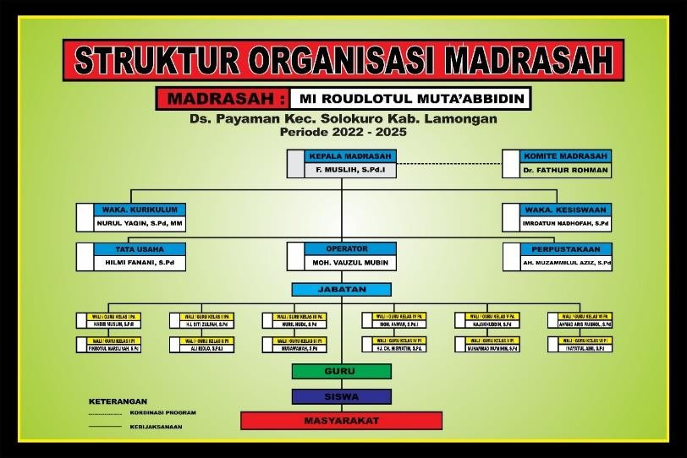
Tabel 4.2 Data Keseluruhan Siswa – Siswi TA. 2025 / 2026 MI Roudlotul Muta’abbidin.

KELAS | JUMLAH SISWA | WALI KELAS
KELAS I PA | 27 | HABIB MUSLIH, S.Pd.I.
KELAS II PA | 28 | HJ. SITI ZULFAH, S.Pd.
KELAS III PA | 26 | NURIL HUDA, S.Pd.

KELAS IV PA | 25 | MOH. ANWAR, S.Pd.I.
KELAS V PA | 33 | NAJAKHUDDIN, S.Pd., M.Pd.
KELAS VI PA | 29 | ACHMAD ARIS FAISHOL, S.Pd.
JUMLAH GLOBAL : 168 SISWA

KELAS | JUMLAH SISWA | WALI KELAS
KELAS I PI | 22 | M. MU’MININ, S.Pd.
KELAS II PI | 26 | ALI RIDLO, S.Pd.I., S.Pd.
KELAS III PI | 30 | MUSAWAMAH, S.Pd.
KELAS IV PI | 26 | Drs. SYUHADAK, MA.
KELAS V PI | 29 | HJ. CHOIRUN NISWATIN, S.Pd.
KELAS VI PI | 16 | FIKROTUL MARDLIYAH, S.Pd.
JUMLAH GLOBAL : 149 SISWA
JUMLAH KESELURUHAN SISWA : 317 SISWA

Tabel 4.3 Data Sarana dan Prasarana MI Roudlotul Muta’abbidin

No | Kelas | Kondisi Ruang Kelas |  |  |  | Jumlah Ruang
No | Kelas | Baik | Rusak Ringan | Rusak Sedang | Rusak Berat | Jumlah Ruang
1 | I | 2 | 0 | 0 | 0 | 2
2 | II | 2 | 0 | 0 | 0 | 2
3 | III | 2 | 0 | 0 | 0 | 2
4 | IV | 2 | 0 | 0 | 0 | 2
5 | V | 2 | 0 | 0 | 0 | 2
6 | VI | 2 | 0 | 0 | 0 | 2

Total | 12 | 0 | 0 | 3 | 12

Tabel 4.3 Data Sarana dan Prasarana MI Roudlotul Muta’abbidin

No | Nama Ruang / Barang | Kondisi Ruang Kelas |  |  |  | Jumlah
No | Nama Ruang / Barang | Baik | Rusak  Ringa n | Rusak  Sedan g | Rusa  k Berat | Jumlah
1 | Ruang Perpustakaan | 1 | 0 | 0 | 0 | 1
2 | Ruang Lab. Komputer | 1 | 0 | 0 | 0 | 1
3 | Ruang Pimpinan | 1 | 0 | 0 | 0 | 1

4 | Ruang Guru | 1 | 0 | 0 | 0 | 1
5 | Ruang Tata Usaha | 1 | 0 | 0 | 0 | 1
6 | Musholla | 1 | 0 | 0 | 0 | 1
7 | Lapangan Olah Raga / Bermain | 1 | 0 | 0 | 0 | 1
8 | Auditorium | 1 | 0 | 0 | 0 | 1
9 | Ruang Gudang | 1 | 0 | 0 | 0 | 1
10 | Toilet | 6 | 0 | 0 | 0 | 6
11 | Lokal Pembelajaran | 12 | 0 | 0 | 0 | 12

12 | Kantin | 1 | 0 | 0 | 0 | 1
13 | TV LCD | 4 | 0 | 0 | 0 | 4
14 | Proyektor | 2 | 0 | 0 | 0 | 2
15 | Tempat Sampah (Perkelas) | 12 | 0 | 0 | 0 | 12
16. | Layar | 2 | 0 | 0 | 0 | 2
17. | Printer | 3 | 0 | 0 | 0 | 3
18. | Stabilizer | 1 | 0 | 0 | 0 | 1
19. | Kamera | 1 | 0 | 0 | 0 | 1
20. | Rak Sepatu | 12 | 0 | 0 | 0 | 12

21. | Meja Belajar | 20 | 0 | 0 | 0 | 20
22. | Raket | 1 set | 0 | 0 | 0 | 2
23. | Bola Futsal | 1 | 0 | 0 | 0 | 1
24. | Bola Voly | 11 | 0 | 0 | 0 | 11
25. | Laptop | 1 | 0 | 0 | 0 | 1
26. | Komputer | 5 | 0 | 0 | 0 | 5
27. | Tempat Parkir | 2 | 0 | 0 | 0 | 2
28. | Ruang UKS | 1 | 0 | 0 | 0 | 1
29. | Ruang BK | 1 | 0 | 0 | 0 | 1
30. | Ruang | 2 | 0 | 0 | 0 | 2

 | Multimedia
31. | Sound System | 1 | 0 | 0 | 0 | 1
32. | Kipas Angin | 8 | 0 | 0 | 0 | 1
33. | Kulkas | 1 | 0 | 0 | 0 | 1
Total |  | 111 | 0 | 0 | 0 | 111

Lampiran II

HASIL OBSERVASI

Peneliti sebagai observer participant turun langsung ke lokasi penelitian untuk mengetahui keadaan di sekolah pada Rabu, 15 Januari 2025. Adapun hasil observasi dalam penelitian ini adalah sebagai berikut :
No | Aspek yang diobservasi | Hasil Observasi
1. | Profil Sekolah | MI Roudlotul Muta‟abbidin mempunyai 12 kelas yakni 6 putra dan 6 putri, dengan jumlah siswa  317. MI Roudlotul Muta‟abbidin ini berdiri sejak Tahun 1970 Masehi yang mana sekolah ini berada didalam naungan Pondok  Pesantren Roudlotul Muta‟abbidin
2. | Struktur Organisasi | Mi Roudlotul Muta‟abbidin mempunyai struktur organisasi yang tersusun bagus dan rapi, yakni mulai Kepala Madrasah,  Komite, Wakakur, Wakasis,

Oprator atau Monitoring, Pustakawan, Tata usaha, Wali Kelas, Guru pendidik dan terakhir
Siswa – Siswi.
3. | Daftar pendidik dan Tenaga Pendidikan | MI Roudlotul Muta‟abbidin Mempunyai guru pendidik yang berjumlah 32 dan juga 2 tenaga kependidikan, dengan berbagai latar belakang, ada guru sertifikasi,  PNS, dan berkualisi S1 hingga S2.
4. | Visi dan Misi Madrasah | MI Roudlotul Muta‟abbidin Mempunyai visi dan misi sebagai berikut :  VISI : “Unggul dalam prestasi, menguasai iptek, berwawasan lingkungan, serta menjunjung tinggi budaya pesantren”  MISI : 1. Mewujudkan lulusan yang berprestasi tinggi, cerdas, terampil, dan memiliki integristas;

- Mengimplementasikan dan mengembangkan standar nasional pendidikan sesuai dengan kebutuhan peserta didik, masyarakat, dan tuntunan kemajuan zaman
- Menerapkam sistem pembelajaran yang aktif, kreatif, inovatif dengan memadukan pendidikan modrn dan keagamaan secara berkesinambungan
- Menanamkan kepada peserta didik karakter kecintaan kepada lingkungan
- Mewujudkan kultur madrasah yang religius dan berbudaya pesantren
- Mewujudkan sumberdaya pendidik dan tenaga kependidikan yang tangguh dan tanggap

 |  | terhadap perubahan zaman.
5. | Penerapan Kurikulum Merdeka Belajar di MI Roudlotul Muta‟abbidin. | MI Roudlotul Muta‟abbidin telah menerapkan Kurikulum Merdeka Belajar mulai tahun ajaran baru 2023/2024. Yang sudah diterapkan di semua kelas mulai dari kelas 1  sampai 6, baik Putra maupun Putri.
6. | Implementasi Proyek Penguatan Pelajar Pancasila dan Rahmatan Lil Alamin di MI Roudlotul Muta‟abbidin | P5RA di MI Roudlotul Muta‟abbidin Lamongan menggunakan sistem kegiatan satu semester yang dilakukang satu kali untuk mengganti Ujian Tengah Semester, sehingga satu koordinator untuk dilakansanakan serentak semua kelas mulai kelas 1 sampai kelas 6 dan sudah terlaksana 3 kali dengan tema Kewirausahaan, kearifan lokal dan  hidup berkelanjutan.

7. | Sarana dan Prasarana di MI Roudlotul Muta‟abbidin. | MI Roudlotul Muta‟abbidin mempunyai sarana dan prasarana yang cukup memadai baik di setiap kelas, ruangan ruangan, maupun lapanganya, semua terawat dengan baik dan mampu mendukung dengan adanya program Proyek  P5RA.

Lampiran II

TRANSKIP WAWANCARA IMPLEMENTASI PROYEK (P5RA)
Untuk Waka Kurikulum MI Roudlotul Muta‟abbidin Lamongan.

Nama : NURUL YAQIN, S.Pd, MM.

Jabatan : Waka Kurikulum Hari/Tanggal : Senin, 17 Januari 2025 Tempat : Ruang Guru / Kantor
NO | PERTANYAAN | JAWABAN
1. | Apakah kurikulum merdeka sudah diterapkan secara menyeluruh di Sekolah? | Sudah diterapkan menyeluruh mulai dari kelas 1 sampai 6, baik putra maupun putri, dan dalam satu semester akan diadakan follow up Proyek  P5RA.
2. | Apakah visi dan misi di Madrasah Ibtidaiyah ini selaras dengan | Selaras dan juga saling berdampingan, yang mana gambaran pada umumnya juga

 | Kurikulum Merdeka? | ada dari tujuan ataupun elemen  yang ada pada P5RA.
3. | Bagaimana cara sekolah memastikan bahwa visi, misi, dan tujuan kurikulum yang tercantum dalam dokumen perencanaan sejalan dengan kebutuhan peserta didik  ? | Bisa kita buktikan dengan pembiasaan siswa dan siswi di setiap pagi kita melakukan apel, membaca asmaul husna, dan surat yasin disetiap hari, sehabis itu kita menerapkan semua elemen dari kurikulum merdeka pada waktu pembelajaran yang mana siswa akan digerakkan aktif dalam pembelajaran  sekaligus merasa senang.
4. | Bagaimana strategi sekolah untuk membentuk tim fasilitator dalam kegiatan Proyek P5RA? | Dalam pembentukan tim fasilitator ini dari waka kurikulum bermusyawarah dengan semua wali kelas sekaligus beberapa guru untuk membantu yang didampingi langsung oleh kepala madrasah  dan langsung disahkan.

5. | Bagaimana sekolah melibatkan Guru PAI dan pihak terkait lainnya dalam proses perencanaan dan kesiapan dalam Proyek  P5RA? | Dalam pembentukan tim fasilitator tentunya ada beberapa dari Guru PAI yang diikut sertakan dalam tim fasilitator maka dari itu Guru PAI masih terlibat penuh dan  ikut andil dalam kegiatan P5RA
6. | Bagaimana strategi sekolah dalam penyusunan modul ajar untuk pelaksanaan kegiatan Proyek P5RA? | Dalam hal ini mengacu pada peraturan khusus yang sudah dibuat oleh pemerintah dan dibentuk selaras dengan tema dan disesuaikan dengan lingkungan, setelah itu dibentuk langsung oleh waka kurikulum yang didamping bapak kepala madrasah, waka kesiswaan, dan  tata usaha.
7. | Apakah sekolah ada forum atau pertemuan rutin yang diadakan  untuk membahas | Ada, disebelum pembuatan modul kita ada musyawarah besar yang diadakan di dalam  ruang guru bersama seluruh

 | implementasi Proyek  P5RA? | Guru MI Roudlotul  Muta‟abbidin.
8. | Bagaimana koordinasi antara kepala sekolah dan waka kurikulum dalam mengoptimalkan Proyek P5RA? | Sangat baik, karena kepala madrasah selalu mendampingi dan memberikan arahan atau petuah untuk selalu bisa meningkatkan madrasah dengan cara berkomunikasi dengan  baik di setiap harinya.
9. | Apa saja kegiatan Proyek P5RA yang akan di Implementasikan di sekolah ? | Yang akan dilakukan selanjutnya belum kita bahas tapi tentunya kita berpacu pada tema yang ada dan nanti kita tentukan dengan cara melihat lingkungan dan  dimusyawarahkan.
10. | Apa saja kegiatan P5RA yang sudah terlaksana? | MI Roudlotul Muta‟abbidin sudah melaksanakan P5RA tiga kali dengan tema Kewirausahaan, Kearifan lokal  dan Hidup Berkelanjutan

11. | Apakah orang tua atau masyarakat ikut serta dalam kegiatan Proyek P5RA? | Ikut serta dan kita libatkan karena dengan itu kita bisa bekerjasama dengan baik, karena melihat keadaan anak MI masih perlu dengan adanya  pendampingan.
12. | Bagaimana sekolah melibatkan orang tua dalam mendukung kegiatan Proyek P5RA? | Dengan cara disosialisasikan dan memberikan arahan untuk pada saat kegiatan mereka akan diarahkan untuk pendampingan  khusus.
13. | Apakah kegiatan tersebut sudah memenuhi 9 prinsip dari Proyek P5RA ? | Sudah, tetapi belum sempurna dikarenakan anak MI masih suka bermain belum bisa terkhusus dan fokus dalam proyek yang kita rancang, maka dari itu masih perlu dengan pendampingan dari pihak orang  tua

14. | Output dari Proyek P5RA, Peserta didik mampu menghasilkan karya apa saja dalam pelaksanaan kegiatan  tersebut? | Karya-Karya yang sangat menarik dan juga olahan pepaya yang bisa diperjual belikan, untuk bentuk buktinya ada didalam dokumen.
15. | Seberapa sering sekolah melakukan evaluasi terhadap perencanaan P5RA untuk memastikan bahwa tujuan dan prinsip dari P5RA telah tercapai? | Setelah kegiatan berlangsung semua guru kita kumpulkan dan kita evaluasi disetiap hari sebelum melanjutkan progresnya, jadi disetiap hari sebelum pelaksanaan kita kumpul, untuk besok biar tidak  terjadi mis-komunikasi
16. | Bagaimana sekolah mengevaluasi keberhasilan proyek P5RA dalam mengembangkan  karakter peserta didik? | Melalui pembiasaan- pembiasaan disetiap harinya semua kita sudah terapkan , baik didalam kelas maupun diluar kelas

17. | Indikator apa yang digunakan untuk mengukur tingkat keberhasilan pengembangan karakter  peserta didik? | Kami dari semua guru sepakat untuk membuat rapor P5RA yang dibuat tolak ukur keberhasilan dari semua siswa yang sudah kita bina.
18. | tindak lanjut apa yang dilakukan setelah dilaksanakan evaluasi tersebut? | Menjalankan apa yang sudah diberikan arahan oleh kepala madrasah dan lebih di teliti lagi biar tidak terjadi atau terulang  hal yang sama.
19. | Bagaimana sekolah mengidentifikasi problematika yang dialami dari tenaga pendidik terutama Guru PAI dalam pelaksanaan  Kegiatan P5RA? | Mengamati disetiap harinya dan menanyakan apa saja yang dirasakan oleh semua Guru terkhusus Guru PAI.
20. | Bagaimana sekolah mengidentifikasi kekuatan dan kelemahan | Ada dua terobosan melalui pembuatan Rapor yang kita buat, ada rapor sekolah dan ada

 | kurikulum berdasarkan hasil analisis data?  Apakah ada indikator khusus yang digunakan untuk mengukur keberhasilan atau kegagalan suatu program dalam implementasi dari Proyek P5RA? | Rapor P5RA kita analisis bersama dalam musyawarah Guru, yang mana disana menemukan titik lemah dan kuat, dengan garis besar titik lemahnya adalah masih ada banyak kebingungan dalam pelaksanaan kurikulum merdeka karena tidak diberikan acuan khusus dan masih menjadi kurikulum uji coba, adapun titik kuatnya adalah siswa semakin tau bahwasanya tidak hanya pendidikan formal saja untuk menjadi dasar kehidupan yang datang, tetapi harus tau bagaimana situasi  yang ada dilingkungan sekitar.

PROBLEMATIKA GURU PAI

Untuk Guru Pendidikan Agama Islam Mi Roudlotul Muta‟abbidin Lamongan.
Nama : NURIL HUDA, S.Pd.

Jabatan : Wali Kelas dan Guru PAI Hari/Tanggal : Senin, 17 Januari 2025 Tempat : Ruang Guru / Kantor
NO | PERTANYAAN | JAWABAN
1. | Kesulitan apa saja yang di alami guru PAI dalam kegiatan Proyek P5RA? | Kesulitan yang saya alami salah satunya adalah memahami konsep dari P5RA.
2. | Apakah ada pendampingan khusus terkait dengan pemahaman kurikulum merdeka atau P5RA dari  pihak pemerintah? | Menurut yang saya amati ada, tetapi kurang maksimal.
3. | Apakah sudah menerapkan | Sudah, tetapi menurut saya

 | semua kompetensi guru pada saat pelaksanaan  P5RA? | kurang bisa maksimal dan perlu untuk terus belajar dan  lebih peka lagi.
4. | Langkah kongkrit apa yang dilaksanakan Guru PAI dalam Implementasi P5RA? | Mengikuti semua susunan kegiatan, mulai dari perencanaan, pelaksanaan dan juga pendampingan secara langsung sampai  menghasilkan karya.
6. | Problematika apa saja yang dialami oleh Guru PAI ? | Menurut yang saya rasakan dan hasil analisis saya ada 4 problematika secara  keseluruhan yakni diantaranya :  - Pemahaman Guru PAI yang masih perlu pendampingan terkait dengan P5RA.  - Belum semua guru PAI melaksanakan pelatihan terkait kurikulum merdeka  khususnya P5RA

- Anak MI Roudlotul Muta‟abbidin masih perlu pendampingan khusus, karena belum mandiri
- sarana dan prasarana masih belum mandiri ataupun masih harus bekerjasama dari pihak lembaga lain.
7. | Bagaiamana kesiapan Guru PAI dalam pelaksanaan Kegiatan Proyek P5RA? | Selalu siap dan mengikuti arahan dari kepala sekolah maupun waka kurikulum, tetepi ada satu kekurangan di Guru PAI yang sudah usia lanjut, kurang bisa mengikuti  secara maksimal
8. | Apakah bapak atau ibu Guru PAI di MI Roudlotul Muta‟abbidin, pandai dan mampu dalam  menggunakan Iptek ? | Guru PAI di MI Roudlotul Muta‟abbidin masih tergolong mampu menggunakan IPTEK dan mengikuti perkembangan zaman, tetapi bagi Guru PAI  yang berusia lanjut kurang

 |  | begitu lincah.
9. | Bagaimana strategi dari Guru PAI dalam  menyesuaikan prinsip P5RA dalam kegiatan Proyek tersebut dengan keadaan belum mengikuti  pelatihan P5RA? | Mengikuti arahan langsung dari kepala sekolah dan waka kurikulum terkait job-disk yang sudah ditetapkan.
10. | Kesulitan apa saja yang dialami bapak / ibu Guru PAI dalam pendampingan anak? | Anak terlalu sulit dikendalikan apalagi dikelas satu dan dua masih belum bisa tenang pada saat pengarahan maupun  pelaksanaan
11. | Bagaimana proses pendampingan Guru PAI dalam pelaksanaan kegiatan P5RA? | Mengikuti proses anak dalam pelaksanaan yang bekerjasama dengan tim fasilitator yang sudah dibentuk, mulai dari  perencanaan dan pelaksanaan
12. | Apakah Guru PAI terlibat | Iya karena semua guru

 | dalam pelaksanaan mulai dari perencanaan sampai  evaluasi | dilibatkan dalam persiapan maupun pelaksanaan dalam  kegiatan P5RA
13. | Apakah sarana, prasana yang di sediakan dari sekolah sudah mendukung kegiatan Proyek P5RA? | Sebagian sudah mendukung penuh, tetapi nggak semua prasarana dari sekolah ada beberapa yang harus dibawakan dari luar misalnya tenda stand, yang bekerjasama sama pihak  bank.
14. | Sarana dan prasarana apa saja yang disedikan di sekolah untuk mendukung kegiatan P5RA? | Gedung, lapangan, kelas, pentas, dan dekorasi buat memenuhi pelaksanaan kegiatan P5RA.
15. | Bagaimana pengelolaan sarana dan prasarana yang di gunakan untuk mendukung kegiatan  Proyek P5RA? | Digunakan dengan baik, dan tentunya kami bantu semaksimal mungkin mulai dari persiapan panggung,  dekorasi, dan juga tenda.
16. | Sarana dan prasana apa saja | Kalau diambil dari tema

 | yang dibutuhkan Bapak/Ibu dari sekolah untuk dapat lebih optimal dalam melaksanakan Kegiatan Proyek P5RA? | kewirausahaan yang pertama adalah bahanya dan juga peralatan yang digunakan untuk pemasaran, mulai dari media informasi media pemasaran dan juga fasilitas,  lapangan dan lain lain.

UPAYA MENGATASI PROBLEMATIKA

Untuk Kepala Sekolah MI Roudlotul Muta‟abbidin Lamongan. Nama : FATHUL MUSLIH, S.Pd,I.
Jabatan : Kepala Sekolah / Madrasah Ibtida‟iyah Hari/Tanggal : Senin, 17 Januari 2025
Tempat : Ruang Guru / Kantor

NO | Pertanyaan | Jawaban
1. | Upaya apa saja yang ditawarkan oleh Kepala Madrasah untuk Guru PAI yang belum sepenuhnya memahami progres daripada  P5RA? | Memberikan arahan dan pendampingan secara langsung serta pemahaman yang  matang.
2. | Apakah dari pihak lembaga madrasah ada pendampingan khusus untuk Guru PAI dalam pelaksanaan P5RA? | Ada pendampingan khusus, lebih tepatnya kesemua Guru yang akan menyiapkan kegiatan P5RA.
3. | Apakah sudah ada pantauan | Sudah ada dan akan

 | terhadap Guru PAI dalam kesiapan dan penerapan dari Kompetensi Guru? | dilaporkan pada saat musyawarah akbar untuk semua Guru PAI  dan akan dievaluasi
4. | Apakah ada laporan khusus terkait kinerja Guru PAI dalam implementasi P5RA? | Ada laporan pertanggung jawaban buat kegiatan P5RA mulai dari anggaran maupun kegiatan pelaksanaan.
5. | Apakah ada penanganan khusus atau solusi yang ditawarkan oleh kepala sekolah kepada Guru PAI dalam upaya kurangnya pendampingan dari pemerintah untuk semua Guru | Kami akan memberikan sosialisasi hasil dari pelatihan yang sudah dilaksanakan oleh pemerintah dalam bentuk kegiatan khusus  untuk semua guru .
6. | Apakah ada kontroling untuk bapak atau ibu Guru PAI di MI Roudlotul Muta'abbidin ikut | Kami akan pantau penuh dari semua guru wajib terlibat dan

 | terlibat dan menggerakkan | menerapkan
 | kegiatan Proyek P5RA dengan | kompetensi yang harus
 | baik dan bijaksana? Baik dalam | dicapai dan mengikuti
 | penyampaian pendapat maupun | kegiatan secara
 | mengambil keputusan? | maksimal
7. | Apakah ada pendampingan khusus | Sementara ini belum
 | untuk kompetensi guru terkait | ada, karena semua
 | IPTEK ? | sudah kami sediakan
 |  | sarana dan
 |  | prasarananya dan saya
 |  | lihat dari semua guru
 |  | masih bisa melakukan
 |  | secara mandiri
8. | Strategi apa yang ditawarkan | Kami akan
 | kepala sekolah untuk penanganan | memberikan aspirasi
 | terkait kurangnya guru yang | kepada atasan dan akan
 | terlibat dalam pelatihan P5RA? | membuat planing
 |  | kedua untuk
 |  | memberikan
 |  | pemahaman untuk
 |  | semua guru yang ada

9. | Apakah bapak atau ibu Guru PAI di MI Roudlotul Muta'abbidin kemampuan untuk berkomunikasi dan berinteraksi dengan peserta didik dengan baik? | Alhamdulillah semua bisa berinteraksi dengan baik, dan mendampingi pembelajaran dengan  baik
10. | Apakah bapak atau ibu Guru PAI di MI Roudlotul Muta'abbidin mendampingi peseta didik dalam kegiatan P5RA mulai dari perencanaan hingga evaluasi ? | Alhamdulillah semua guru PAI mengikuti semua susunan yang sudah kami buat, dan mendampingi hingga  akhir
11. | Solusi apa yang ditawarkan oleh kepala sekolah pada saat pendampingan khusus untuk siswa siswi MI Roudlotul Muta‟abbidin | Memberikan arahan dan berkomunikasi langsung kepada wali murid dan menyampaikan terkait pendampingan khusus baik dari orang tua maupun guru terkait  pelaksanaan P5RA

12. | Upaya apa yang ditawarkan oleh kepala madrasah apabila terjadi kurangnya sarana dan prasarana yang dimiliki oleh madrasah? | Kami akan memaksimalkan dan apabila ada anggaran yang rana-nya ke sarpras akan kami belikan untuk  keperluan P5RA
13. | Apakah prasarana dan prasarana di MI Roudlotul Muta‟abbidin masih dengan keadaan baik dan bisa  digunakan? | Alhamdulillah semua masih dengan keadaan baik, dan terawat.
14. | Apakah sarana dan prasarana di MI Roudlotul Muta‟abbidin sudah memadai semua kegiatan P5RA yang sudah direncanakan? | Untuk sementara ini sarana dan prasarana belum memadahi secara menyeluruh, masih perlu kerjasama yang dari luar untuk men-support kegiatan  P5RA.
15. | Apakah sarana dan prasarana pakai dana sekolah untuk | Iya. Sebagian menggunakan dari

 | keperluan pelaksanaan kegiatan P5RA? tenaga pendidik terutama Guru PAI dalam pelaksanaan Kegiatan P5RA? | madrasah dan sebagian dari orang tua karena hasil dari karya murid akan di jual dan hasilnya akan di berikan kembali ke  orang tua
16. | Bagaimana sekolah | Kami menggunakan
 | mengidentifikasi kekuatan dan | terobosan ada 2 rapport
 | kelemahan kurikulum berdasarkan | yang kita sediakan
 | hasil analisis data? Apakah ada | untuk mengukur
 | indikator khusus yang digunakan | keberhasilan daripada
 | untuk mengukur keberhasilan atau | kurikulum yang sudah
 | kegagalan suatu program dalam | berjalan.
 | implementasi dari Proyek P5RA?

Lampiran III

DOKUMENTASI

No | Dokumentasi | Keterangan
1. | 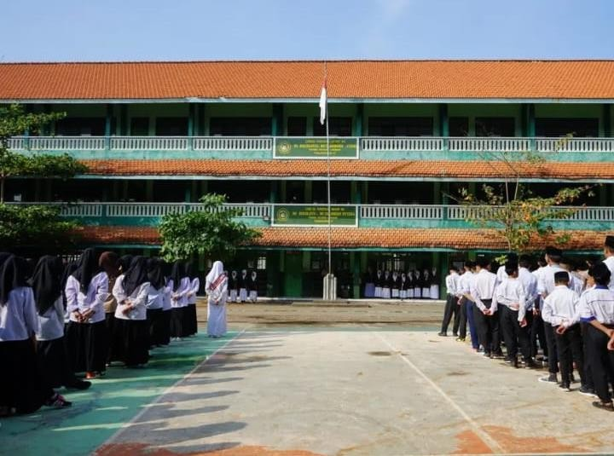  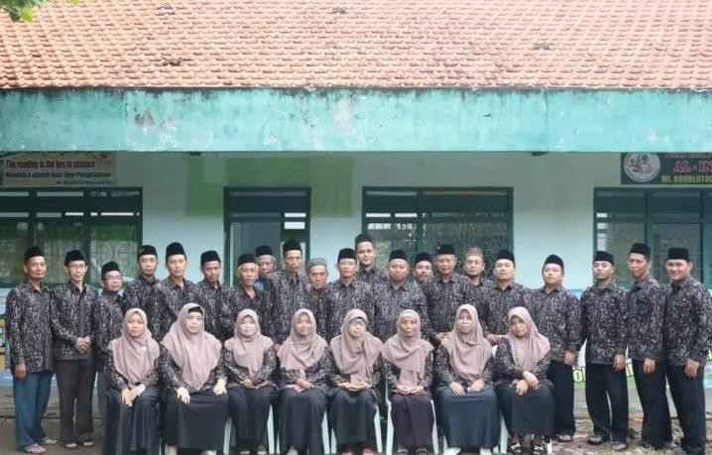 | PROFIL MI ROUDLOTUL MUTA‟ABBIDIN

2. | 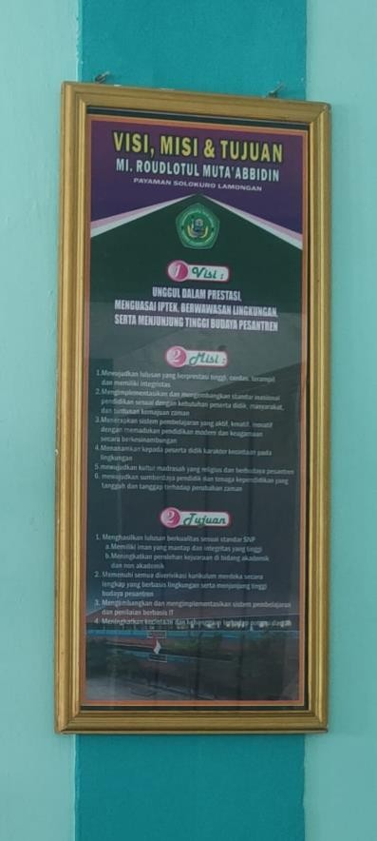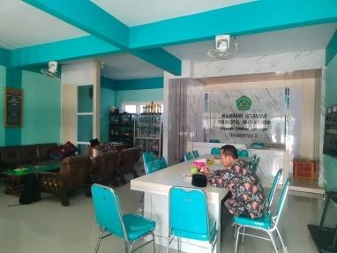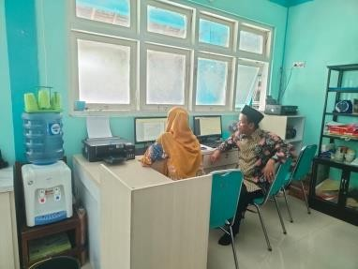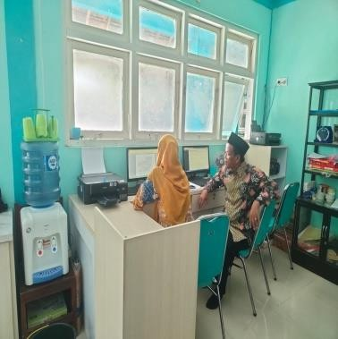 | VISI, MISI & TUJUAN  (Kantor MI Roudlotul Muta‟abbidin) Observasi, 17  Januari 2025,

3. | 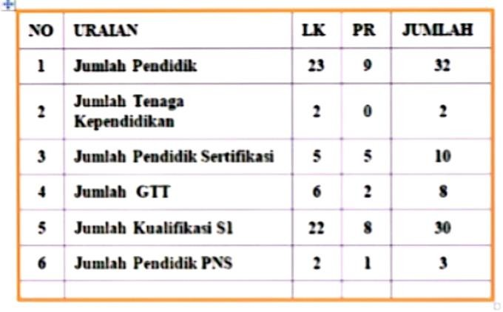 | DAFTAR PENDIDIK DAN TENAGA KEPENDIDIKAN

4 | 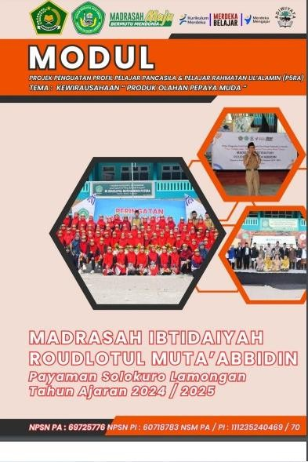 | Modul ajar Kegiatan Implementasi Proyek Penguatan Profil Pelajar Pancasila dan Rahmatan Lil Alamin (P5RA).

5. | 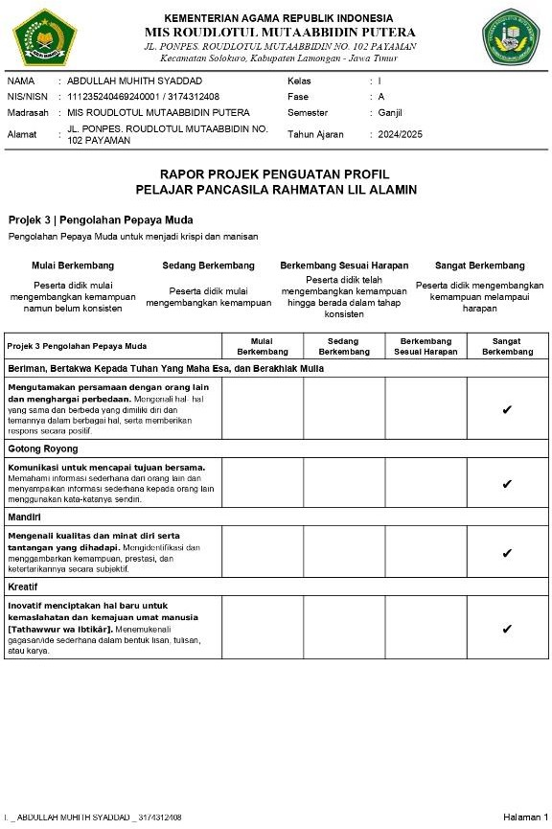 | Dokumentasi Rapor dari P5RA

6. | 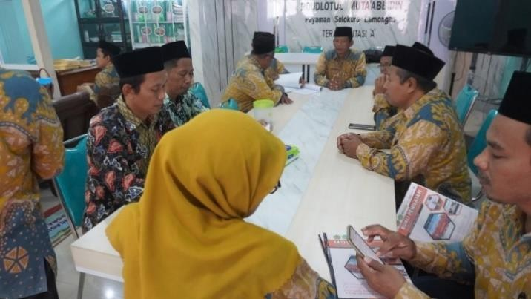  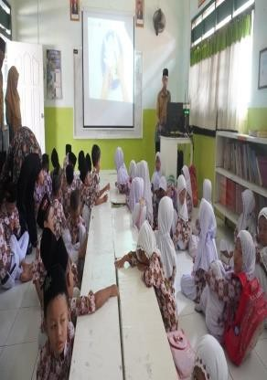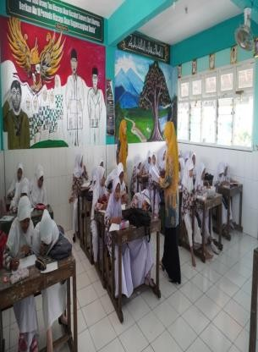 | Kegiatan Perencanaan dan sosialisasi Proyek P5RA di MI  Roudlotul Muta‟abbidin Pada tanggal 17  September 2024,.

7. | 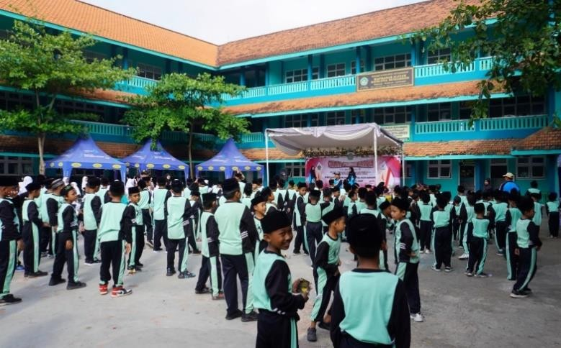  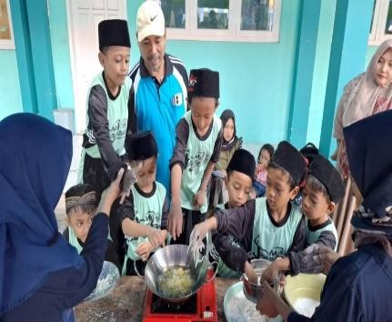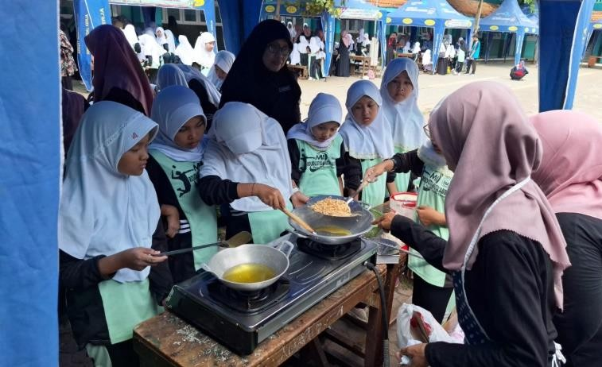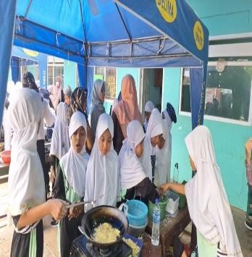 | Pelaksanaan Kegiatan P5RA di Lapangan MI Roudlotul Muta‟abbidin.  Pada tanggal 18–21 September  2024,

8. | 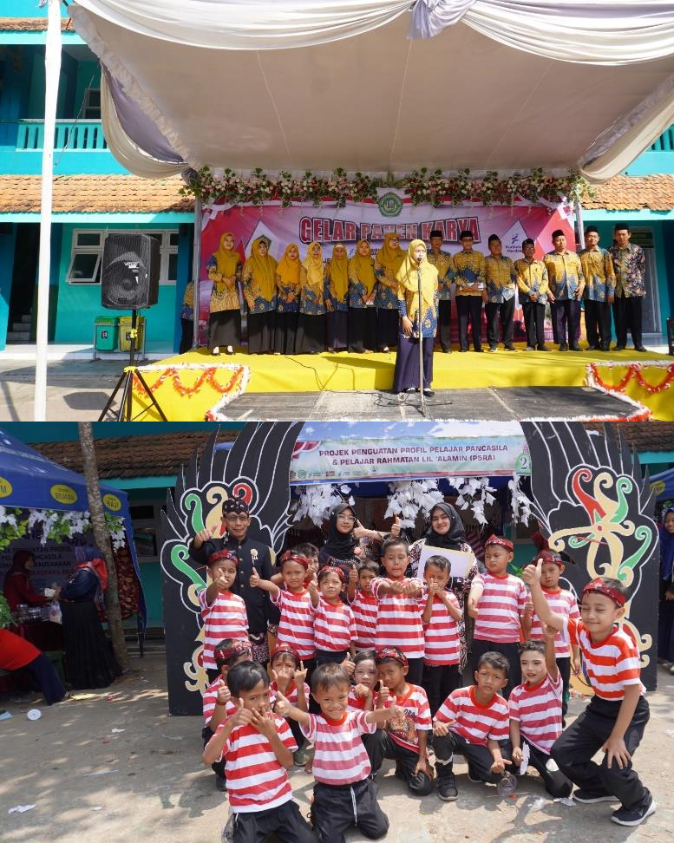 | Puncak Gelar Panen Karya  P5RA  23 September  2024, Lapangan MI Roudlotul Muta‟abbidin

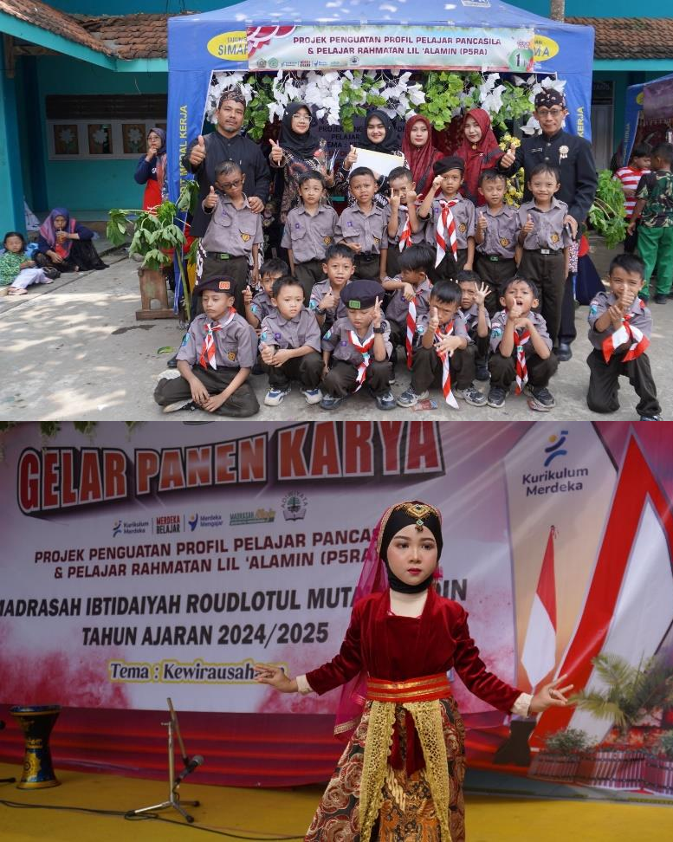

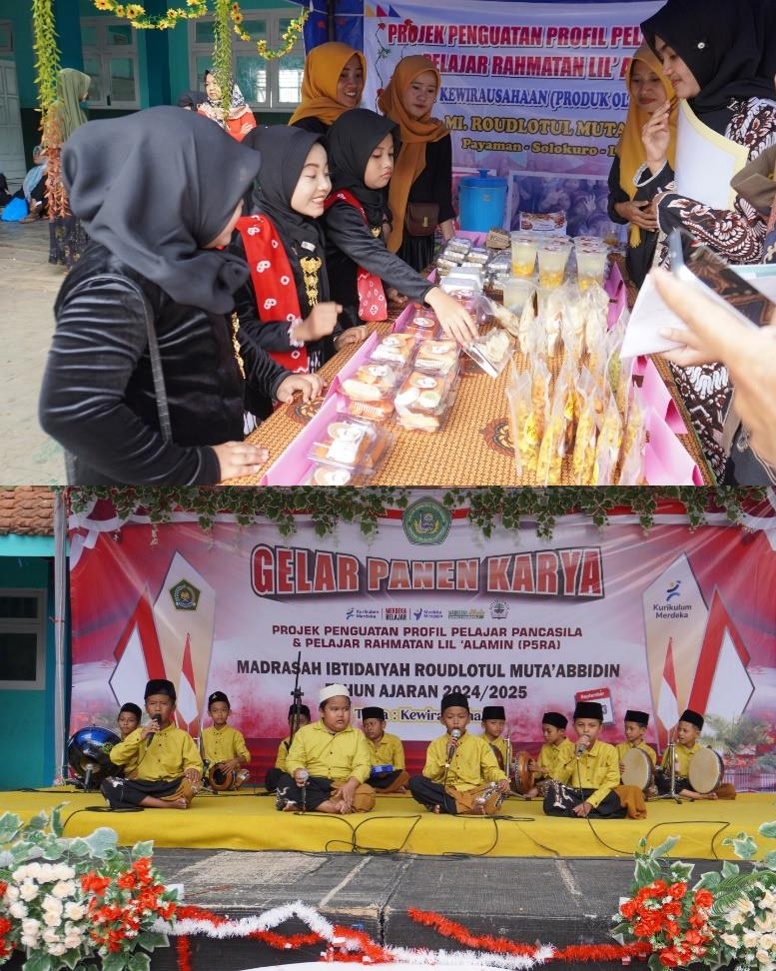

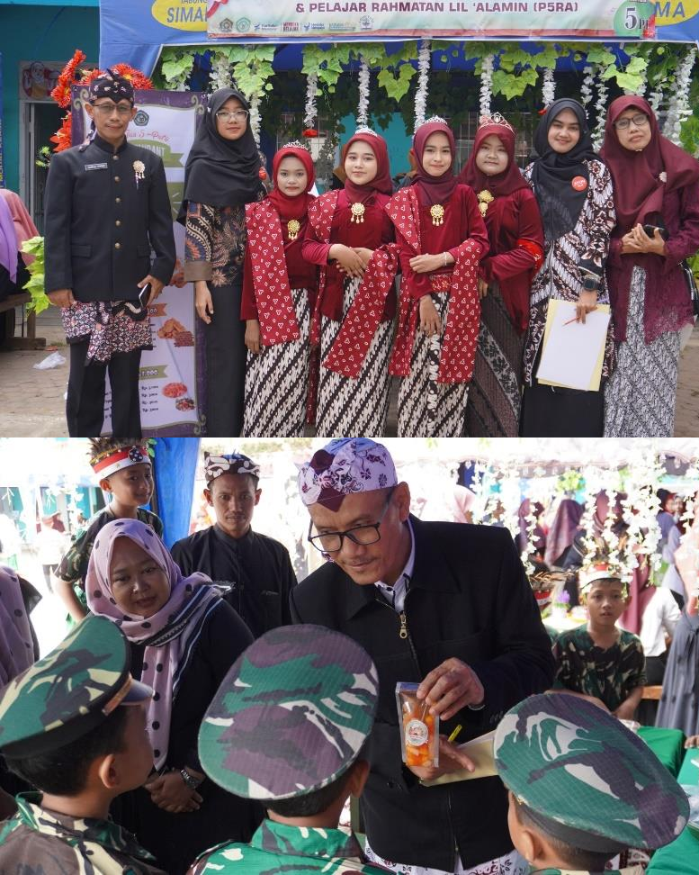

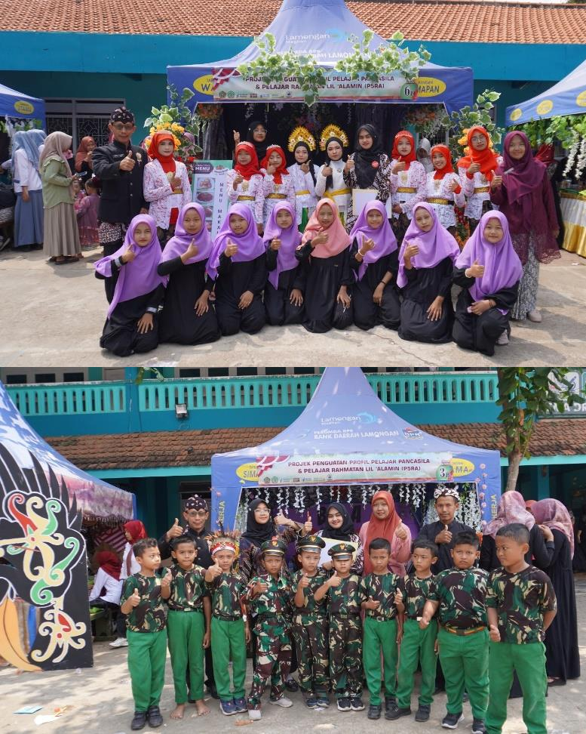

9. | 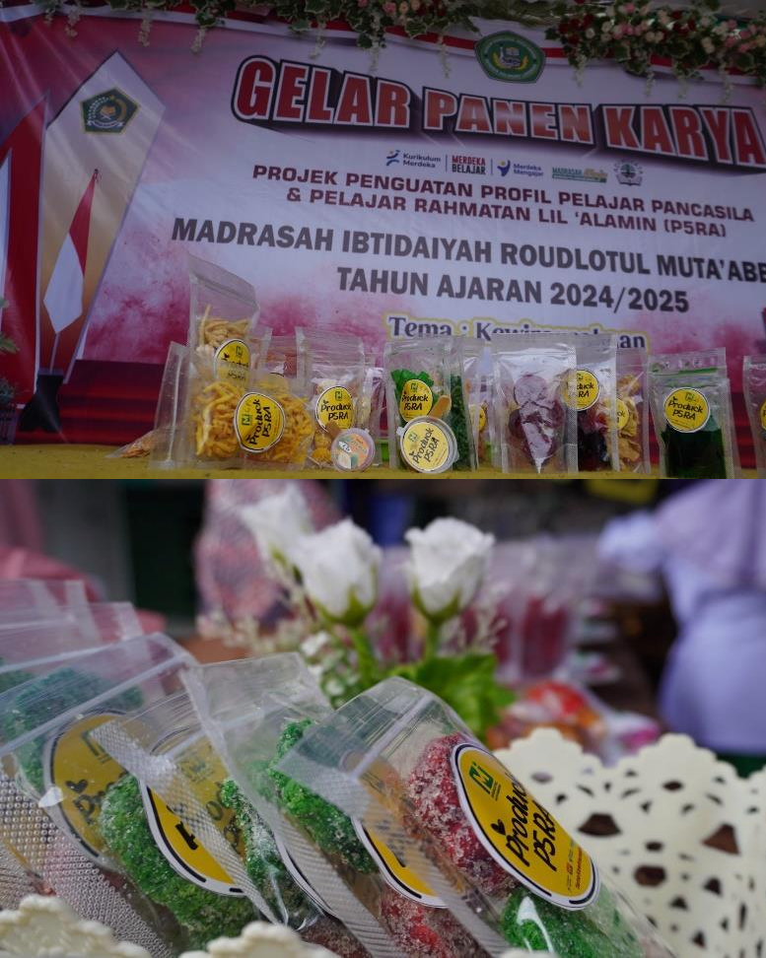 | Hasil Karya Pameran P5RA di Lapangan MI Roudlotul Muta‟abbidin.  Pada tanggal 23  September 2024, di

10. | 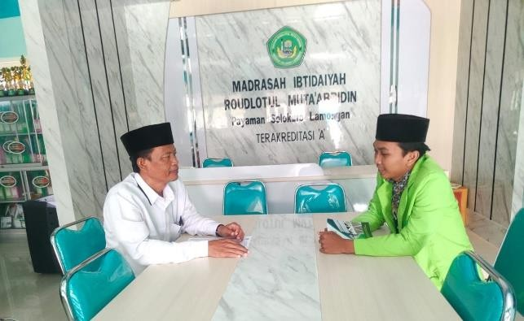  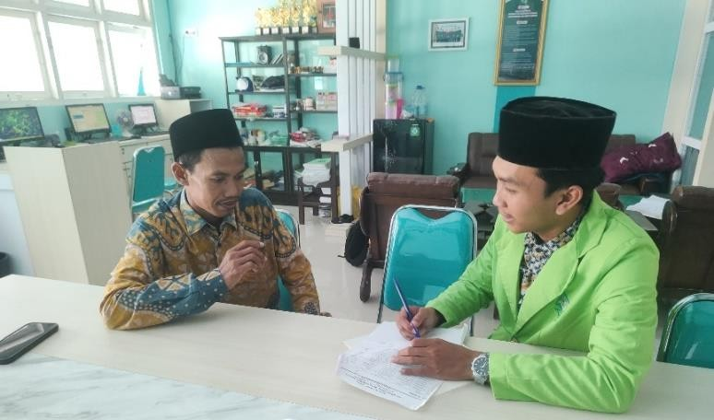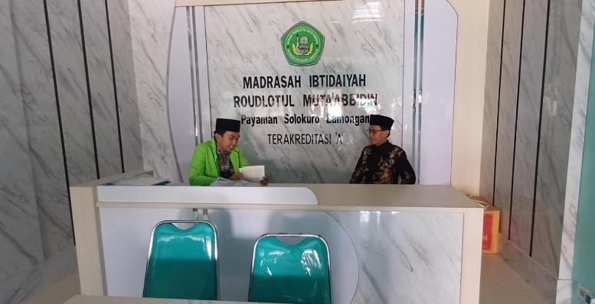 | Wawancara : Kepala Sekolah, Waka Kurikulum dan Wali kelas sekaligus Guru PAI (Kantor Madrasah) Pada tanggal 17-26  Januari 2025

Surat Penunjukan pembimbing
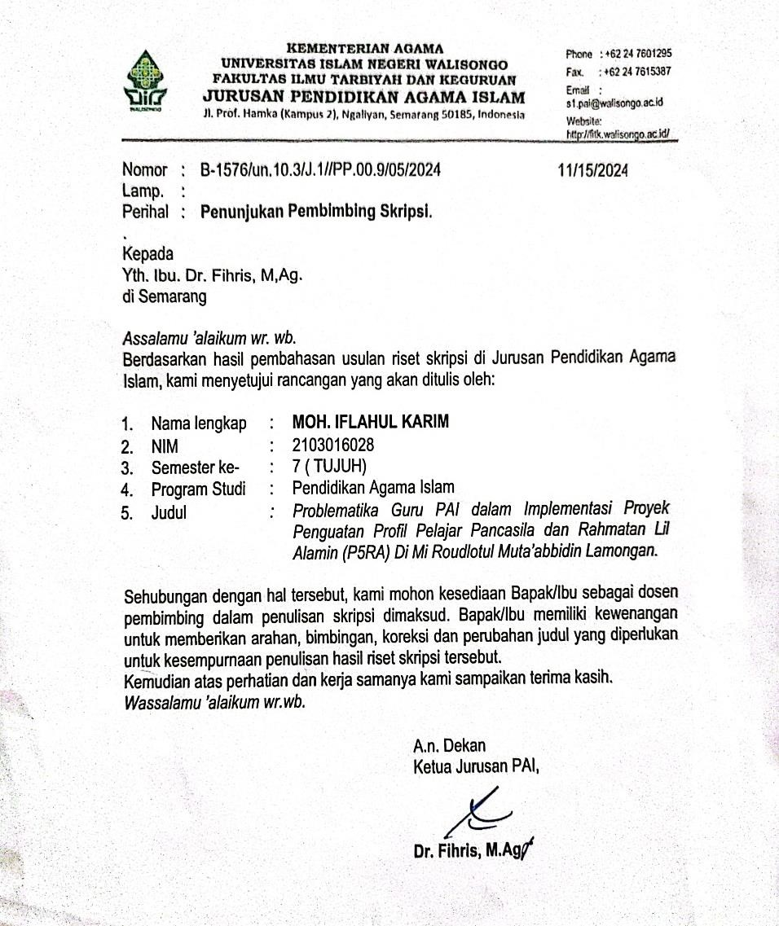

Surat Izin Riset
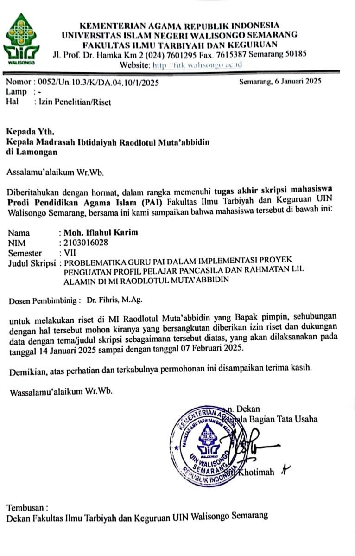

Surat Pasca Riset
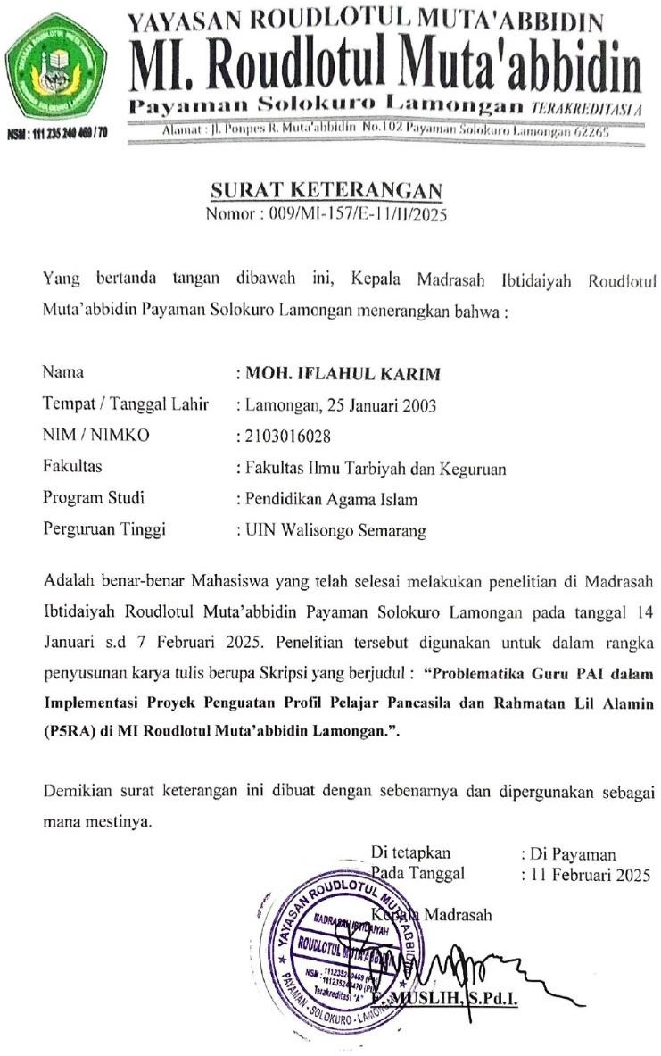

RIWAYAT HIDUP

Identitas Diri
Nama : MOH. IFLAHUL KARIM
TTL : Lamongan, 25 Januari 2003
Alamat : Jl. Karang Asem RT 005 / RW 011 Desa Payaman, Kecamatan Solokuro, Kabupaten Lamongan.
NO HP 085748434937

Email : Iflahulkarim@gmail.com

  - Riwayat Pendidikan Pendidikan Formal
    - Paud – TK Roudlotul Muta‟abbidin.
    - MI Roudlotul Muta‟abbidin.
    - MTs. Roudlotul Muta‟abbidin
    - SMA DR. Musta‟in Romly

Pengalaman Organisasi
    - Pengurus Osis MTs. Roudlotul Muta‟abbidin
    - Pengurus IPNU IPPNU SMA DR. Musta‟in Romly
    - Pengurus IPNU IPPNU PK Ponpes Roudlotul Muta‟abbidin
    - Anggota PMII Rayon Abdurrahman Wahid
    - Pengurus HMJ PAI UIN WALISONGO
    - Komisi A SEMA F FITK UIN Walisongo
    - Ketua Umum UKM BITA UIN Walisongo

